MANAJEMEN PROGRAM HABITUASI KEAGAMAAN DALAM MENINGKATKAN AKHLAK SISWA
SEKOLAH MENENGAH PERTAMA
(Studi Kasus Di SMPN 2 Karangtengah Kabupaten Cianjur Dan
SMPN 1 Purwakarta Kabupaten Purwakarta)

MANAGEMENT OF RELIGIOUS HABITUATION PROGRAMS TO ENHANCE THE MORAL CHARACTER
OF JUNIOR HIGH SCHOOL STUDENTS
(Case Studies at SMPN 2 Karangtengah, Cianjur Regency and
SMPN 1 Purwakarta, Purwakarta Regency)

TESIS

Untuk Memenuhi Salah Satu Syarat Ujian
Guna Memperoleh Gelar Magister Bidang Administrasi Pendidikan
Program Studi Administrasi Pendidikan



Oleh :
ENDANG SAWITRI
NIM : 41038103244068

SEKOLAH PASCA SARJANA
UNIVERSITAS ISLAM NUSANTARA (UNINUS)
BANDUNG
2026

SURAT PERNYATAAN

Saya yang bertanda tangan di bawah ini:
Nama | : | Endang Sawitri
NIM | : | 41038103244068
Fakultas | : | Sekolah Pascasarjana Uninus Bandung
Program Studi | : | Administrasi Pendidikan
Judul Tesis | : | Manajemen Program Habituasi Keagamaan Dalam Meningkatkan Akhlak Siswa Sekolah Menengah Pertama (Studi Kasus Di SMPN 2 Karangtengah Kabupaten Cianjur Dan SMPN 1 Purwakarta Kabupaten Purwakarta)

Dengan ini saya menyatakan bahwa:
- Hasil karya yang saya serahkan ini adalah hasil penelitian dan belum pernah diajukan untuk mendapatkan gelar Magister dalam Studi Administrasi Pendidikan Universitas Islam Nusantara Bandung maupun di institusi pendidikan lainnya.
- Hasil kaya saya ini bukan saduran/terjemahan melainkan merupakan gagasan, rumusan dan penelitian pelaksanaan/implementasi saya sendiri, tanpa bantuan pihak lain, kecuali arahan pembimbing.
- Hasil karya saya ini tidak terdapat karya atau pendapat yang telah ditulis atau di publikasikan orang lain, kecuali yang digunakan sebagai acuan dalam naskah dengan menyebutkan nama pengarang dan dicantumkan dalam daftar pustaka.

Pernyataan ini saya buat dengan sesungguhnya. Apabila dikemudian hari terbukti ada penyimpangan atau hasil jiplakan dari karya tulis orang lain, maka saya bersedia menerima sanksi sesuai dengan ketentuan yang berlaku.

Bandung, Juni 2026
Yang membuat pernyataan,

Materai

Endang Sawitri
NIM. 41038103244068

ABSTRAK
Penelitian ini dilatarbelakangi oleh semakin kompleksnya tantangan pembinaan akhlak siswa di era digital yang ditandai dengan menurunnya kedisiplinan, sikap sopan santun, dan meningkatnya perilaku perundungan (bullying) di lingkungan sekolah. Kondisi tersebut menuntut adanya pengelolaan program pembinaan akhlak yang sistematis, adaptif, dan berkelanjutan melalui habituasi keagamaan. Penelitian ini bertujuan untuk mendeskripsikan dan menganalisis manajemen program habituasi keagamaan dalam meningkatkan akhlak siswa di SMP Negeri 2 Karangtengah Kabupaten Cianjur dan SMP Negeri 1 Purwakarta Kabupaten Purwakarta yang meliputi aspek perencanaan, pengorganisasian, pelaksanaan, pengendalian, faktor penghambat, dan strategi solusi program. Penelitian menggunakan pendekatan kualitatif dengan metode studi kasus komparatif. Data diperoleh melalui wawancara, observasi, dan studi dokumentasi terhadap kepala sekolah, wakil kepala sekolah, guru Pendidikan Agama Islam, wali kelas, komite sekolah, dan peserta didik. Hasil penelitian menunjukkan bahwa kedua sekolah telah melaksanakan fungsi manajemen Planning, Organizing, Actuating, Controlling (POAC) dalam program habituasi keagamaan, namun dengan karakteristik yang berbeda. SMP Negeri 2 Karangtengah menerapkan pendekatan humanis-kontekstual berbasis kedekatan personal, sedangkan SMP Negeri 1 Purwakarta menerapkan pendekatan sistemis-struktural berbasis regulasi dan budaya sekolah. Program habituasi keagamaan terbukti memberikan dampak positif terhadap peningkatan perilaku religius, kedisiplinan, dan sikap sosial siswa, meskipun masih memerlukan penguatan pada aspek pengendalian dan internalisasi nilai. Penelitian ini menghasilkan kebaruan berupa integrasi pendekatan sistemis dan humanis dalam manajemen program habituasi keagamaan yang adaptif terhadap konteks sekolah.

Kata kunci: manajemen, pendidikan, habituasi keagamaan, akhlak siswa,

ABSTRACT
This study was motivated by the increasingly complex challenges of students’ moral development in the digital era, characterized by declining discipline, reduced politeness, and the rise of bullying behavior in schools. These conditions indicate the need for a systematic, adaptive, and sustainable management of religious habituation programs as an effort to strengthen students’ morals. This study aimed to describe and analyze the management of religious habituation programs in improving students’ morals at SMP Negeri 2 Karangtengah and SMP Negeri 1 Purwakarta, focusing on planning, organizing, actuating, controlling, obstacles, and solution strategies. This research employed a qualitative approach using a comparative case study method. Data were collected through interviews, observations, and documentation involving principals, vice principals, Islamic education teachers, homeroom teachers, school committees, and students. The findings revealed that both schools implemented the management functions Planning, Organizing, Actuating, And Controlling (POAC) in their religious habituation programs, although with different characteristics. SMP Negeri 2 Karangtengah applied a humanistic-contextual approach emphasizing personal relationships and intensive guidance, while SMP Negeri 1 Purwakarta implemented a systemic-structural approach through school regulations and character-based school culture. The programs positively contributed to improving students’ religious behavior, discipline, and social attitudes, although strengthening in evaluation and value internalization remains necessary. The novelty of this study lies in the integration of systemic and humanistic approaches within adaptive religious habituation management based on school context.

Keywords: educational, management, religious habituation, students’ moral character

LEMBAR PERSETUJUAN

MANAJEMEN PROGRAM HABITUASI KEAGAMAAN DALAM MENINGKATKAN AKHLAK SISWA
SEKOLAH MENENGAH PERTAMA
(Studi Kasus Di SMPN 2 Karangtengah Kabupaten Cianjur Dan
SMPN 1 Purwakarta Kabupaten Purwakarta)

MANAGEMENT OF RELIGIOUS HABITUATION PROGRAMS TO ENHANCE THE MORAL CHARACTER
OF JUNIOR HIGH SCHOOL STUDENTS
(Case Studies at SMPN 2 Karangtengah, Cianjur Regency and
SMPN 1 Purwakarta, Purwakarta Regency)

Oleh :
ENDANG SAWITRI
NIM : 41038103244068

Bandung, 22 Juni 2026
Dosen Pembimbing I  Dr. Maman Suherman, S.Pd.,M.M.Pd  NIDN. 0406040704 | Dosen Pembimbing II  Dr. Helmawati, M.Pd.I  NIDN. 0431077606
Kaprodi

Dr. Lilis Suwandari, S.Pd.,M.M.Pd
NIDN. 0412016902

LEMBAR PENGESAHAN

MANAJEMEN PROGRAM HABITUASI KEAGAMAAN DALAM MENINGKATKAN AKHLAK SISWA
SEKOLAH MENENGAH PERTAMA
(Studi Kasus Di SMPN 2 Karangtengah Kabupaten Cianjur Dan
SMPN 1 Purwakarta Kabupaten Purwakarta)

MANAGEMENT OF RELIGIOUS HABITUATION PROGRAMS TO ENHANCE THE MORAL CHARACTER
OF JUNIOR HIGH SCHOOL STUDENTS
(Case Studies at SMPN 2 Karangtengah, Cianjur Regency and
SMPN 1 Purwakarta, Purwakarta Regency)

Oleh :
ENDANG SAWITRI
NIM : 41038103244068

NO | PEMBIMBING / PENGUJI | TANDA TANGAN
1 | Dr. Maman Suherman, S.Pd.,M.M.Pd | 1.
2 | Dr. Helmawati, M.Pd.I | 2.
3 | Dr. Dinny Mardiana, M.Si | 3.
4 | Dr. Lilis Suwandari, S.Pd.,M.M.Pd | 4.

KATA PENGANTAR

Bismillaahirrahmaanirrahiim,
Puji syukur penulis panjatkan ke hadirat Allah SWT atas segala rahmat dan karunia-Nya, sehingga tesis yang berjudul “Manajemen Program Habituasi Keagamaan dalam Meningkatkan Akhlak Siswa Sekolah Menengah Pertama (Studi Kasus di SMP Negeri 2 Karangtengah Kabupaten Cianjur dan SMP Negeri 1 Purwakarta Kabupaten Purwakarta)” dapat diselesaikan dengan baik. Shalawat serta salam semoga senantiasa tercurah kepada Nabi Muhammad SAW, teladan utama dalam pembinaan akhlak mulia sepanjang zaman.
Tesis ini disusun sebagai salah satu syarat untuk memperoleh gelar Magister dalam bidang Manajemen Pendidikan. Penulis menyadari sepenuhnya bahwa dalam penyusunan tesis ini masih terdapat keterbatasan dan kekurangan, baik dari segi substansi maupun penyajian. Oleh karena itu, penulis dengan terbuka mengharapkan kritik dan saran yang bersifat membangun dari berbagai pihak demi penyempurnaan karya ilmiah ini di masa yang akan datang. Akhir kata, penulis berharap semoga tesis ini dapat memberikan manfaat, khususnya bagi pengembangan ilmu manajemen pendidikan dan pembinaan akhlak peserta didik, serta bagi dunia pendidikan pada umumnya.

Bandung, Juni 2026

Penulis

UCAPAN TERIMA KASIH

Peneliti mengucapkan syukur alhamdulillahirobbil’alamin atas ridla Allah SWT yang masih memberi izin untuk tetap hidup dan bernafas hingga hari ini. Tak lupa ucapan terima kasih yang seluas-luasnya kepada semua pihak yang telah memberi kontribusi, arahan, bimbingan, dan dorongan untuk menyelesaikan penulisan tesis ini, di tengah-tengah kesibukan masing-masing. Peneliti ingin menyampaikan penghargaan, apresiasi dan terima kasih kepada:
- Prof. Dr. H. Endang Komara, M.Si., sebagai Rektor Universitas Islam Nusantara, sekaligus sebagai Promotor, yang selalu memberikan teladan dan bijak dalam menerapkan nilai-nilai akademis selama saya menjadi mahasiswa di Sekolah Pascasarjana (S2) Uninus, pada Program Magister Administrasi Pendidikan.
2. Prof. Dr. H. Hanafiah., M.M. sebagai Direktur Sekolah Pascasarjana Universitas Islam Nusantara, yang telah memberikan kesempatan kepada peneliti, untuk menyelesaikan studi di kampus yang terhormat ini.

3. Dr. Lilis Suwandari, S.Pd.,M.M.Pd., sebagai Kepala Prodi S2 Administrasi Pendidikan, yang telah memberikan arahan dan bimbingan, yang sangat berarti dalam penyelesaian penelitian dan penulisan tesis ini.
4. Dr. Maman Suherman, S.Pd.,M.M.Pd. dan Dr. Helmawati, M.Pd.I sebagai Dosen Pembimbing I dan II, yang telah memberikan motivasi, bimbingan, arahan dan masukan berharga untuk meningkatkan kualitas penelitian tesis ini.
5. Seluruh dosen, staf tata usaha Program Magister, dan rekan-rekan sejawat di Sekolah Pascasarjana Universitas Islam Nusantara yang telah membimbing, mendukung, serta memberikan kontribusi yang berharga kepada penulis selama menempuh pendidikan dan proses penyusunan tesis ini.
6. Kepala sekolah dan Wakil, Karyawan Tata Usaha, Guru dan Pengurus SMP Negeri 2 Karangtengah Kabupaten Cianjur dan SMP Negeri 1 Purwakarta Kabupaten Purwakarta yang tidak saya sebut satu-persatu, atas informasi dan data-data yang telah diberikan.
7. Kepala Sekolah SMPN 2 Bojongpicung, Cep Hikmat, M.Pd selaku Pimpinan tempat Penulis bertugas yang telah memberi izin untuk melanjutkan studi, juga seluruh Wakil Kepala Sekolah, seluruh Guru dan Karyawan Tata Usaha yang telah banyak memberikan dukungan moril.
8. Suamiku terkasih, Agus Komarudin dan anak-anakku, Yuridul Izzata Insanakaya dan Zaskia Aurellia Zeva, yang selalu memberikan energi semangat, energi dukungan moril dan do’a yang tulus, sejak Peneliti mulai menjalani perkuliahan, sampai dengan penyelesaian tesis ini.
9. Sahabat-sahabat tercinta, Hera Asriana, Linda Dewi Oktavriani, M. Abdurahman, Meliana Fajarwati dan seluruh sahabat lainnya yang tidak bisa saya sebutkan satu persatu, terimakasih atas segala bentuk dukungan, saran dan kritik membangun sehingga Penulis bisa menyelesaikan Tesis ini dengan bahagia.
Akhirnya, semoga semua pihak yang telah berkontribusi dan memberikan arahan, bimbingan, dorongan, dan do’a, insya Allah, mendapatkan imbalan kebaikan dan kemuliaan dari Allah Swt.

Bandung, Juni 2026
Penulis,

Endang Sawitri
NIM. 41038103244068

DAFTAR ISI

SURAT PERNYATAAN i
ABSTRAK ii
ABSTRACT iii
LEMBAR PERSETUJUAN iv
LEMBAR PENGESAHAN v
KATA PENGANTAR vi
UCAPAN TERIMA KASIH vii
DAFTAR ISI ix
DAFTAR TABEL xii
DAFTAR GAMBAR xiii
DAFTAR LAMPIRAN xiv
BAB I PENDAHULUAN 1
A. Latar Belakang 1
B. Perumusan Dan Pembatasan Masalah 4
1. Perumusan Masalah 4
2. Pembatasan Masalah 10
C. Tujuan dan Manfaat Penelitian 12
1. Tujuan Penelitian 12
2. Manfaat Penelitian 13
D. Pertanyaan Penelitian 15
BAB II MANAJEMEN PROGRAM HABITUASI KEAGAMAAN DALAM MENINGKATKAN AKHLAK SISWA 17
A. Landasan Teoretis 17
1. Manajemen Pendidikan 18
2. Program Habituasi Keagamaan 23
3. Manajemen Program Habituasi Keagamaan 27
4. Pendidikan Karakter dan Akhlak Siswa 30
5. Hubungan Manajemen Program Habituasi Keagamaan dengan Akhlak Siswa 37
6. Kerangka Pemikiran Penelitian 39
B. Landasan Enam Sistem Nilai 41
C. Landasan Kebijakan 50
D. Penelitian Terdahulu Yang Relevan 51
BAB III METODOLOGI PENELITIAN 55
A. Pendekatan Penelitian 55
B. Metode Penelitian 58
C. Teknik dan Instrumen Penelitian 60
1. Teknik Pengumpulan Data 61
2. Instrumen Penelitian 63
3. Keterpaduan Teknik dan Instrumen dalam Studi Kasus Komparatif 69
D. Lokasi Dan Sumber Data Penelitian 69
1. Lokasi Penelitian 69
2. Sumber Data Penelitian 70
3. Relevansi Lokasi dan Sumber Data dengan Pendekatan Komparatif 72
E. Teknik Analisis Data 72
1. Analisis Data dalam Setiap Kasus (Within-Case Analysis) 73
2. Analisis Lintas Kasus (Cross-Case Analysis) 73
3. Reduksi, Penyajian, dan Penarikan Kesimpulan Data 74
4. Analisis Permasalahan dan Solusi Pengelolaan Program 74
5. Matriks Perbandingan Lintas Kasus 75
BAB IV GAMBARAN UMUM, DESKRIPSI HASIL PENELITIAN DAN PEMBAHASAN 80
A. Gambaran Umum Lokasi Penelitian 80
1. SMP Negeri 2 Karangtengah Kabupaten Cianjur 80
2. SMP Negeri 1 Purwakarta Kabupaten Purwakarta 81
B. Deskripsi Hasil Penelitian 82
1. Perencanaan Program Habituasi Keagamaan (Planning) 82
2. Pengorganisasian Program Habituasi Keagamaan (Organizing) 83
3. Pelaksanaan Program Habituasi Keagamaan (Actuating) 84
4. Pengendalian Program Habituasi Keagamaan (Controlling) 85
5. Faktor Penghambat Program Habituasi Keagamaan 85
6. Strategi Solusi dalam Mengatasi Hambatan 87
C. Pembahasan Hasil Penelitian 88
1. Perencanaan Program Habituasi Keagamaan dalam Perspektif Lintas Kasus 88
2. Pengorganisasian Program Habituasi Keagamaan dan Dinamika Kelembagaan 89
3. Pelaksanaan Program Habituasi Keagamaan sebagai Proses Internalisasi Nilai 90
4. Pengendalian dan Evaluasi Program dalam Menjamin Keberlanjutan 91
5. Faktor Permasalahan dalam Perspektif Lintas Kasus 91
6. Strategi Solusi dalam Perspektif Manajemen Adaptif 92
7. Analisis Tingkat Keberhasilan Program 93
8. Sintesis dan Kebaruan Penelitian (Novelty) 93
9. Analisis Kesenjangan antara Idealitas dan Realitas (Research Gap Empiris) 94
BAB V SIMPULAN DAN REKOMENDASI 96
A. Simpulan Hasil Penelitian 96
1. Simpulan Umum 96
2. Simpulan Khusus 96
B. Rekomendasi 98
DAFTAR PUSTAKA 101
RIWAYAT HIDUP 104
LAMPIRAN 105

DAFTAR TABEL

Tabel 3.1 Kisi-kisi Penelitian 64
Tabel 3.2 Pedoman Wawancara 66
Tabel 3.3 Format Analisis Dokumen 67
Tabel 3.4 Format Analisis Dokumen 68
Tabel 3.5 Aspek Perencanaan Program 75
Tabel 3.6 Aspek Pengorganisasian Program 76
Tabel 3.7 Aspek Pelaksanaan Program 77
Tabel 3.8 Aspek Pengendalian dan Program 77
Tabel 3.9 Faktor Permasalahan (Penghambat Program) 78
Tabel 3.10 Solusi dan Upaya Pemecahan Masalah 78
Tabel 3.11 Dampak Program (Output dan Outcome) 79

DAFTAR GAMBAR

Gambar 1.1 Bagan Perumusan masalah 7

DAFTAR LAMPIRAN

A. LAMPIRAN ADMINISTRATIF 105
B. LAMPIRAN INSTRUMEN PENELITIAN 111
C. LAMPIRAN DATA PENELITIAN 127
D. LAMPIRAN DOKUMENTASI 132
E. LAMPIRAN DATA LAPANGAN TAMBAHAN 138

BAB I
PENDAHULUAN

Latar Belakang
Pendidikan pada hakikatnya merupakan proses yang dirancang secara sadar dan terencana untuk membentuk manusia seutuhnya, yang tidak hanya cerdas secara intelektual, tetapi juga matang secara moral dan spiritual. John Dewey (1938) dan H.A.R. Tilaar (2012) menegaskan bahwa pendidikan merupakan upaya memanusiakan manusia melalui pengalaman yang terarah. Dalam konteks pendidikan nasional, tujuan tersebut sejalan dengan amanat Undang-Undang Nomor 20 Tahun 2003 tentang Sistem Pendidikan Nasional, yaitu mengembangkan potensi peserta didik agar menjadi manusia yang beriman, bertakwa, dan berakhlak mulia.
Namun demikian, secara faktual pembinaan akhlak siswa di sekolah saat ini menghadapi tantangan yang semakin kompleks. Perubahan sosial, budaya, dan perkembangan teknologi yang pesat telah membentuk karakter generasi muda sebagai digital natives yang terbuka terhadap informasi, tetapi juga rentan terhadap pengaruh negatif (Tapscott, 2009; Prensky, 2010). Kondisi ini berdampak pada munculnya berbagai permasalahan akhlak di lingkungan sekolah, seperti menurunnya kedisiplinan, berkurangnya sikap sopan santun, serta meningkatnya perilaku perundungan (bullying). Dan Olweus (1993) menyatakan bahwa bullying merupakan manifestasi kegagalan lingkungan pendidikan dalam menanamkan nilai empati dan tanggung jawab, sementara Shelley Hymel dan Susan Swearer (2015) menegaskan bahwa lemahnya internalisasi nilai moral berdampak jangka panjang terhadap perkembangan sosial peserta didik. Kondisi ini menunjukkan bahwa pembinaan akhlak tidak dapat dilakukan secara sporadis, tetapi memerlukan pendekatan yang sistematis dan berkelanjutan.
Dalam mewujudkan pembinaan akhlak yang efektif, manajemen pendidikan memegang peranan strategis sebagai instrumen penggerak seluruh sumber daya sekolah. George R. Terry (2014) menjelaskan bahwa manajemen meliputi perencanaan (planning), pengorganisasian (organizing), pelaksanaan (actuating), dan pengendalian (controlling) untuk mencapai tujuan secara efektif. Tanpa pengelolaan yang baik, program pembinaan akhlak berpotensi berjalan parsial, tidak terarah, dan kurang memberikan dampak yang optimal.
Sebagai respons terhadap permasalahan tersebut, sekolah mengembangkan program habituasi keagamaan sebagai salah satu strategi pembinaan akhlak siswa. Thomas Lickona (2012) menegaskan bahwa pendidikan karakter mencakup moral knowing, moral feeling, dan moral action. Habituasi sebagai proses pembiasaan perilaku positif secara konsisten diyakini mampu membentuk karakter siswa. B. F. Skinner (1953) menjelaskan bahwa perilaku dapat dibentuk melalui pengulangan, sedangkan dalam perspektif Islam, Al-Ghazali menegaskan bahwa akhlak dibentuk melalui latihan dan pembiasaan.
Namun demikian, berdasarkan hasil telaah literatur dan penelitian terdahulu, pembinaan akhlak melalui program habituasi keagamaan pada umumnya masih lebih banyak dipahami sebatas pelaksanaan kegiatan rutin keagamaan tanpa dianalisis secara mendalam dari aspek manajerialnya. Kajian-kajian sebelumnya cenderung menitikberatkan pada implementasi kegiatan dan hasil pembentukan karakter siswa, seperti penelitian Abidin (2019) yang menyoroti kontribusi kepemimpinan sekolah dalam pendidikan karakter, penelitian Anwar (2018) mengenai pelaksanaan pembiasaan keagamaan di sekolah, serta penelitian Hidayati (2017) yang menekankan pengaruh kegiatan religius terhadap perilaku siswa. Walaupun berbagai penelitian menunjukkan bahwa habituasi keagamaan berkontribusi positif terhadap pembentukan akhlak peserta didik, mayoritas kajian masih menempatkan program habituasi tersebut sebatas sebagai bagian dari budaya sekolah dan belum menganalisis secara menyeluruh implementasi fungsi-fungsi manajemen pendidikan di dalamnya. Sementara itu, dalam perspektif manajemen pendidikan, keberhasilan suatu program sangat dipengaruhi oleh integrasi fungsi perencanaan, pengorganisasian, pelaksanaan, serta pengendalian yang dilakukan secara sistematis, terarah, dan berkesinambungan.
Selain itu, hasil kajian literatur juga menunjukkan bahwa sebagian besar penelitian terdahulu masih menggunakan pendekatan studi kasus tunggal, sehingga belum memberikan gambaran komparatif mengenai bagaimana perbedaan konteks sosial sekolah memengaruhi pola pengelolaan program habituasi keagamaan. Di sisi lain, realitas di lapangan menunjukkan adanya kesenjangan antara kekuatan sistem manajerial dan efektivitas internalisasi nilai akhlak. Terdapat sekolah yang memiliki sistem dan aturan yang kuat, namun kurang berhasil membangun kedekatan emosional dan keteladanan, sementara terdapat pula sekolah yang berhasil membangun hubungan humanis tetapi belum memiliki sistem evaluasi dan pengendalian yang optimal. Kondisi ini menunjukkan bahwa pembinaan akhlak siswa tidak cukup hanya mengandalkan pendekatan struktural maupun pendekatan personal secara terpisah, tetapi memerlukan integrasi keduanya secara adaptif dan kontekstual.
Berdasarkan studi pendahuluan di SMP Negeri 2 Karangtengah dan SMP Negeri 1 Purwakarta, ditemukan bahwa program habituasi keagamaan telah dilaksanakan secara rutin dan memberikan dampak positif terhadap perilaku siswa, seperti meningkatnya kedisiplinan dan keterlibatan dalam kegiatan keagamaan. SMP Negeri 2 Karangtengah lebih menonjolkan pendekatan humanis-kontekstual melalui kedekatan wali kelas, pembinaan personal, dan pembiasaan religius berbasis keseharian siswa. Sementara itu, SMP Negeri 1 Purwakarta menunjukkan pendekatan sistemis-struktural melalui penguatan regulasi, pembagian tugas yang jelas, penggunaan guru khusus keagamaan, serta monitoring berbasis digital. Namun demikian, keberhasilan tersebut belum sepenuhnya optimal karena internalisasi nilai akhlak belum merata dan pengelolaan program, khususnya pada aspek pengendalian dan evaluasi, masih memerlukan penguatan. Temuan ini menunjukkan bahwa program dapat dikategorikan berhasil secara fungsional, tetapi belum sepenuhnya optimal secara manajerial.
Dengan demikian, permasalahan utama bukan terletak pada keberadaan program habituasi keagamaan, melainkan pada bagaimana program tersebut dikelola secara sistematis, konsisten, dan adaptif sesuai dengan konteks sekolah. Dalam konteks inilah penelitian ini menempatkan diri sebagai upaya pengembangan State of the Art (SoTA) dalam kajian manajemen pendidikan karakter, yaitu dengan memandang habituasi keagamaan bukan sekadar budaya sekolah, tetapi sebagai sistem manajerial yang terintegrasi dalam kerangka fungsi POAC dan adaptif terhadap tantangan era digital. Penelitian ini juga menyoroti pemanfaatan teknologi digital sebagai instrumen monitoring dan evaluasi program dalam mendukung keberlanjutan pembinaan akhlak siswa.
Dengan demikian, penelitian ini mengisi research gap yang selama ini masih terlihat dalam penelitian terdahulu, yaitu: (1) belum adanya kajian yang membahas manajemen program habituasi keagamaan secara utuh dalam perspektif fungsi manajemen POAC; (2) masih terbatasnya penelitian komparatif lintas kasus yang membandingkan pengaruh konteks sosial sekolah terhadap pola pengelolaan program; serta (3) belum banyak penelitian yang mengintegrasikan pendekatan sistemis-struktural dan humanis-kontekstual sebagai strategi pembinaan akhlak siswa. Kebaruan (novelty) penelitian ini terletak pada analisis komprehensif terhadap manajemen program habituasi keagamaan melalui pendekatan komparatif lintas kasus dengan menempatkan integrasi pendekatan sistemis dan humanis sebagai inti pengelolaan program pembinaan akhlak siswa. Dengan demikian, penelitian ini diharapkan mampu memberikan kontribusi, baik secara konseptual maupun praktis, terhadap pengembangan manajemen program habituasi keagamaan yang lebih adaptif, kontekstual, dan berkelanjutan dalam upaya meningkatkan akhlak siswa.
Berdasarkan latar belakang tersebut, peneliti tertarik untuk melakukan penelitian dengan judul Manajemen Program Habituasi Keagamaan dalam Meningkatkan Akhlak Siswa (Studi Kasus di SMP Negeri 2 Karangtengah Kabupaten Cianjur dan SMP Negeri 1 Purwakarta Kabupaten Purwakarta).

Perumusan Dan Pembatasan Masalah

Perumusan Masalah
Berdasarkan uraian latar belakang yang telah dipaparkan secara komprehensif, dapat dipahami bahwa problematika akhlak siswa pada jenjang Sekolah Menengah Pertama merupakan persoalan yang bersifat kompleks dan multidimensional. Berbagai fenomena yang terjadi di lapangan menunjukkan bahwa meskipun sekolah telah memiliki tujuan, program, serta regulasi yang berorientasi pada pembinaan akhlak dan penguatan karakter siswa, hasil yang dicapai belum sepenuhnya sesuai dengan harapan pendidikan. Kondisi ini menandakan adanya persoalan mendasar yang perlu dikaji secara lebih mendalam.
Permasalahan tersebut tidak semata-mata berkaitan dengan substansi nilai-nilai yang ditanamkan, karena secara normatif nilai akhlak dan karakter telah memiliki landasan yang kuat baik secara agama maupun kebijakan pendidikan nasional. Permasalahan yang lebih mendasar justru terletak pada bagaimana nilai-nilai tersebut diimplementasikan melalui program-program sekolah, khususnya program habituasi keagamaan. Dalam praktiknya, program habituasi keagamaan sering kali telah dirancang sebagai bagian dari budaya sekolah, namun belum selalu dikelola secara optimal sehingga mampu membentuk internalisasi nilai secara konsisten dalam diri peserta didik.
Ketidak efektifan program tersebut antara lain terlihat dari belum terintegrasinya perencanaan program dengan kebutuhan nyata peserta didik, belum jelasnya pembagian peran dan tanggung jawab dalam pelaksanaan program, kurang konsistennya pelaksanaan kegiatan, serta belum optimalnya pengendalian dan program secara berkelanjutan. Akibatnya, kegiatan habituasi keagamaan cenderung berjalan sebagai rutinitas administratif, belum sepenuhnya menjadi proses pembinaan yang berdampak nyata terhadap perubahan sikap dan perilaku siswa.
Bertolak dari kondisi tersebut, penelitian ini diarahkan untuk mengkaji secara mendalam pengelolaan program habituasi keagamaan dalam pembinaan akhlak siswa di Sekolah Menengah Pertama. Fokus kajian diarahkan pada keseluruhan proses pengelolaan program, mulai dari tahap perencanaan, pengorganisasian, pelaksanaan, hingga pengendalian dan , serta faktor-faktor yang memengaruhi keberhasilan maupun kendala dalam pelaksanaannya.
Dengan demikian, rumusan masalah dalam penelitian ini difokuskan pada manajemen program habituasi keagamaan dalam meningkatkan akhlak siswa Sekolah Menengah Pertama. Permasalahan yang dikaji mencakup bagaimana proses perencanaan program habituasi keagamaan disusun dan disesuaikan dengan kebutuhan pembinaan akhlak siswa, bagaimana pengorganisasian program dilakukan melalui pembagian peran, tugas, dan tanggung jawab seluruh unsur sekolah, serta bagaimana pelaksanaan program habituasi keagamaan dijalankan secara konsisten dalam kehidupan sehari-hari siswa.
Selain itu, rumusan masalah juga diarahkan pada bagaimana pengendalian dan program habituasi keagamaan dilaksanakan untuk memastikan ketercapaian tujuan pembinaan akhlak, serta bagaimana mekanisme umpan balik dimanfaatkan sebagai dasar perbaikan dan penyempurnaan program. Di samping itu, penelitian ini juga memfokuskan perhatian pada berbagai faktor yang mendukung dan menghambat manajemen program habituasi keagamaan dalam meningkatkan akhlak siswa, baik yang bersumber dari internal sekolah maupun dari lingkungan di luar sekolah. Dengan penjabaran tersebut, rumusan masalah penelitian ini diharapkan mampu memberikan gambaran yang utuh dan mendalam mengenai praktik manajemen program habituasi keagamaan dalam upaya meningkatkan akhlak siswa Sekolah Menengah Pertama.
Setelah melihat penjelasan di atas, maka peneliti merumuskan masalah tersebut kedalam bagan di bawah ini:

INSTRUMENTAL INPUT
- Undang-Undang Nomor 20 Tahun 2003 tentang Sistem Pendidikan Nasional (Sisdiknas)
- Peraturan Presiden Nomor 87 Tahun 2017 tentang Penguatan Pendidikan Karakter (PPK)
- Permendikbud Nomor 23 Tahun 2015 tentang Penumbuhan Budi Pekerti
- Peraturan Menteri Pendidikan dan Kebudayaan Nomor 20 Tahun 2018 tentang Penguatan Pendidikan Karakter pada Satuan Pendidikan Formal
- Pembiayaan
- Sumber Daya Manusia
- Sarana Prasarana

PROCESS
Manajemen program habituasi
- Perencanaan
- Pengorganisasian
- Pelaksanaan
- Pengendalian

OUTCOME

Sekolah berhasil dalam melaksanakan pendidikan ahlak
RAW INPUT
Siswa
OUTPUT
Perbaikan
akhlak siswa menjadi lebih baik

ENVIRONMENTAL INPUT
Komite
Orang tua
Masyarakat
Pemerintah
Tokoh masyarakat

Feed back

Gambar 1.1
Bagan Perumusan masalah

Penjelasan gambar perumusan masalah tersebut dapat diuraikan sebagai berikut:
- Raw Input
Raw input dalam penelitian ini adalah siswa Sekolah Menengah Pertama sebagai subjek utama pembinaan. Siswa berada pada fase perkembangan remaja awal yang ditandai dengan perubahan fisik, emosional, dan sosial yang cukup signifikan. Pada fase ini, siswa memiliki kecenderungan untuk mudah terpengaruh oleh lingkungan, baik lingkungan keluarga, sekolah, maupun masyarakat. Keberagaman latar belakang keluarga, kondisi sosial, serta pemahaman keagamaan siswa menjadi kondisi awal yang menuntut adanya pembinaan akhlak secara terarah, terencana, dan berkelanjutan melalui program habituasi keagamaan di sekolah.
- Process
Process dalam bagan perumusan masalah ini adalah pengelolaan program habituasi keagamaan yang dilaksanakan oleh sekolah. Proses tersebut mencakup rangkaian kegiatan pengelolaan program, mulai dari perencanaan program habituasi keagamaan yang disusun berdasarkan kebutuhan pembinaan akhlak siswa, pengorganisasian program melalui pembagian peran, tugas, dan tanggung jawab seluruh unsur sekolah, pelaksanaan program habituasi keagamaan secara konsisten dalam aktivitas keseharian siswa, hingga pengendalian dan program untuk memastikan ketercapaian tujuan pembinaan akhlak serta keberlanjutan pelaksanaan program.
- Instrumental Input
Instrumental input dalam penelitian ini mencakup kebijakan dan regulasi yang menjadi landasan pelaksanaan program, seperti Undang-Undang Nomor 20 Tahun 2003 tentang Sistem Pendidikan Nasional, Peraturan Presiden Nomor 87 Tahun 2017 tentang Penguatan Pendidikan Karakter, serta berbagai regulasi pendidikan lainnya. Selain itu, instrumental input juga meliputi ketersediaan sumber daya, baik sumber daya manusia, pembiayaan, maupun sarana prasarana yang mendukung pelaksanaan program habituasi keagamaan di sekolah.
- Environmental Input
Environmental input mencakup dukungan lingkungan di luar manajemen internal sekolah yang berperan penting dalam keberhasilan program habituasi keagamaan. Masukan lingkungan ini meliputi keterlibatan komite sekolah, peran orang tua siswa, dukungan masyarakat sekitar, kebijakan dan fasilitasi dari pemerintah, serta keteladanan tokoh masyarakat. Sinergi antara sekolah dan lingkungan diharapkan mampu memperkuat internalisasi nilai-nilai akhlak yang ditanamkan di sekolah, sehingga pembinaan tidak berhenti di lingkungan sekolah, tetapi berlanjut dalam kehidupan keluarga dan masyarakat.
- Output
Output Output dari proses tersebut adalah perubahan perilaku siswa ke arah yang lebih baik, yang tercermin dalam peningkatan sikap religius, kedisiplinan, serta perilaku sosial yang positif. Namun demikian, berdasarkan temuan penelitian, output yang dihasilkan belum sepenuhnya optimal karena masih terdapat keterbatasan pada aspek pengelolaan program, khususnya dalam fungsi pengendalian dan evaluasi
- Outcome
Outcome yang diharapkan dari pelaksanaan program habituasi keagamaan adalah terwujudnya sekolah yang berhasil dalam melaksanakan pendidikan ahlak. Budaya religius ini tercermin dalam kebiasaan sehari-hari warga sekolah, pola interaksi sosial yang santun dan beretika, serta suasana pendidikan yang mendukung pembinaan akhlak secara berkelanjutan. Outcome ini menunjukkan dampak jangka panjang dari pengelolaan program habituasi keagamaan yang efektif.
- Feedback (Umpan Balik)
Feedback merupakan mekanisme umpan balik yang diperoleh dari hasil program, respon siswa, pendidik, serta dukungan lingkungan. Umpan balik ini digunakan sebagai dasar perbaikan dan penyempurnaan perencanaan, pengorganisasian, pelaksanaan, dan pengendalian program habituasi keagamaan pada periode berikutnya. Dengan adanya mekanisme umpan balik, pengelolaan program habituasi keagamaan diharapkan dapat terus disesuaikan dengan kebutuhan pembinaan akhlak siswa dan dinamika lingkungan pendidikan.

Pembatasan Masalah
Mengingat banyaknya masalah yang diteliti, maka peneliti membatasi masalah dengan indikator sebagai berikut:
a. Aspek Perencanaan Program Habituasi Keagamaan
Pembatasan masalah pada aspek perencanaan di SMP Negeri 2 Karangtengah Kabupaten Cianjur dan SMP Negeri 1 Purwakarta Kabupaten Purwakarta meliputi:
- Perumusan tujuan program habituasi keagamaan dalam pembinaan akhlak siswa
- Kesesuaian tujuan program dengan visi, misi, dan kebijakan sekolah
- Penentuan jenis dan bentuk kegiatan habituasi keagamaan
- Penetapan waktu dan jadwal pelaksanaan kegiatan
- Penyiapan sumber daya pendukung program, meliputi pendidik, tenaga kependidikan, serta sarana dan prasarana
b. Aspek Pengorganisasian Program Habituasi Keagamaan
Pembatasan masalah pada aspek pengorganisasian di kedua lokus penelitian meliputi:
- Pembagian peran dan tanggung jawab kepala sekolah, wakil kepala sekolah, guru, wali kelas, dan unsur sekolah lainnya
- Pembentukan struktur atau tim pelaksana program habituasi keagamaan
- Pola koordinasi dan komunikasi antarwarga sekolah dalam pelaksanaan program
- Peran kepemimpinan kepala sekolah dalam menggerakkan dan mengoordinasikan program
c. Aspek Pelaksanaan Program Habituasi Keagamaan
Pembatasan masalah pada aspek pelaksanaan di SMP Negeri 2 Karangtengah Kabupaten Cianjur dan SMP Negeri 1 Purwakarta Kabupaten Purwakarta meliputi:
- Bentuk-bentuk kegiatan habituasi keagamaan yang dilaksanakan dalam kehidupan sehari-hari sekolah
- Konsistensi pelaksanaan kegiatan habituasi keagamaan
- Keteladanan pendidik dalam pelaksanaan program
- Keterlibatan siswa dalam kegiatan habituasi keagamaan
- Integrasi kegiatan habituasi keagamaan ke dalam budaya sekolah
d. Aspek Pengendalian Program Habituasi Keagamaan
Pembatasan masalah pada aspek pengendalian program di kedua sekolah meliputi:
- Mekanisme pemantauan pelaksanaan program habituasi keagamaan
- Bentuk pengendalian terhadap konsistensi dan ketertiban pelaksanaan kegiatan
- Cara sekolah mengidentifikasi kendala dan dinamika pelaksanaan program
- Pemanfaatan hasil pengendalian sebagai dasar penyesuaian dan penguatan program
e. Faktor-Faktor Penghambat dalam Pengelolaan Program Habituasi Keagamaan
Pembatasan masalah pada faktor penghambat di SMP Negeri 2 Karangtengah Kabupaten Cianjur dan SMP Negeri 1 Purwakarta Kabupaten Purwakarta meliputi:
- Kendala yang bersumber dari peserta didik
- Kendala yang bersumber dari pendidik dan tenaga kependidikan
- Keterbatasan sarana dan prasarana pendukung program
- Pengaruh lingkungan keluarga dan masyarakat terhadap pembinaan akhlak siswa
f. Upaya dan Solusi dalam Mengatasi Hambatan Program Habituasi Keagamaan
Pembatasan masalah pada upaya dan solusi di kedua lokus penelitian meliputi:
- Langkah-langkah sekolah dalam mengatasi kendala pelaksanaan program
- Strategi penguatan komitmen dan koordinasi antarwarga sekolah
- Upaya pelibatan orang tua dan masyarakat dalam mendukung pembinaan akhlak siswa
- Penyesuaian pelaksanaan program berdasarkan hasil pengendalian
Dengan pembatasan tersebut, penelitian ini tidak menelaah aspek pendidikan karakter atau akhlak siswa secara umum, melainkan secara khusus difokuskan pada pengelolaan program habituasi keagamaan dalam konteks manajemen pendidikan di sekolah

Tujuan dan Manfaat Penelitian

Tujuan Penelitian

Tujuan Umum.
Berdasarkan perumusan masalah yang telah diuraikan, tujuan umum penelitian ini adalah untuk memperoleh gambaran serta penerapan ilmiah dan komprehensif mengenai manajemen program habituasi keagamaan dalam meningkatkan akhlak siswa Sekolah Menengah Pertama, dengan menelaah secara sistematis bagaimana program tersebut direncanakan, diorganisasikan, dilaksanakan, dan dikendalikan sebagai bagian integral dari upaya pembinaan akhlak peserta didik. Penelitian ini merupakan studi kasus yang dilaksanakan di SMPN 2 Karangtengah Kabupaten Cianjur dan SMPN 1 Purwakarta Kabupaten Purwakarta.

Tujuan Khusus
Sejalan dengan tujuan umum tersebut, tujuan khusus penelitian ini untuk :
- Mendeskripsikan dan menganalisis aspek perencanaan program habituasi keagamaan dalam pembinaan akhlak siswa di SMP Negeri 2 Karangtengah Kabupaten Cianjur dan SMP Negeri 1 Purwakarta Kabupaten Purwakarta.
- Mendeskripsikan dan menganalisis aspek pengorganisasian program habituasi keagamaan dalam pembinaan akhlak siswa di di SMP Negeri 2 Karangtengah Kabupaten Cianjur dan SMP Negeri 1 Purwakarta Kabupaten Purwakarta.
- Mendeskripsikan dan menganalisis aspek pelaksanaan program habituasi keagamaan sebagai proses internalisasi nilai-nilai akhlak siswa.
- Mendeskripsikan dan menganalisis aspek pengendalian dan evaluasi program habituasi keagamaan dalam pembinaan akhlak siswa.
- Mengidentifikasi dan menganalisis faktor-faktor penghambat dalam pengelolaan program habituasi keagamaan di kedua sekolah.
- Mendeskripsikan dan menganalisis upaya serta solusi yang dilakukan sekolah dalam mengatasi hambatan pengelolaan program habituasi keagamaan.

Manfaat Penelitian
Hasil penelitian ini diharapkan dapat memberikan manfaat baik secara teoretis maupun praktis bagi pengembangan pendidikan karakter dan pembinaan akhlak siswa.

Manfaat Teoritis
Secara teoretis, penelitian ini diharapkan dapat memperkaya khazanah keilmuan di bidang administrasi pendidikan dan pendidikan karakter, khususnya terkait dengan manajemen program habituasi keagamaan dalam meningkatkan akhlak siswa. Penelitian ini diharapkan mampu memberikan kontribusi konseptual mengenai bagaimana strategi habituasi bekerja dalam konteks sosial yang berbeda, serta memperkuat pemahaman bahwa efektivitas pendidikan karakter sangat dipengaruhi oleh dukungan keluarga dan lingkungan sosial peserta didik. Selain itu, penelitian ini diharapkan dapat menjadi rujukan akademik bagi penelitian-penelitian selanjutnya yang mengkaji pendidikan karakter dengan pendekatan komparatif dan kontekstual.

Manfaat Praktis
- Bagi Sekolah
Penelitian ini diharapkan dapat menjadi bahan refleksi dan bagi sekolah dalam merancang dan mengimplementasikan manajemen program habituasi keagamaan dalam meningkatkan akhlak siswa yang lebih efektif, adaptif, dan berkelanjutan sesuai dengan kondisi sosial peserta didik. Temuan penelitian ini diharapkan dapat membantu sekolah dalam memperkuat budaya karakter serta merumuskan strategi pembiasaan yang relevan dengan kebutuhan siswa.
- Bagi Kepala Sekolah
Hasil penelitian ini diharapkan dapat menjadi dasar pertimbangan bagi kepala sekolah dalam pengambilan kebijakan terkait penguatan pendidikan karakter, khususnya dalam menciptakan iklim sekolah yang kondusif, humanis, dan berorientasi pada pembentukan akhlak siswa.
- Bagi Guru
Penelitian ini diharapkan dapat memberikan wawasan dan inspirasi bagi guru dalam mengintegrasikan nilai-nilai karakter dan akhlak ke dalam proses pembelajaran serta keteladanan sehari-hari, sehingga strategi habituasi tidak hanya menjadi program formal, tetapi terinternalisasi dalam interaksi pedagogis.
- Bagi Orang Tua dan Masyarakat
Penelitian ini diharapkan dapat meningkatkan kesadaran orang tua dan masyarakat mengenai pentingnya peran bersama dalam pembinaan akhlak siswa. Hasil penelitian ini diharapkan mampu mendorong terbangunnya sinergi yang lebih kuat antara sekolah, keluarga, dan lingkungan sosial.
- Bagi Peneliti Selanjutnya
Penelitian ini diharapkan dapat menjadi referensi dan pijakan awal bagi peneliti selanjutnya yang tertarik untuk mengkaji pendidikan karakter, khususnya manajemen program habituasi keagamaan dalam meningkatkan akhlak siswa, baik dengan pendekatan kualitatif, kuantitatif, maupun campuran.

Pertanyaan Penelitian
Berdasarkan tujuan khusus penelitian yang telah dirumuskan, pertanyaan penelitian ini disusun untuk mengarahkan proses pengumpulan dan analisis data secara sistematis serta tetap berada dalam fokus kajian manajemen program habituasi keagamaan dalam meningkatkan akhlak siswa Sekolah Menengah Pertama. Penelitian ini dilaksanakan di SMPN 2 Karangtengah Kabupaten Cianjur dan SMPN 1 Purwakarta Kabupaten Purwakarta. Pertanyaan penelitian tersebut dirumuskan sebagai berikut.
- Bagaimana perencanaan program habituasi keagamaan dalam upaya meningkatkan akhlak siswa di SMPN 2 Karangtengah Kabupaten Cianjur dan SMPN 1 Purwakarta Kabupaten Purwakarta?
- Bagaimana pengorganisasian program habituasi keagamaan dalam meningkatkan akhlak siswa di SMPN 2 Karangtengah Kabupaten Cianjur dan SMPN 1 Purwakarta Kabupaten Purwakarta?
- Bagaimana pelaksanaan program habituasi keagamaan dalam kehidupan sehari-hari siswa di SMPN 2 Karangtengah Kabupaten Cianjur dan SMPN 1 Purwakarta Kabupaten Purwakarta?
- Bagaimana pengendalian program habituasi keagamaan dilakukan di SMPN 2 Karangtengah Kabupaten Cianjur dan SMPN 1 Purwakarta Kabupaten Purwakarta?
- Apa faktor penghambat yang dihadapi dalam manajemen program habituasi keagamaan dalam meningkatkan akhlak siswa di SMPN 2 Karangtengah Kabupaten Cianjur dan SMPN 1 Purwakarta Kabupaten Purwakarta?
- Apa upaya dan solusi perbaikan yang dilakukan sekolah dalam mengatasi permasalahan manajemen program habituasi keagamaan dalam meningkatkan akhlak siswa di SMPN 2 Karangtengah Kabupaten Cianjur dan SMPN 1 Purwakarta Kabupaten Purwakarta?

BAB II
MANAJEMEN PROGRAM HABITUASI KEAGAMAAN DALAM MENINGKATKAN AKHLAK SISWA MENENGAH PERTAMA

Landasan Teoretis
Landasan teoretis dalam penelitian ini disusun untuk memberikan kerangka konseptual yang terpadu dalam memahami manajemen program habituasi keagamaan dalam meningkatkan akhlak siswa Sekolah Menengah Pertama. Kerangka teoretis dibangun dengan pendekatan manajemen pendidikan yang sistematis dan berkesinambungan, sehingga pembinaan akhlak dipahami sebagai rangkaian proses yang dimulai dari penetapan arah dan tujuan, pengaturan peran dan sumber daya, pelaksanaan kegiatan secara konsisten, serta pengendalian program sebagai dasar penyempurnaan berkelanjutan. Untuk menghindari tumpang tindih konsep, landasan teoretis dipadukan secara sistematis antara teori manajemen pendidikan, konsep habituasi dalam pendidikan, pendidikan karakter dan akhlak siswa, serta manajemen program habituasi keagamaan di sekolah.
Dalam perspektif pendidikan, manajemen tidak hanya dipahami sebagai aktivitas administratif semata, tetapi juga sebagai instrumen pedagogis dan etis yang berperan dalam menentukan arah, mutu, serta keberlanjutan proses pembinaan peserta didik. Manajemen pendidikan berfungsi mengintegrasikan berbagai sumber daya, nilai, dan aktivitas pendidikan agar berjalan secara sinergis menuju tujuan yang telah ditetapkan. Oleh sebab itu, pembinaan akhlak peserta didik melalui habituasi keagamaan memerlukan pendekatan manajerial yang dirancang secara terencana, diorganisasikan dengan baik, dilaksanakan secara konsisten, serta diawasi secara berkelanjutan, sehingga nilai-nilai religius tidak hanya berhenti pada tataran normatif, tetapi mampu terinternalisasi dalam perilaku nyata siswa. (Terry, 2006; Mulyasa, 2013).

Manajemen Pendidikan
Manajemen pendidikan merupakan konsep kunci dalam upaya penyelenggaraan pendidikan yang efektif dan berorientasi pada pencapaian tujuan pendidikan secara optimal. Pendidikan sebagai suatu sistem tidak hanya berkaitan dengan proses pembelajaran di kelas, tetapi juga mencakup pengelolaan berbagai sumber daya, baik manusia, kurikulum, sarana prasarana, waktu, maupun budaya sekolah. Oleh karena itu, keberhasilan pendidikan sangat ditentukan oleh bagaimana seluruh komponen tersebut dikelola secara terencana, terorganisasi, dan berkelanjutan.
Secara konseptual, manajemen dipahami sebagai proses pemanfaatan sumber daya secara efektif dan efisien untuk mencapai tujuan tertentu. Terry (2010) menjelaskan bahwa manajemen adalah suatu proses yang terdiri atas perencanaan, pengorganisasian, penggerakan, dan pengendalian terhadap upaya anggota organisasi serta penggunaan sumber daya organisasi lainnya guna mencapai tujuan yang telah ditetapkan. Konsep ini menegaskan bahwa manajemen bukan sekadar aktivitas administratif, melainkan proses strategis yang mengarahkan seluruh aktivitas organisasi menuju tujuan yang diinginkan.
Dalam konteks pendidikan, manajemen tidak dapat dilepaskan dari tujuan pendidikan itu sendiri. Manajemen pendidikan merupakan penerapan prinsip-prinsip manajemen dalam penyelenggaraan pendidikan dengan karakteristik khusus yang melekat pada dunia pendidikan. Engkoswara dan Komariah (2012) menyatakan bahwa manajemen pendidikan adalah proses perencanaan, pengorganisasian, pengarahan, dan pengendalian sumber daya pendidikan untuk mencapai tujuan pendidikan secara efektif dan efisien. Definisi ini menunjukkan bahwa manajemen pendidikan memiliki orientasi nilai, karena tujuan pendidikan tidak hanya bersifat teknis, tetapi juga normatif dan humanistik.
Manajemen pendidikan memiliki peran strategis dalam memastikan bahwa tujuan pendidikan nasional dan tujuan institusional sekolah dapat diwujudkan secara nyata dalam praktik. Sekolah sebagai organisasi pendidikan memerlukan sistem manajemen yang mampu mengintegrasikan aspek akademik, pembinaan karakter, dan pengembangan budaya sekolah. Tanpa manajemen yang baik, berbagai program pendidikan yang dirancang, termasuk program pembinaan karakter dan keagamaan, berpotensi berjalan secara parsial, tidak berkelanjutan, dan kehilangan arah.
Dalam perspektif manajemen modern, pendidikan dipandang sebagai suatu sistem terbuka yang dipengaruhi oleh lingkungan internal dan eksternal. Oleh karena itu, manajemen pendidikan tidak hanya berfokus pada pengelolaan input dan proses, tetapi juga memperhatikan konteks sosial, budaya, dan nilai yang melingkupi peserta didik. Mulyasa (2013) menegaskan bahwa manajemen pendidikan yang efektif harus mampu membaca kebutuhan peserta didik dan tuntutan masyarakat, serta mengadaptasikan kebijakan dan program sekolah dengan dinamika tersebut.
Salah satu karakteristik penting manajemen pendidikan adalah orientasinya pada pengembangan manusia seutuhnya. Pendidikan tidak hanya bertujuan menghasilkan peserta didik yang cerdas secara intelektual, tetapi juga beriman, berakhlak mulia, dan memiliki karakter yang kuat. Oleh karena itu, manajemen pendidikan tidak dapat dipisahkan dari dimensi nilai dan moral. Pengelolaan pendidikan yang baik harus mampu menjamin bahwa nilai-nilai tersebut terinternalisasi melalui kebijakan, program, dan budaya sekolah.
Dalam kaitannya dengan pembinaan karakter dan akhlak siswa, manajemen pendidikan berfungsi sebagai kerangka kerja yang mengarahkan seluruh aktivitas sekolah agar selaras dengan tujuan pembentukan kepribadian peserta didik. Program-program pendidikan, termasuk program keagamaan dan pembiasaan perilaku religius, memerlukan manajemen yang sistematis agar tidak berhenti pada tataran simbolik atau rutinitas semata. Dengan demikian, manajemen pendidikan menjadi landasan konseptual bagi pengelolaan berbagai program strategis sekolah yang berorientasi pada pembinaan akhlak siswa.
Berdasarkan uraian tersebut, dapat ditegaskan bahwa manajemen pendidikan dalam penelitian ini dipahami sebagai kerangka konseptual yang menjelaskan bagaimana sekolah mengelola berbagai sumber daya dan program pendidikan secara terarah untuk mencapai tujuan pembinaan karakter dan akhlak siswa. Pembahasan mengenai manajemen pendidikan pada bagian ini berfungsi sebagai landasan umum yang mengantarkan pada kajian yang lebih spesifik mengenai manajemen program habituasi keagamaan, yang akan dibahas pada bagian selanjutnya.
a. Pengertian Manajemen Pendidikan
Secara konseptual, manajemen dapat dipahami sebagai proses pengelolaan berbagai sumber daya guna mencapai tujuan tertentu secara efektif dan efisien. George R. Terry (2006) mendefinisikan manajemen sebagai suatu proses yang mencakup fungsi perencanaan (planning), pengorganisasian (organizing), pelaksanaan atau penggerakan (actuating), serta pengendalian (controlling) dalam rangka mewujudkan tujuan yang telah ditetapkan. Definisi tersebut menunjukkan bahwa manajemen bukanlah aktivitas yang bersifat statis, melainkan suatu proses dinamis yang mengintegrasikan berbagai fungsi secara terpadu dalam satu kesatuan yang saling berkaitan.
Sejalan dengan pandangan tersebut, Robbins dan Coulter (2012) menyatakan bahwa manajemen merupakan proses mengoordinasikan dan mengintegrasikan aktivitas kerja agar dapat diselesaikan secara efektif dan efisien melalui orang lain. Perspektif ini menekankan dimensi kepemimpinan, pembagian peran, serta pengendalian kinerja sebagai elemen penting dalam manajemen.
Sementara itu, pendidikan merupakan suatu proses sadar dan terencana yang bertujuan untuk mengembangkan potensi peserta didik secara menyeluruh. Undang-Undang Nomor 20 Tahun 2003 tentang Sistem Pendidikan Nasional menegaskan bahwa pendidikan berfungsi mengembangkan kemampuan serta membentuk watak dan peradaban bangsa yang bermartabat. Dengan demikian, pendidikan tidak hanya berorientasi pada penguasaan aspek kognitif atau pengetahuan semata, tetapi juga diarahkan pada pembentukan kepribadian, karakter, serta akhlak siswa.
Mulyasa (2013) memandang pendidikan sebagai proses pembudayaan nilai yang berlangsung secara berkelanjutan melalui interaksi antara pendidik, peserta didik, dan lingkungan pendidikan. Oleh karena itu, pendidikan menuntut adanya pengelolaan yang terencana, sistematis, dan berorientasi nilai agar tujuan pembentukan manusia seutuhnya dapat tercapai.
Berdasarkan sintesis antara konsep manajemen dan konsep pendidikan tersebut, manajemen pendidikan dapat dipahami sebagai suatu proses perencanaan, pengorganisasian, pelaksanaan, serta pengendalian seluruh sumber daya pendidikan dalam rangka mencapai tujuan pendidikan secara efektif, efisien, dan bernilai pedagogis. Dalam konteks ini, manajemen pendidikan tidak hanya berfungsi sebagai perangkat administratif, tetapi juga sebagai instrumen pedagogis dan etis yang berperan dalam menentukan arah, mutu, serta keberlanjutan proses pendidikan, termasuk dalam pembinaan akhlak siswa.
b. Fungsi-Fungsi Manajemen Pendidikan
Fungsi-fungsi manajemen pendidikan merupakan kerangka operasional yang menjelaskan bagaimana proses manajemen dilaksanakan secara sistematis guna mencapai tujuan pendidikan. Dalam perspektif manajemen pendidikan, fungsi manajemen pada umumnya dirumuskan ke dalam empat fungsi utama, yaitu perencanaan (planning), pengorganisasian (organizing), pelaksanaan atau penggerakan (actuating), serta pengendalian (controlling) sebagaimana dikemukakan oleh George R. Terry (2006). Keempat fungsi tersebut membentuk suatu rangkaian proses yang saling berkaitan, saling mendukung, dan tidak dapat dipisahkan dalam pelaksanaan manajemen pendidikan.
Dalam konteks pendidikan, penerapan fungsi manajemen tidak hanya diarahkan pada efektivitas administratif, tetapi juga pada pencapaian tujuan pedagogis dan pembinaan karakter peserta didik. Oleh karena itu, fungsi-fungsi manajemen pendidikan menjadi kerangka analisis utama dalam menelaah pengelolaan program habituasi keagamaan dalam penelitian ini.
1) Perencanaan (Planning)
Perencanaan merupakan fungsi awal dan paling strategis dalam manajemen pendidikan. Perencanaan diartikan sebagai proses penetapan tujuan serta penentuan langkah-langkah strategis untuk mencapai tujuan tersebut secara sistematis. Terry (2006) menegaskan bahwa perencanaan berfungsi sebagai pedoman tindakan yang mengarahkan seluruh aktivitas organisasi agar berjalan sesuai dengan tujuan yang telah ditetapkan.
Dalam konteks pendidikan, perencanaan mencakup perumusan visi, tujuan program, penentuan jenis kegiatan, penyusunan jadwal, serta penyiapan sumber daya yang diperlukan. Mulyasa (2013) menyatakan bahwa perencanaan pendidikan yang baik akan memudahkan proses pelaksanaan dan meningkatkan peluang keberhasilan program.
2) Pengorganisasian (Organizing)
Pengorganisasian merupakan fungsi manajemen yang berkaitan dengan pengaturan struktur, pembagian tugas, wewenang, dan tanggung jawab dalam pelaksanaan program. Robbins dan Coulter (2012) menjelaskan bahwa pengorganisasian bertujuan menciptakan hubungan kerja yang efektif agar setiap individu memahami perannya dalam mencapai tujuan organisasi.
Dalam konteks pendidikan, pengorganisasian berarti pengaturan peran kepala sekolah, guru, tenaga kependidikan, serta peserta didik dalam pelaksanaan program pendidikan, termasuk program habituasi keagamaan.
3) Pelaksanaan atau Penggerakan (Actuating)
Pelaksanaan atau penggerakan merupakan fungsi manajemen yang berfokus pada upaya menggerakkan seluruh sumber daya agar rencana yang telah disusun dapat diwujudkan secara nyata. Terry (2006) memaknai actuating sebagai proses memotivasi, mengarahkan, dan membimbing individu agar bersedia melaksanakan tugas sesuai dengan tujuan organisasi.
Dalam pendidikan, pelaksanaan tidak hanya berkaitan dengan aspek teknis program, tetapi juga dengan pembentukan iklim sekolah yang kondusif dan keteladanan pendidik.
4) Pengendalian atau Pengawasan (Controlling)
Pengendalian merupakan fungsi manajemen yang bertujuan memastikan bahwa pelaksanaan program berjalan sesuai dengan rencana dan tujuan yang telah ditetapkan. Stufflebeam (2003) menegaskan bahwa pengawasan dan evaluasi program berfungsi sebagai dasar pengambilan keputusan untuk mempertahankan, memperbaiki, atau mengembangkan program.
Dalam konteks pendidikan, pengawasan dipahami sebagai proses reflektif untuk meningkatkan mutu program, bukan sebagai kontrol represif.

Program Habituasi Keagamaan
Program habituasi keagamaan merupakan bentuk konkret implementasi pendidikan karakter dan pendidikan akhlak di sekolah. Program ini dirancang sebagai jembatan antara tujuan normatif pendidikan yang menekankan pembentukan peserta didik yang beriman, bertakwa, dan berakhlak mulia dengan praktik pembinaan perilaku nyata peserta didik dalam kehidupan sehari-hari sekolah. Melalui program habituasi keagamaan, nilai-nilai religius tidak berhenti pada tataran kognitif dan simbolik, tetapi diinternalisasikan melalui pembiasaan yang terencana, konsisten, dan berkelanjutan.
Dalam konteks pendidikan formal, habituasi keagamaan diposisikan sebagai strategi pedagogis sekaligus kultural yang berfungsi membangun lingkungan sekolah religius (religious school culture). Oleh karena itu, program habituasi keagamaan tidak dapat dipahami sebagai kumpulan aktivitas ritual semata, melainkan sebagai sistem pembinaan akhlak yang dikelola secara sadar dan sistematis oleh sekolah.
a. Pengertian Program dalam Pendidikan
Program dalam konteks pendidikan merupakan serangkaian kegiatan yang disusun secara sistematis, terstruktur, dan berkesinambungan guna mencapai tujuan pendidikan tertentu. Suharsimi Arikunto (2013) mendefinisikan program sebagai suatu sistem yang terdiri atas berbagai komponen yang saling berkaitan dan bekerja secara terpadu untuk mencapai tujuan yang telah ditetapkan. Definisi tersebut menunjukkan bahwa suatu program pendidikan tidak berdiri secara parsial, melainkan tersusun atas unsur-unsur yang saling mendukung dalam mewujudkan tujuan pendidikan secara efektif.
Dalam perspektif manajemen pendidikan, program tidak hanya dipahami sebagai sekadar rangkaian atau daftar kegiatan, melainkan sebagai suatu kesatuan proses yang mencakup tujuan, pelaksana, waktu pelaksanaan, sumber daya, mekanisme implementasi, serta evaluasi keberhasilan program. Oleh karena itu, pelaksanaan program pendidikan memerlukan perencanaan yang matang, implementasi yang konsisten, serta evaluasi yang dilakukan secara berkelanjutan agar tujuan pendidikan dapat dicapai secara efektif dan optimal.
Dalam konteks pembinaan akhlak siswa, program berfungsi sebagai instrumen strategis untuk mengarahkan seluruh aktivitas pendidikan agar selaras dengan tujuan pembentukan karakter dan moral peserta didik. Tanpa perancangan program yang jelas, upaya pembinaan akhlak berpotensi bersifat sporadis dan tidak berkelanjutan.
  - Konsep Habituasi dalam Pendidikan
Program habituasi keagamaan merupakan bentuk konkret implementasi pendidikan karakter dan pembinaan akhlak siswa di sekolah. Program ini dirancang sebagai jembatan antara tujuan normatif pendidikan, seperti pembentukan kepribadian yang beriman dan berakhlak mulia, dengan praktik pendidikan sehari-hari yang dialami langsung oleh peserta didik. Melalui habituasi keagamaan, nilai-nilai religius tidak hanya diajarkan secara kognitif, tetapi diinternalisasikan melalui pembiasaan perilaku yang berkelanjutan.
Dalam konteks pendidikan formal, pembentukan akhlak siswa tidak dapat mengandalkan pembelajaran di kelas semata. Nilai-nilai keagamaan dan karakter memerlukan proses panjang yang melibatkan pengulangan, keteladanan, dan lingkungan yang kondusif. Oleh karena itu, program habituasi keagamaan menjadi strategi penting dalam membangun budaya sekolah yang religius dan mendukung pembentukan akhlak siswa secara menyeluruh.
1) Pengertian Habituasi
Habituasi merupakan proses pembentukan perilaku melalui pengulangan tindakan secara konsisten hingga menjadi kebiasaan yang relatif menetap dalam diri individu. Dalam psikologi pendidikan, habituasi dipahami sebagai mekanisme belajar yang memungkinkan seseorang menyesuaikan diri dengan nilai dan norma tertentu melalui pengalaman yang berulang. Proses ini menegaskan bahwa perilaku manusia tidak terbentuk secara instan, melainkan melalui latihan dan pembiasaan yang dilakukan secara terus-menerus.
Dalam konteks pendidikan, habituasi memiliki makna strategis karena nilai-nilai moral dan religius tidak cukup dipahami secara teoritis, tetapi harus diwujudkan dalam tindakan nyata. Oleh karena itu, pembiasaan menjadi sarana efektif untuk menjembatani aspek pengetahuan dan perilaku peserta didik.
2) Habituasi sebagai Strategi Pembentukan Perilaku
Habituasi dipandang sebagai salah satu strategi utama dalam pendidikan karakter. Lickona (2012) menegaskan bahwa pendidikan karakter yang efektif harus mencakup tiga dimensi utama, yaitu moral knowing, moral feeling, dan moral action. Pembiasaan berperan langsung pada dimensi moral action, karena melalui habituasi peserta didik dilatih untuk melakukan tindakan-tindakan bermoral secara konsisten dalam kehidupan sehari-hari.
Melalui habituasi, perilaku positif tidak lagi dipaksakan dari luar, tetapi tumbuh menjadi bagian dari kesadaran dan kebiasaan individu. Dalam lingkungan sekolah, strategi habituasi memungkinkan nilai-nilai karakter dan keagamaan diinternalisasikan melalui aktivitas rutin, keteladanan guru, serta budaya sekolah yang mendukung.
3) Habituasi dalam Perspektif Pendidikan Islam
Dalam perspektif pendidikan Islam, habituasi memiliki landasan teoretis yang kuat dalam proses pembentukan akhlak. Al-Ghazali menegaskan bahwa akhlak dapat dibentuk melalui latihan dan pembiasaan (riyāḍah dan ta‘wīd) yang dilakukan secara terus-menerus. Menurutnya, jiwa manusia pada dasarnya bersifat plastis dan dapat dibentuk melalui kebiasaan-kebiasaan yang baik. Oleh sebab itu, pendidikan akhlak perlu diarahkan pada proses pembentukan kebiasaan positif sejak usia dini agar nilai-nilai moral dapat terinternalisasi secara mendalam dalam diri siswa.
Pandangan ini menunjukkan bahwa pembiasaan keagamaan bukan sekadar rutinitas ibadah, tetapi merupakan sarana strategis dalam membentuk karakter dan akhlak peserta didik. Dengan pembiasaan yang berkelanjutan, nilai-nilai keagamaan diharapkan tertanam kuat dan tercermin dalam perilaku siswa, baik di lingkungan sekolah maupun di luar sekolah
c. Program Habituasi Keagamaan di Sekolah
1) Pengertian Program Habituasi Keagamaan
Program habituasi keagamaan merupakan rangkaian kegiatan pembiasaan nilai dan praktik keagamaan yang dikelola secara sistematis oleh sekolah untuk membentuk sikap religius dan akhlak mulia siswa. Program ini tidak hanya berorientasi pada pelaksanaan ritual keagamaan, tetapi juga pada internalisasi nilai-nilai moral yang bersumber dari ajaran agama dalam kehidupan sehari-hari peserta didik.
Sebagai bagian dari pendidikan karakter, program habituasi keagamaan menempatkan agama sebagai sumber nilai yang membimbing perilaku siswa. Dengan demikian, keberhasilan program ini tidak hanya diukur dari keterlaksanaan kegiatan, tetapi juga dari perubahan sikap dan perilaku siswa yang mencerminkan nilai-nilai akhlak mulia.
2) Bentuk-Bentuk Program Habituasi Keagamaan
Bentuk program habituasi keagamaan di sekolah dapat beragam, tergantung pada kebijakan dan konteks masing-masing satuan pendidikan. Secara umum, program tersebut meliputi pembiasaan ibadah harian dan mingguan, pembiasaan sikap religius seperti disiplin, kejujuran, dan tanggung jawab, keteladanan guru dan tenaga kependidikan, serta penguatan budaya sekolah yang religius.
Pembiasaan ibadah, seperti doa bersama, shalat berjamaah, dan kegiatan keagamaan rutin, berfungsi sebagai sarana internalisasi nilai spiritual. Sementara itu, keteladanan guru menjadi faktor kunci yang memperkuat efektivitas program, karena peserta didik belajar nilai-nilai akhlak tidak hanya dari instruksi, tetapi juga dari contoh nyata yang mereka lihat setiap hari.

Manajemen Program Habituasi Keagamaan
Manajemen program habituasi keagamaan merupakan kerangka konseptual yang menjelaskan bagaimana kegiatan pembiasaan keagamaan dirancang, diorganisasikan, dilaksanakan, dan dikendalikan secara sistematis untuk mencapai tujuan pembinaan akhlak siswa. Dalam konteks pendidikan, keberadaan program habituasi keagamaan tidak akan memberikan dampak yang optimal apabila tidak dikelola melalui prinsip-prinsip manajemen yang jelas dan terarah.
Program habituasi keagamaan pada hakikatnya bukan sekadar kumpulan aktivitas keagamaan rutin, melainkan sebuah sistem pendidikan yang menuntut perencanaan matang, pembagian peran yang jelas, pelaksanaan yang konsisten, serta evaluasi yang berkelanjutan. Oleh karena itu, pendekatan manajerial menjadi kebutuhan mutlak agar program habituasi keagamaan mampu berfungsi sebagai instrumen strategis dalam pembinaan karakter dan akhlak siswa.
Dalam perspektif manajemen pendidikan, pengelolaan program habituasi keagamaan dapat dianalisis melalui fungsi-fungsi manajemen yang meliputi perencanaan (planning), pengorganisasian (organizing), pelaksanaan (actuating), serta pengendalian dan evaluasi (controlling). Kerangka ini memungkinkan sekolah mengelola program secara terstruktur sekaligus adaptif terhadap konteks dan kebutuhan peserta didik.
a. Pengertian Manajemen Program Habituasi Keagamaan
Manajemen program habituasi keagamaan adalah proses pengelolaan seluruh rangkaian kegiatan pembiasaan keagamaan yang dilakukan secara sistematis melalui perencanaan, pengorganisasian, pelaksanaan, dan pengendalian guna mencapai tujuan pembinaan akhlak siswa. Pengelolaan ini mencakup pengaturan sumber daya manusia, waktu, sarana prasarana, serta mekanisme evaluasi agar program berjalan secara efektif dan berkelanjutan.
Manajemen program habituasi keagamaan menempatkan sekolah sebagai institusi yang bertanggung jawab tidak hanya terhadap aspek akademik, tetapi juga terhadap pembinaan moral dan spiritual peserta didik. Dengan demikian, keberhasilan manajemen program ini diukur dari sejauh mana nilai-nilai keagamaan dapat diinternalisasikan dalam perilaku nyata siswa, bukan semata-mata dari keterlaksanaan kegiatan secara administratif.
b. Manajemen Program Habituasi Keagamaan dalam Perspektif POAC
Untuk memahami pengelolaan program habituasi keagamaan secara komprehensif, digunakan kerangka fungsi manajemen POAC (Planning, Organizing, Actuating, dan Controlling). Kerangka ini memberikan panduan analitis yang sistematis dalam menelaah setiap tahapan pengelolaan program habituasi keagamaan di sekolah.
1) Perencanaan Program Habituasi Keagamaan
Perencanaan program habituasi keagamaan merupakan tahap awal yang menentukan arah dan tujuan pelaksanaan program. Pada tahap ini, sekolah menetapkan tujuan pembinaan akhlak siswa, merumuskan bentuk kegiatan habituasi keagamaan, serta menentukan strategi pelaksanaan yang selaras dengan visi dan misi sekolah. Perencanaan yang baik memungkinkan program habituasi keagamaan memiliki kejelasan sasaran dan relevansi dengan kebutuhan peserta didik.
Dalam konteks pendidikan karakter, perencanaan program habituasi keagamaan tidak hanya berfokus pada aspek kegiatan, tetapi juga pada nilai-nilai akhlak yang ingin dibentuk. Dengan demikian, setiap aktivitas pembiasaan dirancang sebagai sarana internalisasi nilai religius dan moral secara berkelanjutan.
2) Pengorganisasian Program Habituasi Keagamaan
Pengorganisasian program habituasi keagamaan berkaitan dengan pembagian peran, tanggung jawab, dan koordinasi antar unsur sekolah. Kepala sekolah, guru Pendidikan Agama Islam, wali kelas, serta tenaga kependidikan memiliki peran strategis dalam mendukung keberhasilan program. Pengorganisasian yang jelas memungkinkan setiap pihak memahami tugas dan kontribusinya dalam pelaksanaan program habituasi keagamaan.
Selain struktur formal, pengorganisasian juga mencakup pembentukan budaya kerja yang kolaboratif dan religius. Hubungan kerja yang harmonis dan komitmen bersama menjadi faktor penting dalam menjaga konsistensi dan keberlanjutan program habituasi keagamaan di sekolah.
3) Pelaksanaan Program Habituasi Keagamaan
Pelaksanaan program habituasi keagamaan merupakan tahap penggerakan seluruh rencana dan sumber daya yang telah disusun. Pada tahap ini, nilai-nilai keagamaan diimplementasikan melalui kegiatan pembiasaan yang dilakukan secara rutin dan konsisten dalam kehidupan sekolah sehari-hari. Keteladanan pendidik, disiplin pelaksanaan, serta keterlibatan aktif peserta didik menjadi kunci keberhasilan tahap ini.
Pelaksanaan program habituasi keagamaan yang efektif tidak hanya mengandalkan instruksi, tetapi juga pada pembentukan iklim sekolah yang mendukung internalisasi nilai-nilai akhlak. Oleh karena itu, seluruh warga sekolah dituntut untuk berperan sebagai model perilaku religius bagi peserta didik.
4) Pengendalian Program Habituasi Keagamaan
Pengendalian dan evaluasi program habituasi keagamaan bertujuan untuk memastikan bahwa pelaksanaan program berjalan sesuai dengan rencana dan mencapai tujuan yang telah ditetapkan. Pengendalian dilakukan melalui monitoring kegiatan, refleksi pelaksanaan, serta evaluasi terhadap dampak program pada perilaku dan akhlak siswa.
Evaluasi program tidak hanya diarahkan pada aspek keterlaksanaan kegiatan, tetapi juga pada efektivitas program dalam membentuk sikap religius dan akhlak mulia siswa. Hasil evaluasi menjadi dasar bagi perbaikan dan pengembangan program habituasi keagamaan agar tetap relevan dan responsif terhadap dinamika sekolah.

Pendidikan Karakter dan Akhlak Siswa
a. Konsep Pendidikan Karakter dan Pendidikan Akhlak
Secara konseptual, istilah pendidikan karakter dan pendidikan akhlak sering digunakan secara berdampingan dalam kajian pendidikan, meskipun keduanya memiliki titik tekan dan basis nilai yang berbeda. Pendidikan karakter pada umumnya dipahami sebagai upaya sistematis dan terencana untuk menanamkan nilai-nilai moral universal yang bersumber dari norma sosial, budaya, kebangsaan, dan kemanusiaan, guna membentuk kepribadian peserta didik secara utuh (Lickona, 2012; Zubaedi, 2011). Pendidikan karakter menekankan pembentukan kebiasaan berpikir, merasakan, dan bertindak secara moral melalui proses pembelajaran, pembiasaan, dan budaya sekolah.
Sementara itu, pendidikan akhlak memiliki akar yang lebih kuat pada nilai-nilai keagamaan, khususnya dalam perspektif pendidikan Islam. Akhlak tidak hanya dipahami sebagai seperangkat sikap moral atau etika sosial, tetapi sebagai sifat yang tertanam dalam jiwa yang mendorong seseorang untuk melakukan perbuatan secara spontan tanpa memerlukan pertimbangan yang panjang (Al-Ghazali, 2000). Dalam konteks ini, akhlak dipandang sebagai manifestasi dari keimanan dan ketakwaan kepada Tuhan Yang Maha Esa yang tercermin dalam sikap, ucapan, dan tindakan sehari-hari. Dengan demikian, pendidikan akhlak tidak dapat dipisahkan dari dimensi teologis dan spiritual peserta didik (Nata, 2013).
Dalam pendidikan Islam, akhlak menempati posisi yang sangat fundamental karena menjadi tujuan utama dari proses pendidikan itu sendiri. Pendidikan tidak hanya diarahkan pada penguasaan pengetahuan dan keterampilan, tetapi pada pembentukan manusia yang beriman, bertakwa, dan berakhlak mulia (Tafsir, 2014). Akhlak dipahami sebagai integrasi antara aspek kognitif (pengetahuan nilai), afektif (sikap dan kesadaran moral), serta psikomotorik (perilaku nyata), sehingga pembinaan akhlak menuntut pendekatan yang menyeluruh, berkelanjutan, dan berbasis pembiasaan.
Dalam kerangka kebijakan nasional, istilah pendidikan karakter digunakan sebagai payung konseptual yang menaungi berbagai upaya pembinaan moral peserta didik. Undang-Undang Nomor 20 Tahun 2003 tentang Sistem Pendidikan Nasional menegaskan bahwa tujuan pendidikan nasional adalah berkembangnya potensi peserta didik agar menjadi manusia yang beriman dan bertakwa kepada Tuhan Yang Maha Esa, berakhlak mulia, serta memiliki kecerdasan dan kepribadian yang diperlukan dalam kehidupan bermasyarakat, berbangsa, dan bernegara. Penegasan ini menunjukkan bahwa secara substansial, pendidikan karakter dan pendidikan akhlak memiliki orientasi tujuan yang sejalan, meskipun menggunakan terminologi yang berbeda.
Penguatan terminologi pendidikan karakter juga terlihat dalam kebijakan Penguatan Pendidikan Karakter (PPK) melalui Peraturan Presiden Nomor 87 Tahun 2017, yang menempatkan nilai religius sebagai salah satu nilai utama dalam pembentukan karakter peserta didik. Selanjutnya, dalam kebijakan Kurikulum Merdeka, dimensi “beriman, bertakwa kepada Tuhan Yang Maha Esa, dan berakhlak mulia” ditempatkan sebagai dimensi utama dalam Profil Pelajar Pancasila (Kemendikbudristek, 2022). Hal ini menegaskan bahwa pembinaan akhlak peserta didik merupakan bagian integral dari kebijakan pendidikan nasional yang harus diimplementasikan secara nyata dalam budaya dan praktik pendidikan di sekolah.
Dalam konteks penelitian ini, istilah akhlak siswa digunakan sebagai fokus utama kajian karena lebih merepresentasikan dimensi religius dan moral dari program habituasi keagamaan yang diteliti. Program habituasi keagamaan pada hakikatnya merupakan upaya pembiasaan nilai-nilai keimanan, ibadah, dan perilaku religius yang bertujuan membentuk akhlak peserta didik secara berkelanjutan. Oleh karena itu, penggunaan konsep pendidikan akhlak dipandang lebih tepat dan substantif untuk menjelaskan proses internalisasi nilai yang terjadi melalui program habituasi keagamaan dibandingkan dengan penggunaan istilah pendidikan karakter dalam pengertian umum.
Dengan demikian, pendidikan karakter dan pendidikan akhlak dalam penelitian ini dipahami sebagai dua konsep yang saling melengkapi. Pendidikan karakter berfungsi sebagai kerangka konseptual dan regulatif dalam sistem pendidikan nasional, sedangkan pendidikan akhlak memberikan kedalaman nilai religius dan moral yang menjadi substansi utama pembinaan perilaku peserta didik. Pemilihan fokus pada akhlak siswa menegaskan posisi penelitian ini dalam menelaah pembinaan moral yang berakar pada nilai-nilai keagamaan, yang dikelola secara sistematis melalui manajemen program habituasi keagamaan di sekolah.
  - Konsep Pendidikan Karakter dan Pendidikan Akhlak
Secara konseptual, istilah pendidikan karakter dan pendidikan akhlak sering digunakan secara berdampingan dalam kajian pendidikan, meskipun keduanya memiliki titik tekan dan basis nilai yang berbeda. Pendidikan karakter pada umumnya dipahami sebagai upaya sistematis dan terencana untuk menanamkan nilai-nilai moral universal yang bersumber dari norma sosial, budaya, kebangsaan, dan kemanusiaan, guna membentuk kepribadian peserta didik secara utuh (Lickona, 2012; Zubaedi, 2011). Pendidikan karakter menekankan pembentukan kebiasaan berpikir, merasakan, dan bertindak secara moral melalui proses pembelajaran, pembiasaan, dan budaya sekolah.
Sementara itu, pendidikan akhlak memiliki akar yang lebih kuat pada nilai-nilai keagamaan, khususnya dalam perspektif pendidikan Islam. Akhlak tidak hanya dipahami sebagai seperangkat sikap moral atau etika sosial, tetapi sebagai sifat yang tertanam dalam jiwa yang mendorong seseorang untuk melakukan perbuatan secara spontan tanpa memerlukan pertimbangan yang panjang (Al-Ghazali, 2000). Dalam konteks ini, akhlak dipandang sebagai manifestasi dari keimanan dan ketakwaan kepada Tuhan Yang Maha Esa yang tercermin dalam sikap, ucapan, dan tindakan sehari-hari. Dengan demikian, pendidikan akhlak tidak dapat dipisahkan dari dimensi teologis dan spiritual peserta didik (Nata, 2013).
Dalam pendidikan Islam, akhlak menempati posisi yang sangat fundamental karena menjadi tujuan utama dari proses pendidikan itu sendiri. Pendidikan tidak hanya diarahkan pada penguasaan pengetahuan dan keterampilan, tetapi pada pembentukan manusia yang beriman, bertakwa, dan berakhlak mulia (Tafsir, 2014). Akhlak dipahami sebagai integrasi antara aspek kognitif (pengetahuan nilai), afektif (sikap dan kesadaran moral), serta psikomotorik (perilaku nyata), sehingga pembinaan akhlak menuntut pendekatan yang menyeluruh, berkelanjutan, dan berbasis pembiasaan.
Dalam kerangka kebijakan nasional, istilah pendidikan karakter digunakan sebagai payung konseptual yang menaungi berbagai upaya pembinaan moral peserta didik. Undang-Undang Nomor 20 Tahun 2003 tentang Sistem Pendidikan Nasional menegaskan bahwa tujuan pendidikan nasional adalah berkembangnya potensi peserta didik agar menjadi manusia yang beriman dan bertakwa kepada Tuhan Yang Maha Esa, berakhlak mulia, serta memiliki kecerdasan dan kepribadian yang diperlukan dalam kehidupan bermasyarakat, berbangsa, dan bernegara. Penegasan ini menunjukkan bahwa secara substansial, pendidikan karakter dan pendidikan akhlak memiliki orientasi tujuan yang sejalan, meskipun menggunakan terminologi yang berbeda.
Penguatan terminologi pendidikan karakter juga terlihat dalam kebijakan Penguatan Pendidikan Karakter (PPK) melalui Peraturan Presiden Nomor 87 Tahun 2017, yang menempatkan nilai religius sebagai salah satu nilai utama dalam pembentukan karakter peserta didik. Selanjutnya, dalam kebijakan Kurikulum Merdeka, dimensi “beriman, bertakwa kepada Tuhan Yang Maha Esa, dan berakhlak mulia” ditempatkan sebagai dimensi utama dalam Profil Pelajar Pancasila (Kemendikbudristek, 2022). Hal ini menegaskan bahwa pembinaan akhlak peserta didik merupakan bagian integral dari kebijakan pendidikan nasional yang harus diimplementasikan secara nyata dalam budaya dan praktik pendidikan di sekolah.
Dalam konteks penelitian ini, istilah akhlak siswa digunakan sebagai fokus utama kajian karena lebih merepresentasikan dimensi religius dan moral dari program habituasi keagamaan yang diteliti. Program habituasi keagamaan pada hakikatnya merupakan upaya pembiasaan nilai-nilai keimanan, ibadah, dan perilaku religius yang bertujuan membentuk akhlak peserta didik secara berkelanjutan. Oleh karena itu, penggunaan konsep pendidikan akhlak dipandang lebih tepat dan substantif untuk menjelaskan proses internalisasi nilai yang terjadi melalui program habituasi keagamaan dibandingkan dengan penggunaan istilah pendidikan karakter dalam pengertian umum.
Dengan demikian, pendidikan karakter dan pendidikan akhlak dalam penelitian ini dipahami sebagai dua konsep yang saling melengkapi. Pendidikan karakter berfungsi sebagai kerangka konseptual dan regulatif dalam sistem pendidikan nasional, sedangkan pendidikan akhlak memberikan kedalaman nilai religius dan moral yang menjadi substansi utama pembinaan perilaku peserta didik. Pemilihan fokus pada akhlak siswa menegaskan posisi penelitian ini dalam menelaah pembinaan moral yang berakar pada nilai-nilai keagamaan, yang dikelola secara sistematis melalui manajemen program habituasi keagamaan di sekolah.
  - Faktor-Faktor yang Mempengaruhi Akhlak Siswa
Akhlak siswa sebagai hasil dari proses pendidikan tidak terbentuk dalam ruang hampa, melainkan dipengaruhi oleh berbagai faktor yang saling berinteraksi secara dinamis. Pembinaan akhlak merupakan proses kompleks yang melibatkan dimensi personal, institusional, dan sosial, sehingga keberhasilannya sangat ditentukan oleh sinergi antara lingkungan sekolah, keluarga, dan masyarakat. Oleh karena itu, pemahaman terhadap faktor-faktor yang memengaruhi akhlak siswa menjadi penting sebagai dasar konseptual dalam merancang dan mengelola program pembinaan akhlak secara efektif.
Secara internal, akhlak siswa dipengaruhi oleh karakteristik individu peserta didik, seperti latar belakang keimanan, motivasi, kebiasaan awal, serta kesiapan psikologis dalam menerima nilai-nilai moral. Setiap siswa memiliki pengalaman religius dan sosial yang berbeda sebelum memasuki lingkungan sekolah. Perbedaan ini memengaruhi kecepatan dan kedalaman internalisasi nilai akhlak yang ditanamkan melalui proses pendidikan. Oleh karena itu, pembinaan akhlak siswa tidak dapat disamaratakan, tetapi memerlukan pendekatan yang adaptif dan berkesinambungan.
Faktor lingkungan keluarga merupakan salah satu determinan utama dalam pembentukan akhlak siswa. Keluarga merupakan lembaga pendidikan pertama dan utama yang membentuk dasar kepribadian dan perilaku anak. Pola asuh orang tua, keteladanan dalam praktik keagamaan, serta kualitas komunikasi dalam keluarga sangat berpengaruh terhadap pembentukan sikap dan kebiasaan moral anak (Nata, 2013). Ketika nilai-nilai yang ditanamkan di sekolah sejalan dengan nilai-nilai yang hidup dalam keluarga, maka proses pembinaan akhlak akan berlangsung lebih efektif. Sebaliknya, ketidaksinambungan antara pendidikan di sekolah dan lingkungan keluarga dapat menjadi hambatan serius dalam internalisasi nilai akhlak siswa.
Lingkungan sekolah memiliki peran strategis sebagai ruang institusional yang secara sistematis membentuk akhlak siswa melalui budaya sekolah, regulasi, dan program pembiasaan. Sekolah tidak hanya berfungsi sebagai tempat transfer pengetahuan, tetapi sebagai ekosistem pendidikan yang membentuk kebiasaan, sikap, dan karakter peserta didik. Budaya sekolah yang religius, disiplin, dan humanis akan menciptakan iklim yang kondusif bagi pembinaan akhlak siswa. Dalam konteks ini, program habituasi keagamaan menjadi instrumen penting untuk menanamkan nilai-nilai akhlak secara berulang dan konsisten dalam kehidupan sehari-hari sekolah (Mulyasa, 2013).
Keteladanan pendidik merupakan faktor kunci yang sangat menentukan dalam pembentukan akhlak siswa. Guru dan tenaga kependidikan berperan sebagai figur yang diamati, ditiru, dan dijadikan rujukan moral oleh peserta didik. Keteladanan yang ditunjukkan melalui sikap religius, kedisiplinan, kejujuran, dan tanggung jawab akan memberikan pengaruh yang jauh lebih kuat dibandingkan dengan nasihat atau aturan tertulis semata. Lickona (2012) menegaskan bahwa karakter lebih efektif dibentuk melalui contoh nyata daripada sekadar instruksi moral.
Selain itu, lingkungan masyarakat dan perkembangan sosial juga memengaruhi akhlak siswa, terutama dalam konteks masyarakat modern yang diwarnai oleh kemajuan teknologi dan media digital. Nilai-nilai yang berkembang di masyarakat, pergaulan sebaya, serta paparan media sosial dapat memperkuat atau bahkan melemahkan nilai-nilai akhlak yang ditanamkan di sekolah. Oleh karena itu, sekolah dituntut untuk tidak hanya berperan reaktif, tetapi proaktif dalam membekali siswa dengan fondasi moral dan religius yang kuat agar mampu menyaring pengaruh eksternal secara kritis.
Dalam konteks manajemen pendidikan, keberagaman faktor yang memengaruhi akhlak siswa menuntut adanya pengelolaan program pembinaan akhlak yang terencana, terorganisasi, dan berkelanjutan. Program habituasi keagamaan tidak cukup dipahami sebagai kegiatan ritual, tetapi sebagai strategi pendidikan yang dirancang untuk merespons kompleksitas faktor internal dan eksternal yang memengaruhi perilaku siswa. Manajemen program yang baik memungkinkan sekolah mengintegrasikan peran pendidik, budaya sekolah, serta keterlibatan orang tua dan masyarakat dalam satu kerangka pembinaan akhlak yang utuh.
Dengan demikian, faktor-faktor yang memengaruhi akhlak siswa menegaskan bahwa pembinaan akhlak merupakan tanggung jawab kolektif yang memerlukan pendekatan sistemik. Pemahaman terhadap faktor-faktor ini menjadi landasan penting bagi penelitian ini dalam menganalisis bagaimana manajemen program habituasi keagamaan dapat berfungsi sebagai instrumen strategis untuk memperkuat akhlak siswa secara berkelanjutan di Sekolah Menengah Pertama.

Hubungan Manajemen Program Habituasi Keagamaan dengan Akhlak Siswa
Hubungan antara manajemen program habituasi keagamaan dan pembinaan akhlak siswa bersifat kausal, sistemik, dan strategis. Akhlak siswa tidak tumbuh secara spontan, melainkan merupakan hasil dari proses pendidikan yang dirancang, dikelola, dan dijalankan secara sadar dan berkelanjutan. Oleh karena itu, efektivitas pembinaan akhlak sangat ditentukan oleh kualitas manajemen program habituasi keagamaan yang diterapkan di sekolah.
Dalam perspektif manajemen pendidikan, program habituasi keagamaan berfungsi sebagai instrumen operasional untuk menginternalisasikan nilai-nilai religius dan moral ke dalam perilaku nyata peserta didik. Nilai-nilai akhlak seperti disiplin, kejujuran, tanggung jawab, dan kepedulian sosial tidak cukup ditanamkan melalui pembelajaran kognitif, tetapi harus diwujudkan melalui pembiasaan yang konsisten dalam kehidupan sehari-hari sekolah. Proses pembiasaan tersebut hanya akan berjalan efektif apabila dikelola melalui fungsi-fungsi manajemen yang terencana dan terintegrasi (Terry, 2006; Mulyasa, 2013).
Fungsi perencanaan (planning) dalam manajemen program habituasi keagamaan menentukan arah dan tujuan pembinaan akhlak siswa. Perencanaan yang baik memastikan bahwa kegiatan keagamaan tidak bersifat insidental, tetapi diarahkan secara jelas untuk membentuk sikap dan perilaku religius siswa. Tujuan program yang selaras dengan visi, misi, dan kebijakan sekolah akan memberikan legitimasi pedagogik dan moral terhadap pelaksanaan habituasi keagamaan sebagai bagian integral dari sistem pendidikan sekolah.
Fungsi pengorganisasian (organizing) berperan dalam memastikan keterlibatan seluruh warga sekolah dalam pembinaan akhlak siswa. Pembagian peran dan tanggung jawab yang jelas antara kepala sekolah, guru, wali kelas, dan tenaga kependidikan memungkinkan program habituasi keagamaan berjalan secara konsisten dan berkelanjutan. Dalam konteks ini, guru tidak hanya berperan sebagai pelaksana teknis kegiatan, tetapi sebagai figur teladan yang merepresentasikan nilai-nilai akhlak dalam interaksi sehari-hari dengan siswa (Lickona, 2012).
Fungsi pelaksanaan atau penggerakan (actuating) merupakan tahap krusial dalam hubungan antara program habituasi keagamaan dan pembentukan akhlak siswa. Pelaksanaan program yang konsisten, disertai keteladanan pendidik dan keterlibatan aktif siswa, memungkinkan nilai-nilai keagamaan terinternalisasi secara bertahap menjadi kebiasaan dan karakter. Habituasi keagamaan yang dilaksanakan secara rutin dan menjadi bagian dari budaya sekolah akan memperkuat pembentukan akhlak siswa secara lebih mendalam dan berkelanjutan (Nata, 2013).
Sementara itu, fungsi pengendalian dan evaluasi (controlling) berperan dalam menjaga kualitas dan keberlanjutan program habituasi keagamaan. Melalui pemantauan dan evaluasi yang sistematis, sekolah dapat menilai sejauh mana program yang dilaksanakan berdampak pada perubahan sikap dan perilaku siswa. Evaluasi juga menjadi dasar untuk melakukan penyesuaian dan penguatan program agar tetap relevan dengan dinamika peserta didik dan lingkungan sosial sekolah (Stufflebeam, 2003).
Dengan demikian, manajemen program habituasi keagamaan berfungsi sebagai jembatan antara nilai-nilai normatif agama dan realitas perilaku siswa. Akhlak siswa merupakan output dari proses manajerial yang mengintegrasikan perencanaan yang matang, pengorganisasian yang efektif, pelaksanaan yang konsisten, serta pengendalian yang berkelanjutan. Tanpa manajemen yang baik, habituasi keagamaan berpotensi berhenti pada tataran ritual dan simbolik, sehingga kehilangan daya transformasinya dalam membentuk akhlak siswa.
Dalam konteks penelitian ini, hubungan antara manajemen program habituasi keagamaan dan akhlak siswa dipahami sebagai hubungan fungsional yang saling menguatkan. Manajemen yang efektif memungkinkan nilai-nilai akhlak diinternalisasikan secara sistematis, sementara keberhasilan pembinaan akhlak siswa menjadi indikator keberhasilan pengelolaan program habituasi keagamaan. Oleh karena itu, analisis terhadap manajemen program habituasi keagamaan menjadi kunci utama untuk memahami dinamika pembinaan akhlak siswa di Sekolah Menengah Pertama.

Kerangka Pemikiran Penelitian
Kerangka pemikiran penelitian ini disusun sebagai alur konseptual yang menjelaskan hubungan antara manajemen program habituasi keagamaan dan peningkatan akhlak siswa Sekolah Menengah Pertama. Kerangka ini dibangun berdasarkan sintesis kajian teoretis tentang manajemen pendidikan, konsep habituasi keagamaan, serta pendidikan karakter dan akhlak siswa yang telah diuraikan pada bagian sebelumnya.
Secara konseptual, penelitian ini berpijak pada asumsi bahwa akhlak siswa tidak terbentuk secara instan, melainkan melalui proses pendidikan yang dirancang dan dikelola secara sistematis. Habituasi keagamaan dipahami sebagai sarana strategis untuk menginternalisasikan nilai-nilai teologis dan moral ke dalam perilaku nyata peserta didik. Namun demikian, efektivitas habituasi keagamaan sangat bergantung pada kualitas manajemen program yang mengelolanya.
Manajemen program habituasi keagamaan dalam penelitian ini dianalisis melalui fungsi-fungsi manajemen POAC, yaitu perencanaan (planning), pengorganisasian (organizing), pelaksanaan (actuating), serta pengendalian dan evaluasi (controlling). Keempat fungsi tersebut diposisikan sebagai satu kesatuan proses yang saling berkaitan dan tidak dapat dipisahkan dalam pengelolaan program pembinaan akhlak siswa.
Pada tahap perencanaan, sekolah merumuskan tujuan, jenis kegiatan, jadwal pelaksanaan, serta sumber daya pendukung program habituasi keagamaan yang selaras dengan visi, misi, dan kebijakan sekolah. Perencanaan ini menjadi fondasi awal dalam menentukan arah pembinaan akhlak siswa.
Tahap pengorganisasian mengatur pembagian peran dan tanggung jawab seluruh warga sekolah, termasuk kepala sekolah, wakil kepala sekolah, guru, wali kelas, dan unsur pendukung lainnya. Pengorganisasian yang jelas memungkinkan terciptanya koordinasi dan sinergi dalam pelaksanaan program habituasi keagamaan.
Tahap pelaksanaan merupakan proses aktualisasi nilai-nilai keagamaan melalui berbagai kegiatan pembiasaan ibadah dan sikap religius dalam kehidupan sehari-hari sekolah. Konsistensi pelaksanaan, keteladanan pendidik, serta keterlibatan aktif siswa menjadi faktor kunci dalam proses internalisasi nilai akhlak.
Selanjutnya, tahap pengendalian dan evaluasi berfungsi untuk memantau, menilai, dan memperbaiki pelaksanaan program habituasi keagamaan. Evaluasi dilakukan untuk memastikan bahwa program tidak hanya terlaksana secara administratif, tetapi juga memberikan dampak nyata terhadap pembentukan akhlak siswa.
Melalui pengelolaan program habituasi keagamaan yang terencana, terorganisasi, dilaksanakan secara konsisten, dan dievaluasi secara berkelanjutan, diharapkan terjadi internalisasi nilai-nilai religius yang bermuara pada peningkatan akhlak siswa. Akhlak siswa dalam penelitian ini tercermin dalam sikap religius, disiplin, tanggung jawab, kejujuran, kesantunan, dan kepedulian sosial dalam kehidupan sekolah.
Dengan demikian, kerangka pemikiran penelitian ini menggambarkan bahwa manajemen program habituasi keagamaan merupakan variabel strategis yang berperan penting dalam membentuk dan meningkatkan akhlak siswa. Hubungan tersebut bersifat sistemik dan kontekstual, dipengaruhi oleh karakteristik sekolah, lingkungan sosial, serta dinamika warga sekolah.
Secara ringkas, alur kerangka pemikiran penelitian ini dapat digambarkan sebagai berikut:
- Manajemen Program Habituasi Keagamaan (POAC)
- Proses Habituasi Keagamaan yang Terencana dan Konsisten
- Internalisasi Nilai Teologis dan Moral
- Peningkatan Akhlak Siswa
Kerangka pemikiran ini menjadi dasar konseptual dalam merumuskan fokus penelitian, menyusun instrumen pengumpulan data, serta menganalisis temuan empiris pada dua lokus penelitian. Melalui kerangka ini, penelitian diharapkan mampu memberikan pemahaman yang komprehensif mengenai bagaimana manajemen program habituasi keagamaan dijalankan dan bagaimana kontribusinya terhadap pembinaan akhlak siswa

Landasan Enam Sistem Nilai
Landasan enam sistem nilai dalam penelitian ini merujuk pada konsep sistem nilai yang dikemukakan Achmad Sanusi (1992) dalam kajiannya mengenai sistem nilai sebagai fondasi pendidikan dan pembangunan manusia. Menurut Sanusi, pendidikan tidak dapat dilepaskan dari sistem nilai yang hidup dan berkembang dalam masyarakat, karena nilai-nilai tersebut menjadi rujukan dalam membentuk sikap, perilaku, dan kepribadian peserta didik. Enam sistem nilai yang dimaksud meliputi nilai teologis, nilai etis, nilai estetis, nilai logis, nilai sosial, dan nilai praktis.
- Nilai Teologis
Nilai teologis merupakan sistem nilai fundamental yang berakar pada keyakinan manusia terhadap Tuhan Yang Maha Esa dan menempatkan dimensi keimanan serta ketakwaan sebagai landasan utama dalam kehidupan individu dan sosial. Dalam konteks pendidikan Islam, nilai teologis berfungsi sebagai sumber moral dan etika yang mengarahkan sikap, perilaku, serta orientasi hidup peserta didik agar selaras dengan ajaran agama. Pendidikan yang berlandaskan nilai teologis tidak hanya berorientasi pada pengembangan intelektual, tetapi juga pada pembentukan kesadaran spiritual dan tanggung jawab moral peserta didik dalam kehidupan sehari-hari.

Landasan teologis pembinaan akhlak dalam pendidikan ditegaskan dalam Al-Qur’an, antara lain melalui firman Allah Swt. dalam QS. Al-Baqarah ayat 21:

Wahai manusia, sembahlah Tuhanmu yang telah menciptakan kamu dan orang-orang sebelum kamu agar kamu bertakwa.”(QS. Al-Baqarah [2]: 21)

Ayat tersebut menegaskan bahwa tujuan utama penghambaan dan pendidikan keimanan adalah terbentuknya ketakwaan. Dalam konteks pendidikan sekolah, ketakwaan diwujudkan melalui pembinaan sikap dan perilaku yang mencerminkan akhlak mulia. Ketakwaan tidak tumbuh secara instan, melainkan melalui proses pendidikan yang terencana, berkesinambungan, dan dikelola secara sistematis.

Hubungan erat antara keimanan dan akhlak juga ditegaskan dalam QS. Al-Qalam ayat 4:

“Dan sesungguhnya engkau (Muhammad) benar-benar berbudi pekerti yang agung.” (QS. Al-Qalam [68]: 4)
Ayat ini menunjukkan bahwa akhlak merupakan manifestasi konkret dari keimanan yang benar. Rasulullah saw. dijadikan teladan utama dalam pendidikan akhlak, sehingga pembinaan akhlak peserta didik harus diarahkan pada proses internalisasi nilai-nilai religius melalui keteladanan dan pembiasaan yang konsisten.
Penguatan nilai teologis dalam pembinaan akhlak juga tercermin secara komprehensif dalam QS. Luqman ayat 13–19, yang memuat ajaran tauhid, ketaatan kepada Allah, adab sosial, serta pengendalian diri. Salah satu
ayat yang menegaskan dasar pembinaan akhlak adalah QS. Luqman ayat 13:
“Wahai anakku, janganlah engkau mempersekutukan Allah. Sesungguhnya mempersekutukan Allah adalah kezaliman yang besar.” (QS. Luqman [31]: 13)
Nasihat Luqman kepada anaknya menunjukkan bahwa pembinaan akhlak harus dimulai dari penguatan tauhid sebagai fondasi teologis, kemudian dikembangkan melalui pembiasaan perilaku yang mencerminkan ketaatan, kesantunan, dan tanggung jawab sosial.

Selain Al-Qur’an, penguatan nilai teologis dalam pembinaan akhlak ditegaskan pula dalam hadis Nabi Muhammad saw.:

“Sesungguhnya aku diutus hanyalah untuk menyempurnakan akhlak yang mulia.” (HR. Ahmad)
Hadis ini menegaskan bahwa akhlak merupakan tujuan sentral pendidikan dalam Islam. Oleh karena itu, pembinaan akhlak peserta didik melalui habituasi keagamaan tidak dapat dipahami sebagai aktivitas ritual semata, tetapi sebagai proses pendidikan yang terarah untuk membentuk kepribadian beriman dan berakhlak mulia.
Dalam perspektif manajemen pendidikan, nilai teologis menuntut adanya pengelolaan program habituasi keagamaan yang terencana, terorganisasi, dilaksanakan secara konsisten, dan dikendalikan secara berkelanjutan. Manajemen program habituasi keagamaan diarahkan untuk menumbuhkan kesadaran beragama, keimanan, dan ketakwaan siswa melalui pembiasaan ibadah, doa, serta sikap religius dalam kehidupan sekolah sehari-hari. Tanpa pengelolaan yang sistematis, nilai teologis berpotensi berhenti pada tataran simbolik dan rutinitas formal tanpa dampak nyata terhadap pembentukan akhlak.
Dengan demikian, nilai teologis dalam manajemen program habituasi keagamaan menuntut pendekatan manajerial yang kuat agar pembiasaan keagamaan benar-benar terinternalisasi dalam perilaku peserta didik. Melalui manajemen yang efektif, nilai-nilai teologis tidak hanya dipahami secara normatif, tetapi berkembang menjadi budaya sekolah yang berkelanjutan dan berkontribusi langsung terhadap peningkatan akhlak siswa Sekolah Menengah Pertama.
- Nilai Etis
Nilai etis berkaitan dengan ukuran baik dan buruk yang menjadi pedoman perilaku manusia dalam kehidupan bermasyarakat. Nilai ini mengarahkan individu untuk bertindak sesuai dengan norma moral, seperti kejujuran, tanggung jawab, kedisiplinan, dan sikap saling menghormati. Dalam pembinaan akhlak siswa, nilai etis menjadi landasan penting dalam membentuk perilaku yang beradab dan bermoral.
Program habituasi keagamaan yang dikelola secara baik memungkinkan nilai-nilai etis terinternalisasi melalui pembiasaan perilaku, keteladanan pendidik, dan budaya sekolah. Dengan demikian, nilai etis memperkuat argumen bahwa manajemen program habituasi keagamaan merupakan instrumen strategis dalam pembinaan akhlak siswa SMP.
- Nilai Estetis
Nilai estetis berkaitan dengan kepekaan manusia terhadap keindahan, keteraturan, dan keharmonisan. Nilai ini tidak hanya berkaitan dengan aspek seni, tetapi juga tercermin dalam sikap menghargai kebersihan, kerapian, dan keteraturan dalam kehidupan sehari-hari. Dalam konteks pendidikan, nilai estetis berkontribusi dalam membentuk kepribadian peserta didik yang memiliki kepekaan rasa dan sikap hidup yang harmonis.
Habituasi keagamaan yang dilaksanakan secara tertib dan penuh keteladanan turut membentuk suasana sekolah yang indah, nyaman, dan bernilai edukatif.
- Nilai Logis
Nilai logis berkaitan dengan kemampuan berpikir rasional, sistematis, dan objektif dalam memahami realitas serta mengambil keputusan. Nilai ini mendorong peserta didik untuk bersikap kritis, jujur terhadap fakta, dan bertanggung jawab dalam berpikir dan bertindak. Dalam pendidikan, nilai logis berperan penting dalam menyeimbangkan antara aspek rasional dan spiritual.
Habituasi keagamaan yang dikelola dengan baik membantu siswa memahami makna di balik setiap praktik keagamaan, sehingga tidak berhenti pada rutinitas, tetapi disertai kesadaran dan pemahaman yang rasional.
- Nilai Sosial
Nilai sosial berkaitan dengan hubungan antarindividu dalam kehidupan bermasyarakat. Nilai ini mencakup sikap empati, kerja sama, toleransi, dan kepedulian terhadap sesama. Dalam konteks sekolah, nilai sosial menjadi landasan penting dalam membangun iklim pendidikan yang harmonis dan inklusif.
Program habituasi keagamaan yang dilaksanakan secara kolektif mendorong terbentuknya kebersamaan, solidaritas, serta tanggung jawab sosial di kalangan peserta didik.

- Nilai Praktis
Nilai praktis menekankan penerapan nilai dalam tindakan nyata. Dalam penelitian ini, nilai praktis menjadi ukuran keberhasilan manajemen program habituasi keagamaan dalam meningkatkan akhlak siswa. Akhlak siswa dinilai dari konsistensi perilaku sehari-hari yang mencerminkan nilai-nilai religius dan moral.
Oleh karena itu, manajemen program habituasi keagamaan harus diarahkan pada pembentukan perilaku nyata yang berkelanjutan, bukan hanya pada pelaksanaan kegiatan keagamaan secara formal.
Dengan demikian, enam sistem nilai menurut Achmad Sanusi (1992) memberikan kerangka nilai yang komprehensif dalam memahami pembinaan akhlak peserta didik. Integrasi keenam sistem nilai tersebut dalam manajemen program habituasi keagamaan diharapkan mampu membentuk akhlak siswa secara utuh, seimbang, dan berkelanjutan.
Dalam pandangan peneliti, nilai teologis merupakan sistem nilai yang paling tepat dan relevan untuk dijadikan landasan utama dalam penelitian ini. Keyakinan tersebut didasarkan pada pemahaman bahwa pembinaan akhlak siswa, khususnya melalui program habituasi keagamaan, tidak dapat dilepaskan dari dimensi keimanan dan ketakwaan sebagai fondasi dasar perilaku manusia.
Akhlak dalam konteks pendidikan Islam tidak dipahami sekadar sebagai perilaku baik yang tampak secara sosial, melainkan sebagai refleksi dari hubungan batin peserta didik dengan Tuhan Yang Maha Esa yang kemudian terwujud dalam sikap, ucapan, dan tindakan sehari-hari. Dengan perspektif ini, pembinaan akhlak dipandang sebagai proses internalisasi nilai yang bersifat transendental, bukan semata-mata pembiasaan perilaku lahiriah.
Peneliti menyadari bahwa nilai-nilai lain dalam enam sistem nilai menurut Sanusi (1992), seperti nilai etis, sosial, logis, estetis, dan praktis, memiliki peran penting dalam membentuk kepribadian peserta didik. Namun demikian, nilai-nilai tersebut pada hakikatnya memperoleh arah dan legitimasi moral dari nilai teologis sebagai sumber nilai utamanya. Tanpa landasan teologis yang kuat, nilai-nilai tersebut berpotensi bersifat relatif dan situasional sehingga kurang memiliki daya transformasi yang mendalam dalam pembinaan akhlak siswa.
Refleksi peneliti terhadap realitas lapangan menunjukkan bahwa praktik pembinaan akhlak di sekolah melalui habituasi keagamaan sangat erat kaitannya dengan pembiasaan ibadah, keteladanan pendidik, serta penciptaan suasana religius dalam kehidupan sekolah. Praktik-praktik tersebut merepresentasikan upaya konkret untuk menghidupkan nilai teologis agar tidak berhenti pada tataran simbolik, tetapi terinternalisasi dalam keseharian peserta didik. Oleh karena itu, peneliti memandang nilai teologis sebagai lensa paling relevan untuk memahami dan menganalisis manajemen program habituasi keagamaan secara utuh.
Berdasarkan pandangan tersebut, pemilihan nilai teologis sebagai landasan utama penelitian ini tidak dilakukan secara intuitif atau normatif semata, melainkan melalui pertimbangan konseptual dan empiris yang berlapis. Untuk memperjelas posisi nilai teologis dalam kerangka penelitian, peneliti menguraikan sejumlah alasan yang saling berkaitan, meliputi landasan filosofis, konseptual, normatif, manajerial, dan empiris. Uraian berikut dimaksudkan untuk menunjukkan konsistensi antara fokus penelitian, pendekatan manajerial, dan tujuan pembinaan akhlak siswa.
Dengan demikian, nilai teologis diposisikan sebagai fondasi utama dalam penelitian ini karena secara konseptual, normatif, dan empiris paling selaras dengan karakteristik program habituasi keagamaan serta tujuan pembinaan akhlak siswa. Dalam kerangka ini, manajemen program habituasi keagamaan berperan sebagai instrumen strategis untuk memastikan nilai teologis tidak berhenti pada tataran normatif, tetapi terinternalisasi secara berkelanjutan dalam perilaku peserta didik.
  - Alasan Filosofis Akhlak Berakar pada Dimensi Ketuhanan
Secara filosofis, akhlak tidak dapat dipisahkan dari dimensi teologis, khususnya dalam paradigma pendidikan Islam. Akhlak bukan sekadar seperangkat norma sosial atau etika umum, melainkan manifestasi dari hubungan manusia dengan Tuhan. Dalam Islam, kualitas akhlak seseorang ditentukan oleh kualitas iman dan ketakwaannya. Oleh karena itu, pembinaan akhlak secara hakiki harus bertumpu pada nilai teologis sebagai fondasi ontologisnya.
Hal ini sejalan dengan pandangan para pemikir pendidikan Islam yang menegaskan bahwa akhlak merupakan buah dari keimanan. Tanpa fondasi teologis, pembinaan akhlak berpotensi tereduksi menjadi pembiasaan perilaku lahiriah yang kehilangan dimensi spiritual dan makna transendental. Dengan demikian, nilai teologis menjadi landasan utama yang memberi arah, tujuan, dan makna bagi seluruh proses pembinaan akhlak peserta didik.
Dalam konteks penelitian ini, fokus pada manajemen program habituasi keagamaan secara langsung menempatkan nilai teologis sebagai basis filosofis yang paling relevan. Habituasi keagamaan pada hakikatnya adalah proses pendidikan iman dan takwa melalui pembiasaan, sehingga tidak mungkin dilepaskan dari sistem nilai teologis.
  - Alasan Konseptual Habituasi Keagamaan Sebagai Operasionalisasi Nilai Teologis
Secara konseptual, habituasi keagamaan merupakan bentuk konkret operasionalisasi nilai teologis dalam pendidikan. Kegiatan seperti doa bersama, salat berjamaah, pembiasaan ibadah, dan sikap religius sehari-hari adalah ekspresi langsung dari keyakinan kepada Tuhan dan ketaatan terhadap ajaran agama. Oleh karena itu, seluruh program yang diteliti dalam penelitian ini berakar langsung pada nilai teologis.
Jika penelitian ini menggunakan nilai etis, sosial, atau praktis sebagai nilai utama, maka akan terjadi reduksi makna, karena nilai-nilai tersebut merupakan turunan dari nilai teologis, bukan sumber utamanya. Nilai teologis berfungsi sebagai sumber nilai (value source) yang melahirkan nilai etis (baik–buruk), nilai sosial (relasi antarmanusia), dan nilai praktis (perilaku nyata).
Dengan demikian, menempatkan nilai teologis sebagai nilai utama dalam penelitian ini mencerminkan konsistensi logis antara judul penelitian, fokus kajian, dan substansi program yang diteliti.
  - Alasan Normatif Selaras dengan Tujuan Pendidikan Nasional dan Pendidikan Islam
Dari sisi normatif, nilai teologis memiliki legitimasi yang sangat kuat baik secara religius maupun regulatif. Undang-Undang Nomor 20 Tahun 2003 tentang Sistem Pendidikan Nasional secara eksplisit menegaskan bahwa tujuan pendidikan nasional adalah membentuk peserta didik yang beriman, bertakwa, dan berakhlak mulia. Frasa ini menunjukkan bahwa iman dan takwa (nilai teologis) ditempatkan sebagai fondasi utama pembentukan akhlak.
Dalam pendidikan Islam, tujuan tersebut bahkan lebih tegas lagi. Pendidikan Islam tidak hanya bertujuan mencetak individu yang cerdas secara intelektual, tetapi juga membentuk manusia yang beriman, bertakwa, dan berakhlak mulia. Akhlak dipahami sebagai wujud konkret dari ketundukan kepada Allah Swt., sebagaimana ditegaskan dalam Al-Qur’an dan hadis Nabi Muhammad saw.
Oleh karena itu, penelitian tentang pembinaan akhlak melalui habituasi keagamaan yang dikelola secara manajerial secara langsung berkelindan dengan nilai teologis sebagai nilai normatif utama. Pilihan ini menjadikan penelitian tidak hanya sah secara akademik, tetapi juga kuat secara regulatif dan religius.
  - Alasan Manajerial Perlunya Pengelolaan Nilai Teologis secara Sistematis
Dalam perspektif manajemen pendidikan, nilai teologis tidak akan efektif membentuk akhlak jika tidak dikelola secara sistematis. Keimanan dan ketakwaan tidak tumbuh secara spontan, melainkan melalui proses pendidikan yang dirancang, diorganisasikan, dilaksanakan, dan dikendalikan secara berkelanjutan.
Inilah titik temu paling penting antara nilai teologis dan manajemen. Manajemen program habituasi keagamaan berfungsi sebagai instrumen untuk:
- menerjemahkan nilai teologis ke dalam tujuan program,
- mengatur peran dan tanggung jawab warga sekolah,
- memastikan konsistensi pelaksanaan pembiasaan keagamaan,
- serta menjaga keberlanjutan internalisasi nilai akhlak pada diri siswa.
Tanpa manajemen yang baik, nilai teologis berisiko berhenti pada simbol dan ritual formal tanpa dampak signifikan terhadap perubahan perilaku siswa. Oleh karena itu, nilai teologis justru menuntut pendekatan manajerial, bukan bertentangan dengannya.
  - Alasan Empiris Berdasarkan Realitas Lapangan Penelitian
Secara empiris, data lapangan dalam penelitianmu menunjukkan bahwa program habituasi keagamaan di kedua sekolah berfokus pada kegiatan-kegiatan religius yang bertujuan menumbuhkan kesadaran beragama, kedisiplinan ibadah, dan sikap religius siswa. Seluruh aktivitas tersebut merupakan ekspresi langsung dari nilai teologis.
Perbedaan konteks sosial antara sekolah semi-perdesaan dan perkotaan justru memperkuat argumen bahwa nilai teologis perlu dikelola secara adaptif melalui manajemen program. Nilai teologis yang sama dapat diwujudkan dalam bentuk manajerial yang berbeda sesuai dengan kondisi dan kebutuhan peserta didik. Hal ini menegaskan bahwa nilai teologis bukan nilai abstrak, melainkan nilai yang hidup dan dinamis dalam praktik pendidikan.
Jadi, nilai teologis merupakan sistem nilai yang paling sesuai dan fundamental dalam penelitian ini karena pembinaan akhlak siswa melalui habituasi keagamaan pada hakikatnya berakar pada penguatan keimanan dan ketakwaan kepada Tuhan Yang Maha Esa. Akhlak dalam perspektif pendidikan Islam tidak dipahami sekadar sebagai norma etis atau perilaku sosial, melainkan sebagai manifestasi konkret dari hubungan manusia dengan Allah Swt. Oleh karena itu, manajemen program habituasi keagamaan diposisikan sebagai instrumen strategis untuk mengelola, menginternalisasikan, dan mentransformasikan nilai-nilai teologis ke dalam perilaku nyata peserta didik secara berkelanjutan. Dengan demikian, nilai teologis tidak hanya relevan secara konseptual dan normatif, tetapi juga menjadi fondasi manajerial yang menentukan keberhasilan pembinaan akhlak siswa Sekolah Menengah Pertama.

Landasan Kebijakan
Landasan kebijakan dalam penelitian ini merujuk pada berbagai regulasi pemerintah yang menjadi dasar normatif pelaksanaan pendidikan karakter dan habituasi keagamaan di satuan pendidikan. Regulasi-regulasi tersebut memberikan arah, legitimasi, serta kerangka operasional bagi sekolah dalam merancang, melaksanakan, dan mengendalikan program pembinaan akhlak siswa secara sistematis dan berkelanjutan.
Undang-Undang Nomor 20 Tahun 2003 tentang Sistem Pendidikan Nasional menegaskan bahwa pendidikan nasional berfungsi mengembangkan kemampuan serta membentuk watak dan peradaban bangsa yang bermartabat. Tujuan pendidikan nasional diarahkan pada pengembangan potensi peserta didik agar menjadi manusia yang beriman dan bertakwa kepada Tuhan Yang Maha Esa, berakhlak mulia, sehat, berilmu, cakap, kreatif, dan bertanggung jawab. Ketentuan ini menempatkan pembinaan akhlak sebagai inti dari penyelenggaraan pendidikan, sehingga program habituasi keagamaan memiliki dasar yuridis yang kuat dalam sistem pendidikan nasional.
Peraturan Presiden Nomor 87 Tahun 2017 tentang Penguatan Pendidikan Karakter mempertegas komitmen negara dalam membangun karakter peserta didik melalui pendekatan yang terintegrasi antara sekolah, keluarga, dan masyarakat. Regulasi ini menegaskan bahwa penguatan pendidikan karakter dilaksanakan melalui kegiatan intrakurikuler, kokurikuler, dan ekstrakurikuler, serta diwujudkan dalam budaya sekolah. Dalam konteks ini, habituasi keagamaan diposisikan sebagai bagian strategis dari pendidikan karakter yang perlu dikelola secara terencana dan berkelanjutan oleh satuan pendidikan.
Selanjutnya, Peraturan Menteri Pendidikan dan Kebudayaan Nomor 23 Tahun 2015 tentang Penumbuhan Budi Pekerti menekankan pentingnya pembiasaan sikap dan perilaku positif dalam kehidupan sehari-hari di sekolah. Regulasi ini secara eksplisit menempatkan pembiasaan sebagai pendekatan utama dalam pembinaan karakter dan akhlak peserta didik, sehingga memperkuat relevansi habituasi keagamaan sebagai strategi pembinaan akhlak yang berbasis praktik nyata dan berkelanjutan.
Peraturan Menteri Pendidikan dan Kebudayaan Nomor 20 Tahun 2018 tentang Penguatan Pendidikan Karakter pada Satuan Pendidikan Formal menegaskan bahwa penguatan pendidikan karakter harus dikelola secara sistematis oleh satuan pendidikan melalui perencanaan, pelaksanaan, dan pengendalian program yang terintegrasi dalam manajemen sekolah. Regulasi ini memperkuat peran manajemen pendidikan dalam memastikan bahwa program habituasi keagamaan tidak hanya bersifat normatif dan seremonial, tetapi terarah pada pencapaian tujuan pembinaan akhlak siswa secara terukur dan berkelanjutan.
Dengan demikian, keseluruhan regulasi tersebut memberikan landasan kebijakan yang kuat bagi penelitian ini dalam mengkaji manajemen program habituasi keagamaan dalam meningkatkan akhlak siswa Sekolah Menengah Pertama. Landasan kebijakan ini sekaligus menegaskan bahwa pembinaan akhlak melalui habituasi keagamaan bukan hanya kebutuhan pedagogis, tetapi juga amanat konstitusional dan kebijakan nasional yang harus dikelola secara profesional oleh sekolah.

Penelitian Terdahulu Yang Relevan
Sejumlah penelitian terdahulu telah mengkaji pendidikan karakter dan pembinaan akhlak peserta didik melalui kegiatan keagamaan di sekolah. Namun, sebagian besar penelitian tersebut masih menempatkan habituasi keagamaan sebagai aktivitas pedagogis atau budaya sekolah, dan belum secara mendalam menelaahnya dalam perspektif manajemen program pendidikan yang utuh. Berdasarkan kajian teoritis yang dilakukan peneliti, pembinaan akhlak melalui habituasi keagamaan sesungguhnya tidak dapat dilepaskan dari aspek manajerial yang terencana dan berkelanjutan. Oleh karena itu, penelitian ini tidak hanya bertumpu pada teori manajemen klasik George R. Terry (1972/2010) mengenai fungsi POAC (Planning, Organizing, Actuating, Controlling), tetapi juga diperkuat oleh prinsip pengendalian mutu pendidikan dari W.E. Deming (1986), serta teori behaviorisme dan belajar sosial dari B.F. Skinner (1953) dan Albert Bandura (1977) yang memandang habituasi sebagai proses pembentukan perilaku melalui pembiasaan, penguatan, dan keteladanan sosial. Dalam perspektif pendidikan Islam, kajian ini juga disinergikan dengan pemikiran Al-Ghazali dalam Ihya’ Ulumuddin dan Al-Qurthubi yang menekankan pentingnya latihan (riyāḍah) dan pembiasaan (ta‘wīd) dalam pembentukan akhlak. Sementara itu, dalam konteks pendidikan karakter modern, penelitian ini diperkuat oleh pemikiran Thomas Lickona (1991/2014), E. Mulyasa (2013), dan Doni Koesoema (2015) yang menegaskan bahwa pendidikan karakter harus diintegrasikan secara sistematis ke dalam budaya sekolah.
Penelitian Abidin (2019) menunjukkan bahwa manajemen pendidikan karakter berbasis kegiatan keagamaan di sekolah menengah pertama dapat berkontribusi positif terhadap pembentukan sikap religius siswa apabila didukung oleh komitmen pimpinan sekolah dan konsistensi pelaksanaan kegiatan. Namun, penelitian ini belum menguraikan secara sistematis fungsi-fungsi manajemen yang digunakan dalam pengelolaan program tersebut. Anwar (2018) dan Hidayati (2017) juga menegaskan bahwa habituasi keagamaan, seperti pembiasaan ibadah dan penguatan sikap religius, berperan penting dalam pembentukan akhlak siswa. Akan tetapi, kedua penelitian tersebut lebih menekankan pada aspek implementasi dan dampak kegiatan terhadap perilaku siswa tanpa mengkaji proses perencanaan, pengorganisasian, dan pengendalian program sebagai satu kesatuan sistem manajerial.
Penelitian Fauzi (2020) dan Mahmudah (2019) mulai mengaitkan program pembiasaan religius dengan aspek pengelolaan sekolah. Temuan mereka menunjukkan bahwa keberhasilan program sangat dipengaruhi oleh kepemimpinan kepala sekolah dan keterlibatan guru. Namun demikian, kajian tersebut masih bersifat deskriptif dan belum menggunakan kerangka fungsi manajemen tertentu sebagai pisau analisis utama. Sementara itu, Nurhayati (2021) dan Rahman (2020) menyoroti efektivitas pembiasaan ibadah terhadap perubahan perilaku siswa. Penelitian-penelitian tersebut memperlihatkan bahwa pembiasaan yang dilakukan secara konsisten mampu menekan perilaku negatif siswa dan memperkuat karakter religius. Meskipun demikian, penelitian tersebut belum membandingkan efektivitas program pada konteks sosial sekolah yang berbeda. Adapun penelitian tesis yang dilakukan oleh Herlina (2018), Maulana (2019), dan Pratama (2020) menunjukkan bahwa manajemen kegiatan keagamaan di sekolah memiliki peran strategis dalam pembinaan akhlak siswa, tetapi penelitian-penelitian tersebut umumnya masih berfokus pada satu lokus penelitian dan belum mengembangkan analisis lintas kasus untuk melihat perbedaan pendekatan manajerial berdasarkan karakteristik lingkungan sekolah.
Selain itu, peneliti juga melakukan telaah terhadap berbagai jurnal nasional, jurnal internasional, tesis, dan prosiding ilmiah dalam kurun waktu sepuluh tahun terakhir (2016–2026), termasuk publikasi dari Wulandari (2023), Widat (2023), hingga Aviani dan Mardiana (2026). Secara umum, berbagai penelitian tersebut menunjukkan bahwa habituasi keagamaan memiliki kontribusi positif terhadap pembentukan karakter religius, peningkatan kedisiplinan, serta penekanan perilaku negatif siswa. Namun, berdasarkan sintesis terhadap berbagai referensi tersebut, peneliti menemukan beberapa kesenjangan penelitian (research gap) yang masih terbuka untuk dikaji lebih lanjut.
Pertama, sebagian besar penelitian terdahulu masih menempatkan habituasi keagamaan sebatas aktivitas budaya sekolah atau praktik pedagogis semata, sehingga belum dianalisis secara komprehensif dalam kerangka fungsi manajemen POAC. Kedua, mayoritas penelitian menggunakan pendekatan studi kasus tunggal sehingga belum memberikan gambaran komparatif mengenai bagaimana perbedaan konteks sosial sekolah, seperti lingkungan semi-perdesaan dan perkotaan, memengaruhi pola pengelolaan program habituasi keagamaan. Ketiga, penelitian terdahulu belum banyak membahas integrasi pendekatan sistemis-struktural berbasis regulasi dengan pendekatan humanis-kontekstual berbasis keteladanan dan relasi interpersonal sebagai satu kesatuan strategi pembinaan akhlak siswa di Sekolah Menengah Pertama.
Berdasarkan kajian teoretis dan hasil penelitian terdahulu tersebut, dapat dipahami bahwa program habituasi keagamaan memiliki peran penting dalam pembinaan akhlak siswa, namun pengelolaannya masih memerlukan kajian yang lebih komprehensif dan kontekstual. Oleh karena itu, diperlukan penelitian yang tidak hanya menelaah pelaksanaan program habituasi keagamaan, tetapi juga mengkaji secara utuh bagaimana program tersebut dikelola melalui fungsi perencanaan, pengorganisasian, pelaksanaan, dan pengendalian (POAC) serta bagaimana pengelolaan tersebut diadaptasikan pada konteks sekolah yang berbeda. Dengan demikian, penelitian ini hadir untuk mengisi kekosongan kajian tersebut melalui pendekatan kualitatif lintas kasus di SMP Negeri 2 Karangtengah Kabupaten Cianjur dan SMP Negeri 1 Purwakarta Kabupaten Purwakarta. Penelitian ini diharapkan tidak hanya melengkapi temuan-temuan sebelumnya, tetapi juga memberikan kontribusi konseptual dan praktis berupa model manajemen program habituasi keagamaan yang mengintegrasikan kekuatan sistem manajerial dengan pendekatan humanis dalam membangun budaya sekolah religius dan meningkatkan akhlak siswa secara adaptif dan berkelanjutan.

BAB III
METODOLOGI PENELITIAN

Pendekatan Penelitian
Penelitian ini menggunakan pendekatan kualitatif dengan paradigma interpretatif-naturalistik serta diperkaya dengan pendekatan komparatif. Pendekatan ini dipilih karena penelitian bertujuan untuk memahami secara mendalam proses manajemen program habituasi keagamaan dalam meningkatkan akhlak siswa Sekolah Menengah Pertama sebagaimana berlangsung secara alamiah di lingkungan sekolah, sekaligus membandingkan praktik pengelolaan program tersebut pada dua konteks satuan pendidikan yang berbeda.
Pendekatan kualitatif berangkat dari asumsi bahwa realitas sosial bersifat kompleks, kontekstual, dan dibentuk oleh interaksi sosial para pelakunya. Creswell dalam Qualitative Inquiry and Research Design: Choosing Among Five Approaches (2013) menjelaskan bahwa penelitian kualitatif bertujuan untuk mengeksplorasi dan memahami makna yang diberikan individu atau kelompok terhadap suatu permasalahan sosial. Dengan demikian, pendekatan ini memungkinkan peneliti untuk menafsirkan makna di balik tindakan, kebijakan, dan praktik manajerial yang dijalankan sekolah dalam mengelola program habituasi keagamaan.
Bogdan dan Biklen dalam Qualitative Research for Education: An Introduction to Theory and Methods (2007) menegaskan bahwa penelitian kualitatif memiliki ciri utama berupa penggunaan setting alamiah, data deskriptif, penekanan pada proses, serta analisis induktif. Karakteristik tersebut relevan dengan penelitian ini yang memfokuskan kajian pada proses manajemen program, bukan sekadar pada hasil akhir pembinaan akhlak siswa. Melalui pendekatan kualitatif, peneliti dapat menggali bagaimana perencanaan, pengorganisasian, pelaksanaan, dan pengendalian program habituasi keagamaan dilakukan serta dimaknai oleh para pelaku pendidikan.
Paradigma interpretatif-naturalistik dalam penelitian ini menempatkan makna sebagai pusat analisis. Denzin dan Lincoln dalam The Sage Handbook of Qualitative Research (2011) menyatakan bahwa penelitian kualitatif berupaya memahami fenomena sosial dari perspektif partisipan, dengan menafsirkan realitas sebagaimana dialami dan dipahami oleh subjek penelitian. Dalam konteks ini, manajemen program habituasi keagamaan dipahami sebagai konstruksi sosial yang dipengaruhi oleh kebijakan sekolah, kepemimpinan, budaya organisasi, nilai-nilai keagamaan, serta karakteristik siswa.
Pendekatan kualitatif dalam penelitian ini dipadukan dengan pendekatan komparatif. Pendekatan komparatif digunakan untuk membandingkan fenomena yang sama pada konteks yang berbeda guna memperoleh pemahaman yang lebih komprehensif. Menurut Ragin dalam The Comparative Method: Moving Beyond Qualitative and Quantitative Strategies (1987), pendekatan komparatif memungkinkan peneliti mengidentifikasi persamaan dan perbedaan pola, proses, serta faktor-faktor yang memengaruhi suatu fenomena dalam konteks yang berbeda. Dengan demikian, pendekatan komparatif tidak bertujuan untuk menentukan mana yang lebih baik, melainkan untuk memperkaya pemahaman terhadap variasi praktik yang terjadi.
Dalam penelitian pendidikan, pendekatan komparatif kualitatif digunakan untuk membandingkan praktik, kebijakan, atau model pengelolaan pendidikan pada dua atau lebih satuan pendidikan. Bray, Adamson, dan Mason dalam Comparative Education Research: Approaches and Methods (2014) menegaskan bahwa pendekatan komparatif dalam pendidikan bertujuan untuk memahami bagaimana konteks sosial, budaya, dan kelembagaan memengaruhi praktik pendidikan. Pendekatan ini relevan dengan penelitian ini karena manajemen program habituasi keagamaan tidak dapat dilepaskan dari konteks sekolah dan lingkungan sosial tempat program tersebut dijalankan.
Pendekatan komparatif dalam penelitian ini diterapkan melalui studi kasus ganda pada SMP Negeri 2 Karangtengah Kabupaten Cianjur dan SMP Negeri 1 Purwakarta Kabupaten Purwakarta. Kedua sekolah tersebut memiliki karakteristik, konteks sosial, serta dinamika pengelolaan program habituasi keagamaan yang berbeda. Dengan membandingkan kedua kasus tersebut, peneliti dapat mengidentifikasi pola pengelolaan yang bersifat umum, sekaligus memahami kekhasan masing-masing sekolah dalam mengelola program pembinaan akhlak siswa.
Yin dalam Case Study Research: Design and Methods (2018) menyatakan bahwa studi kasus ganda dengan pendekatan komparatif memberikan kekuatan analisis yang lebih tinggi dibandingkan studi kasus tunggal, karena memungkinkan replikasi logis antar kasus. Dalam penelitian ini, pendekatan komparatif digunakan untuk membandingkan bagaimana program habituasi keagamaan direncanakan, diorganisasikan, dilaksanakan, dan dikendalikan pada masing-masing sekolah, serta faktor-faktor yang mendukung dan menghambat keberhasilannya.
Pendekatan kualitatif komparatif juga selaras dengan karakteristik objek penelitian yang bersifat prosesual dan kontekstual. Moleong dalam Metodologi Penelitian Kualitatif (2019) menegaskan bahwa pendekatan kualitatif sangat tepat digunakan untuk memahami fenomena pendidikan yang berkaitan dengan nilai, sikap, dan perilaku manusia. Ketika dipadukan dengan pendekatan komparatif, penelitian kualitatif tidak hanya menghasilkan deskripsi mendalam, tetapi juga analisis perbandingan yang memperkaya pemahaman terhadap fenomena yang diteliti.
Secara personal dan akademik, peneliti memilih pendekatan kualitatif komparatif karena keyakinan bahwa pembinaan akhlak siswa melalui program habituasi keagamaan tidak dapat dipahami secara parsial atau terlepas dari konteks sekolah. Setiap sekolah memiliki latar belakang kebijakan, budaya organisasi, dan karakteristik peserta didik yang berbeda, sehingga pendekatan komparatif memungkinkan peneliti melihat variasi praktik manajemen secara lebih objektif dan reflektif. Selain itu, pendekatan ini memberi ruang bagi peneliti untuk menangkap makna, nilai, dan pengalaman para pelaku pendidikan secara mendalam, sekaligus membandingkannya secara sistematis antar kasus.
Dengan demikian, penggunaan pendekatan kualitatif komparatif dalam penelitian ini diharapkan mampu menghasilkan pemahaman yang utuh, kontekstual, dan komprehensif mengenai manajemen program habituasi keagamaan dalam meningkatkan akhlak siswa Sekolah Menengah Pertama, serta memberikan kontribusi teoretis dan praktis bagi pengembangan manajemen pendidikan, khususnya dalam konteks pendidikan karakter dan pendidikan Islam.

Metode Penelitian
Metode penelitian yang digunakan dalam penelitian ini adalah metode studi kasus dengan desain studi kasus ganda (multiple case study) yang dipadukan dengan pendekatan komparatif kualitatif. Pemilihan metode ini didasarkan pada tujuan penelitian untuk memahami secara mendalam dan kontekstual manajemen program habituasi keagamaan dalam meningkatkan akhlak siswa Sekolah Menengah Pertama, sekaligus membandingkan praktik pengelolaan program tersebut pada dua satuan pendidikan yang memiliki karakteristik dan konteks yang berbeda.
Studi kasus dipahami sebagai metode penelitian yang digunakan untuk mengkaji suatu fenomena secara intensif, mendalam, dan holistik dalam konteks kehidupan nyata. Yin dalam Case Study Research: Design and Methods (2018) menjelaskan bahwa studi kasus tepat digunakan ketika peneliti ingin menjawab pertanyaan penelitian yang berfokus pada aspek "bagaimana" dan "mengapa" suatu fenomena terjadi, serta ketika batas antara fenomena dan konteks tidak tampak secara tegas. Dalam penelitian ini, fenomena yang dikaji adalah manajemen program habituasi keagamaan, sedangkan konteksnya adalah lingkungan sekolah menengah pertama dengan karakteristik sosial, budaya, dan kelembagaan yang khas.
Penggunaan desain studi kasus ganda dimaksudkan untuk meningkatkan kekuatan analisis dan kedalaman pemahaman penelitian. Menurut Yin (2018), studi kasus ganda memungkinkan adanya replikasi logis antar kasus, sehingga temuan penelitian tidak hanya bergantung pada satu konteks tunggal, tetapi diperkuat melalui perbandingan lintas kasus. Dalam penelitian ini, masing-masing sekolah diperlakukan sebagai satu kasus yang berdiri sendiri, kemudian dianalisis secara komparatif untuk mengidentifikasi persamaan dan perbedaan dalam pengelolaan program habituasi keagamaan.
Pendekatan komparatif dalam metode studi kasus ini tidak dimaksudkan untuk menilai keunggulan atau kelemahan salah satu sekolah secara normatif, melainkan untuk memahami variasi praktik manajemen program yang dipengaruhi oleh perbedaan konteks, kebijakan internal, budaya sekolah, serta karakteristik peserta didik. Ragin dalam The Comparative Method: Moving Beyond Qualitative and Quantitative Strategies (1987) menegaskan bahwa pendekatan komparatif kualitatif bertujuan untuk memperkaya pemahaman terhadap fenomena melalui analisis persamaan dan perbedaan antar kasus, sehingga menghasilkan pemahaman yang lebih komprehensif dan reflektif.
Dalam konteks penelitian pendidikan, metode studi kasus komparatif memungkinkan peneliti untuk menggali dinamika pengelolaan program pendidikan secara lebih mendalam. Bray, Adamson, dan Mason dalam Comparative Education Research: Approaches and Methods (2014) menyatakan bahwa pendekatan komparatif dalam penelitian pendidikan berfungsi untuk mengungkap bagaimana faktor konteks memengaruhi praktik dan kebijakan pendidikan. Oleh karena itu, metode ini relevan untuk mengkaji manajemen program habituasi keagamaan yang sangat dipengaruhi oleh kondisi lingkungan sekolah dan dukungan pemangku kepentingan.
Secara operasional, penerapan metode studi kasus komparatif dalam penelitian ini dilakukan melalui beberapa tahap. Pertama, peneliti melakukan eksplorasi mendalam terhadap masing-masing kasus untuk memperoleh gambaran utuh mengenai perencanaan, pengorganisasian, pelaksanaan, dan pengendalian program habituasi keagamaan di setiap sekolah. Tahap ini bertujuan untuk memahami karakteristik dan dinamika internal masing-masing kasus secara holistik.
Kedua, setelah dilakukan analisis mendalam pada masing-masing kasus, peneliti melakukan analisis lintas kasus (cross-case analysis) untuk mengidentifikasi pola-pola umum, perbedaan, serta faktor-faktor kontekstual yang memengaruhi manajemen program habituasi keagamaan. Analisis lintas kasus ini menjadi inti dari pendekatan komparatif yang digunakan dalam penelitian, karena memungkinkan peneliti menarik kesimpulan yang lebih luas dan bermakna.
Ketiga, hasil analisis komparatif digunakan untuk merumuskan temuan penelitian yang bersifat konseptual dan aplikatif, khususnya terkait dengan pengelolaan program habituasi keagamaan dalam meningkatkan akhlak siswa Sekolah Menengah Pertama. Dengan demikian, metode studi kasus komparatif ini tidak hanya menghasilkan deskripsi empiris, tetapi juga memberikan kontribusi analitis terhadap pengembangan manajemen pendidikan karakter dan pendidikan Islam.
Pemilihan metode ini juga selaras dengan pendekatan kualitatif interpretatif yang digunakan dalam penelitian. Metode studi kasus komparatif memberikan ruang bagi peneliti untuk memahami makna, nilai, dan pengalaman para pelaku pendidikan dalam konteks masing-masing sekolah, sekaligus membandingkannya secara sistematis. Dengan demikian, metode penelitian yang digunakan dalam penelitian ini konsisten dengan tujuan penelitian, pendekatan penelitian, serta kerangka konseptual yang telah dibangun pada bab sebelumnya.

Teknik dan Instrumen Penelitian
Teknik dan instrumen penelitian merupakan perangkat operasional yang digunakan peneliti untuk memperoleh data yang relevan, mendalam, dan kontekstual sesuai dengan tujuan penelitian. Dalam penelitian kualitatif komparatif dengan desain studi kasus ganda, teknik pengumpulan data harus mampu menangkap realitas empiris secara holistik, alamiah, dan bermakna, serta memungkinkan adanya perbandingan antarkasus secara sistematis dan bertanggung jawab secara ilmiah.
Sejalan dengan pandangan Creswell (2013) dalam Qualitative Inquiry and Research Design, penelitian kualitatif menempatkan peneliti sebagai instrumen utama yang berinteraksi langsung dengan subjek dan konteks penelitian. Oleh karena itu, teknik pengumpulan data dalam penelitian ini dirancang untuk menggali secara mendalam praktik manajemen program habituasi keagamaan dalam meningkatkan akhlak siswa di dua satuan pendidikan yang berbeda konteks, yaitu SMP Negeri 2 Karangtengah Kabupaten Cianjur dan SMP Negeri 1 Purwakarta Kabupaten Purwakarta.

Teknik Pengumpulan Data
Untuk memperoleh data yang komprehensif dan valid, penelitian ini menggunakan beberapa teknik pengumpulan data utama yang saling melengkapi (triangulatif), yaitu wawancara mendalam, observasi, dan studi dokumentasi.

Wawancara Mendalam
Wawancara mendalam digunakan sebagai teknik utama untuk menggali pemahaman, pengalaman, pandangan, serta praktik para informan terkait manajemen program habituasi keagamaan di sekolah. Wawancara dilakukan secara semi-terstruktur agar peneliti memiliki kerangka fokus yang jelas, namun tetap memberi ruang bagi informan untuk menyampaikan pengalaman dan pandangan secara luas dan reflektif.
Menurut Kvale dan Brinkmann (2009) dalam InterViews: Learning the Craft of Qualitative Research Interviewing, wawancara kualitatif bertujuan memahami makna subjektif yang dibangun oleh individu dalam konteks sosial tertentu. Oleh karena itu, wawancara dalam penelitian ini diarahkan untuk menggali bagaimana program habituasi keagamaan dirancang, diorganisasikan, dilaksanakan, dan dikendalikan dalam praktik sehari-hari sekolah, serta bagaimana dampaknya terhadap pembentukan akhlak siswa.
Informan dalam wawancara meliputi:
- Kepala sekolah sebagai penanggung jawab kebijakan dan pengambil keputusan strategis;
- Wakil kepala sekolah dan koordinator program keagamaan sebagai pengelola teknis program;
- Guru Pendidikan Agama Islam dan guru lain yang terlibat dalam habituasi keagamaan;
- Wali kelas dan pembina kegiatan keagamaan;
- Peserta didik sebagai subjek yang mengalami langsung program habituasi;
- Pihak pendukung seperti komite sekolah atau orang tua (secara selektif).
Wawancara dilaksanakan secara bertahap dan berulang apabila diperlukan, untuk memastikan kedalaman data dan klarifikasi temuan.

Observasi
Observasi digunakan untuk memperoleh data faktual mengenai pelaksanaan program habituasi keagamaan dalam konteks nyata kehidupan sekolah. Observasi dilakukan secara langsung terhadap aktivitas pembiasaan keagamaan, interaksi guru dan siswa, budaya sekolah, serta suasana religius yang terbentuk dalam keseharian.
Menurut Spradley (1980) dalam Participant Observation, observasi dalam penelitian kualitatif bertujuan memahami pola perilaku, makna tindakan, dan konteks sosial tempat perilaku tersebut berlangsung. Dalam penelitian ini, observasi dilakukan secara nonpartisipan dengan posisi peneliti sebagai pengamat yang tidak terlibat langsung dalam kegiatan, namun mencermati secara sistematis jalannya program habituasi keagamaan.
Aspek yang menjadi fokus observasi antara lain:
- Bentuk dan jenis kegiatan habituasi keagamaan;
- Keteraturan dan konsistensi pelaksanaan kegiatan;
- Peran guru dan tenaga kependidikan dalam memberikan keteladanan;
- Respons dan partisipasi siswa dalam kegiatan;
- Iklim religius dan budaya sekolah yang terbentuk.
Hasil observasi dicatat dalam bentuk catatan lapangan (field notes) yang bersifat deskriptif dan reflektif.

Studi Dokumentasi
Studi dokumentasi digunakan untuk melengkapi dan memperkuat data hasil wawancara dan observasi. Dokumentasi memberikan bukti tertulis dan visual mengenai perencanaan, pelaksanaan, serta program habituasi keagamaan di sekolah.
Menurut Bowen (2009) dalam Document Analysis as a Qualitative Research Method, analisis dokumen berfungsi sebagai sumber data yang stabil, dapat ditelusuri kembali, dan kaya konteks. Dalam penelitian ini, dokumen yang dianalisis meliputi:
Dokumen perencanaan program sekolah;
- Program kerja dan kalender kegiatan keagamaan;
- Tata tertib dan kebijakan sekolah terkait pembinaan karakter;
- Laporan kegiatan;
- Foto, video, dan arsip kegiatan habituasi keagamaan;
- Dokumen pendukung lain yang relevan.
Dokumen-dokumen tersebut dianalisis untuk melihat kesesuaian antara perencanaan dan pelaksanaan program serta konsistensinya dalam membentuk akhlak siswa.

Instrumen Penelitian
Dalam penelitian kualitatif, instrumen utama adalah peneliti sendiri. Hal ini sejalan dengan pendapat Lincoln dan Guba (1985) dalam Naturalistic Inquiry yang menyatakan bahwa kepekaan, reflektivitas, dan kemampuan analitis peneliti menjadi kunci kualitas data kualitatif.

Tabel 3.1
Kisi-kisi Penelitian
No | Pertanyaan Penelitian | Indikator Data yang Diperoleh di Lapangan | Sumber Data | Teknik
No | Pertanyaan Penelitian | Indikator Data yang Diperoleh di Lapangan | (Kode) | Teknik
1 | Bagaimana perencanaan program habituasi keagamaan dalam meningkatkan akhlak siswa SMP? | a. program dengan visi–  misi sekolah  b. Perumusan tujuan program habituasi keagamaan  c. Perencanaan jenis dan bentuk kegiatan habituasi  d. Perencanaan jadwal  pelaksanaan kegiatan  e. Perencanaan sumber  daya (guru, sarana,  waktu) | KS, WKS, GPAI | Wawancara, Dokumentasi
2 | Bagaimana pengorganisasian program habituasi keagamaan dalam meningkatkan akhlak siswa SMP? | - Struktur pengelola  program  - Pembagian tugas dan tanggung jawab  - Pola koordinasi antar unsur sekolah  - Keterlibatan komite/orang tua | KS, WKS, GPAI, Komite | Wawancara, Dokumentasi
3 | Bagaimana pelaksanaan program habituasi keagamaan dalam kehidupan sehari-hari siswa? | a. Bentuk kegiatan  pembiasaan  keagamaan  b. Konsistensi  pelaksanaan program  c. Keteladanan pendidik  d. Partisipasi dan respon  siswa  e. Integrasi program  dalam budaya sekolah | GPAI, Wali Kelas, Siswa | Wawancara, Observasi
4 | Bagaimana pengendalian dan program habituasi keagamaan dalam meningkatkan akhlak siswa? | a. Monitoring  pelaksanaan program  b. Evaluasi ketercapaian  tujuan  c. Instrumen penilaian  perubahan akhlak  d. Tindak lanjut hasil  evaluasi | KS, GPAI | Wawancara, Dokumentasi
5 | Apa saja masalah/faktor penghambat dalam manajemen program habituasi keagamaan? | a. Kendala dalam  perencanaan  b. Lemahnya koordinasi  c. Ketidakkonsistenan  pelaksanaan  d. Faktor siswa dan  lingkungan  e. Keterbatasan sarana  dan dukungan | KS, GPAI, Siswa | Wawancara
6 | Bagaimana solusi dan upaya perbaikan yang dilakukan sekolah dalam mengatasi masalah tersebut? | a. Perbaikan perencanaan  b. Penguatan koordinasi  c. Peneguhan komitmen  pelaksana  d. Pendekatan personal  kepada siswa  e. Penguatan budaya  sekolah religius | KS, WKS, GPAI | Wawancara, Dokumentasi

Namun demikian, untuk menjaga fokus dan konsistensi pengumpulan data, penelitian ini juga menggunakan instrumen bantu, antara lain:
- Pedoman wawancara yang disusun berdasarkan fokus penelitian dan kerangka konseptual manajemen program habituasi keagamaan;

Tabel 3.2
Pedoman Wawancara
No | Pertanyaan Wawancara | Jawaban
1 | Tahap Perencanaan (Planning)
1 | Bagaimana proses perumusan tujuan program habituasi keagamaan dalam meningkatkan akhlak siswa di sekolah ini?
1 | Bagaimana penyusunan program dan jadwal kegiatan habituasi keagamaan dilakukan oleh sekolah?
1 | Bagaimana penentuan materi dan bentuk kegiatan habituasi keagamaan disesuaikan dengan kebutuhan pembinaan akhlak siswa?
1 | Bagaimana kesiapan sumber daya (guru, sarana, waktu) dalam mendukung program habituasi keagamaan?
2 | Tahap Pengorganisasian (Organizing)
2 | Bagaimana pembagian peran dan tanggung jawab dalam pelaksanaan program habituasi keagamaan di sekolah?
2 | Bagaimana koordinasi antara kepala sekolah, guru, dan tenaga kependidikan dalam program tersebut?
2 | Bagaimana keterlibatan komite sekolah dan orang tua dalam mendukung pelaksanaan program habituasi keagamaan?
3 | Tahap Pelaksanaan (Actuating)
3 | Bagaimana pelaksanaan kegiatan habituasi keagamaan dalam aktivitas sehari-hari siswa di sekolah?
3 | Bagaimana bentuk keteladanan yang ditunjukkan oleh guru dalam mendukung pembinaan akhlak siswa?
3 | Bagaimana respon dan partisipasi siswa terhadap pelaksanaan program habituasi keagamaan?
4 | Tahap Pengendalian (Controlling)
4 | Bagaimana sekolah melakukan pemantauan terhadap pelaksanaan program habituasi keagamaan?
4 | Bagaimana program habituasi keagamaan dilakukan untuk menilai pencapaian akhlak siswa?
4 | Bagaimana hasil digunakan untuk perbaikan dan pengembangan program ke depan?
5 | Permasalahan (Hambatan)
5 | Kendala apa saja yang dihadapi sekolah dalam perencanaan dan pelaksanaan program habituasi keagamaan?
5 | Faktor apa yang paling memengaruhi kurang optimalnya pembinaan akhlak siswa melalui program tersebut?
6 | Solusi dan Upaya Perbaikan
6 | Upaya apa saja yang dilakukan sekolah untuk mengatasi kendala dalam program habituasi keagamaan?
6 | Strategi apa yang direncanakan untuk meningkatkan efektivitas manajemen program habituasi keagamaan ke depan?
6 | Faktor apa yang paling memengaruhi kurang optimalnya pembinaan akhlak siswa melalui program tersebut?

- Lembar observasi yang memuat aspek-aspek penting pelaksanaan habituasi keagamaan dan perilaku akhlak siswa;
Tabel 3.3
Format Analisis Dokumen
No | Kegiatan Observasi | Hasil Observasi
1 | Tahap Perencanaan (Planning)
1 | Kepala sekolah dan guru menyusun tujuan program habituasi keagamaan yang diarahkan pada peningkatan akhlak siswa. | ☐ Ada ☐ Tidak Ada
1 | Kepala sekolah dan guru menyusun program dan jadwal pelaksanaan habituasi keagamaan secara tertulis. | ☐ Ada ☐ Tidak Ada
1 | Kepala sekolah dan guru menyiapkan materi kegiatan habituasi keagamaan sesuai kebutuhan pembinaan akhlak siswa. | ☐ Ada ☐ Tidak Ada
1 | Kepala sekolah dan guru menyiapkan sarana dan prasarana pendukung kegiatan habituasi keagamaan di sekolah. | ☐ Ada ☐ Tidak Ada
2 | Tahap Pengorganisasian (Organizing)
2 | Kepala sekolah menetapkan struktur organisasi pelaksana program habituasi keagamaan. | ☐ Ada ☐ Tidak Ada
2 | Pembagian tugas dan tanggung jawab guru serta tenaga kependidikan dilakukan secara jelas. | ☐ Ada ☐ Tidak Ada
2 | Kepala sekolah melaksanakan koordinasi dan kerja sama antar guru dalam program habituasi keagamaan. | ☐ Ada ☐ Tidak Ada
2 | Sekolah melibatkan komite sekolah dan orang tua dalam mendukung program habituasi keagamaan. | ☐ Ada ☐ Tidak Ada
3 | Tahap Pelaksanaan (Actuating)
3 | Program habituasi keagamaan dilaksanakan sesuai jadwal yang telah ditetapkan. | ☐ Ada ☐ Tidak Ada
3 | Guru memberikan keteladanan perilaku religius dan akhlak dalam kegiatan sekolah. | ☐ Ada ☐ Tidak Ada
3 | Siswa terlibat aktif dalam kegiatan habituasi keagamaan yang dilaksanakan. | ☐ Ada ☐ Tidak Ada
3 | Kegiatan habituasi keagamaan terintegrasi dalam budaya dan aktivitas keseharian sekolah. | ☐ Ada ☐ Tidak Ada
4 | Tahap Pengendalian (Controlling)
4 | Sekolah melakukan monitoring terhadap pelaksanaan program habituasi keagamaan. | ☐ Ada ☐ Tidak Ada
4 | Sekolah melaksanakan berkala terhadap ketercapaian tujuan program. | ☐ Ada ☐ Tidak Ada
4 | Sekolah menyusun dokumentasi atau jurnal kegiatan (harian/mingguan/bulanan). | ☐ Ada ☐ Tidak Ada
4 | Hasil digunakan sebagai dasar perbaikan dan pengembangan program. | ☐ Ada ☐ Tidak Ada
5 | Faktor Masalah (Penghambat)
5 | Terdapat kendala dalam perencanaan program habituasi keagamaan (SDM, waktu, sarana). | ☐ Ada ☐ Tidak Ada
5 | Terdapat kendala dalam pelaksanaan program habituasi keagamaan di sekolah. | ☐ Ada ☐ Tidak Ada
5 | Faktor keluarga dan lingkungan memengaruhi efektivitas pembinaan akhlak siswa. | ☐ Ada ☐ Tidak Ada
6 | Solusi dan Upaya Perbaikan
6 | Sekolah melakukan penyesuaian strategi untuk mengatasi kendala program habituasi keagamaan. | ☐ Ada ☐ Tidak Ada
6 | Sekolah mengembangkan strategi penguatan manajemen program habituasi keagamaan. | ☐ Ada ☐ Tidak Ada
6 | Sekolah merencanakan tindak lanjut dan pengembangan program secara berkelanjutan. | ☐ Ada ☐ Tidak Ada

- Format analisis dokumen untuk menelaah isi dan relevansi dokumen sekolah.
Tabel 3.4
Format Analisis Dokumen
No | Jenis Dokumen | Keterangan Temuan
1 | Visi, misi, dan tujuan sekolah
2 | Program kerja sekolah terkait habituasi keagamaan
3 | Jadwal kegiatan habituasi keagamaan
4 | Struktur organisasi dan SK tim pelaksana program
5 | Tata tertib sekolah dan budaya religius
6 | Dokumen program habituasi keagamaan
7 | Jurnal kegiatan harian/mingguan/bulanan
8 | Notulen rapat atau laporan koordinasi program
9 | Dokumentasi foto atau laporan kegiatan keagamaan
10 | Dokumen kerja sama dengan komite/orang tua

Keterpaduan Teknik dan Instrumen dalam Studi Kasus Komparatif
Penggunaan berbagai teknik dan instrumen pengumpulan data dalam penelitian ini dirancang untuk memungkinkan analisis mendalam pada masing-masing kasus sekaligus membuka ruang perbandingan antarkasus. Data yang diperoleh dari SMP Negeri 2 Karangtengah Kabupaten Cianjur dan SMP Negeri 1 Purwakarta Kabupaten Purwakarta dianalisis secara kontekstual, kemudian dibandingkan untuk menemukan pola persamaan, perbedaan, dan kekhasan dalam manajemen program habituasi keagamaan.
Dengan demikian, teknik dan instrumen penelitian ini tidak hanya berfungsi sebagai alat pengumpul data, tetapi juga sebagai sarana untuk membangun pemahaman yang komprehensif dan analitis mengenai bagaimana manajemen program habituasi keagamaan dijalankan dalam konteks sekolah yang berbeda dan bagaimana kontribusinya terhadap peningkatan akhlak siswa

Lokasi Dan Sumber Data Penelitian

Lokasi Penelitian
Penelitian ini dilaksanakan pada dua satuan pendidikan jenjang Sekolah Menengah Pertama (SMP) negeri, yaitu SMP Negeri 2 Karangtengah Kabupaten Cianjur dan SMP Negeri 1 Purwakarta Kabupaten Purwakarta. Penetapan kedua sekolah tersebut sebagai lokasi penelitian didasarkan pada pertimbangan ilmiah yang relevan dengan tujuan dan fokus kajian penelitian, bukan semata-mata pertimbangan kedekatan geografis atau kemudahan akses.
SMP Negeri 2 Karangtengah Kabupaten Cianjur dipilih sebagai salah satu lokasi penelitian karena sekolah ini berada pada konteks sosial masyarakat dengan latar belakang keluarga siswa yang heterogen dan sebagian di antaranya memiliki keterbatasan dukungan pembinaan keagamaan dari lingkungan keluarga. Kondisi tersebut menjadikan sekolah memiliki peran strategis dan dominan dalam melaksanakan program habituasi keagamaan sebagai sarana pembinaan akhlak siswa. Dalam konteks ini, sekolah dituntut untuk mengembangkan strategi manajemen program habituasi yang adaptif dan kompensatoris guna menjawab tantangan pembinaan akhlak siswa.
Sementara itu, SMP Negeri 1 Purwakarta Kabupaten Purwakarta dipilih karena dikenal memiliki budaya sekolah yang relatif mapan, didukung oleh kebijakan sekolah dan pemerintah daerah yang kuat dalam penguatan pendidikan karakter dan habituasi keagamaan. Sekolah ini merepresentasikan konteks satuan pendidikan dengan dukungan struktural dan kultural yang lebih stabil, sehingga pelaksanaan program habituasi keagamaan cenderung bersifat terstruktur dan sistemik.
Pemilihan dua lokasi dengan karakteristik konteks sosial dan kelembagaan yang berbeda tersebut memungkinkan penelitian ini untuk melakukan kajian komparatif secara mendalam terhadap praktik manajemen program habituasi keagamaan. Melalui perbandingan antar kasus, penelitian diharapkan mampu mengungkap persamaan, perbedaan, serta kekhasan strategi manajerial yang diterapkan dalam meningkatkan akhlak siswa di masing-masing sekolah.

Sumber Data Penelitian
Sumber data dalam penelitian ini terdiri atas sumber data primer dan sumber data sekunder yang diperoleh secara alamiah dari konteks penelitian.

Sumber Data Primer
Sumber data primer merupakan data utama yang diperoleh secara langsung dari informan penelitian melalui interaksi lapangan, khususnya melalui wawancara mendalam dan observasi. Informan dipilih secara purposive, yaitu berdasarkan pertimbangan keterlibatan, pengetahuan, dan pengalaman mereka dalam pengelolaan serta pelaksanaan program habituasi keagamaan di sekolah.
- Kepala sekolah, sebagai penanggung jawab kebijakan dan pengambil keputusan strategis;
- Wakil kepala sekolah/koordinator program keagamaan, sebagai pengelola teknis pelaksanaan program;
- Guru Pendidikan Agama Islam, sebagai pelaksana utama pembinaan keagamaan dan akhlak siswa;
- Wali kelas atau guru pembina kegiatan keagamaan, sebagai pendamping langsung siswa;
- Peserta didik, sebagai subjek yang mengalami langsung pelaksanaan program;
- Komite sekolah atau orang tua, sebagai pihak pendukung pembinaan akhlak siswa.
Pemilihan informan tersebut dimaksudkan untuk memperoleh data yang komprehensif dari berbagai perspektif, sehingga gambaran manajemen program habituasi keagamaan dapat dipahami secara utuh dan mendalam.

Sumber Data Sekunder
Sumber data sekunder merupakan data pendukung yang diperoleh dari berbagai dokumen dan arsip yang relevan dengan fokus penelitian. Data ini digunakan untuk memperkuat, memverifikasi, dan melengkapi data primer.
Sumber data sekunder dalam penelitian ini meliputi:
- Dokumen perencanaan dan program kerja sekolah terkait habituasi keagamaan;
- Tata tertib sekolah dan kebijakan internal pembinaan karakter dan akhlak siswa;
- Laporan kegiatan dan program habituasi keagamaan;
- Arsip foto, video, dan dokumentasi kegiatan keagamaan di sekolah;
- Dokumen kebijakan pendidikan yang relevan, baik pada tingkat sekolah maupun pemerintah.
Penggunaan sumber data primer dan sekunder secara terpadu memungkinkan peneliti melakukan triangulasi data, sehingga keabsahan dan kekuatan temuan penelitian dapat dipertanggungjawabkan secara ilmiah.

Relevansi Lokasi dan Sumber Data dengan Pendekatan Komparatif
Dalam kerangka penelitian kualitatif komparatif, lokasi dan sumber data tidak hanya berfungsi sebagai tempat dan objek pengumpulan data, tetapi juga sebagai konteks analisis. Perbedaan karakteristik kedua sekolah menjadi dasar penting dalam memahami variasi praktik manajemen program habituasi keagamaan dan implikasinya terhadap pembinaan akhlak siswa.
Dengan demikian, penetapan lokasi dan sumber data dalam penelitian ini secara langsung mendukung tujuan penelitian untuk menghasilkan pemahaman yang mendalam, kontekstual, dan komparatif mengenai manajemen program habituasi keagamaan dalam meningkatkan akhlak siswa Sekolah Menengah Pertama.

Teknik Analisis Data
Teknik analisis data dalam penelitian ini dilakukan secara kualitatif dengan pendekatan analisis lintas kasus (cross-case analysis), yaitu membandingkan secara sistematis temuan-temuan penelitian dari dua lokus penelitian, yakni SMP Negeri 2 Karangtengah Kabupaten Cianjur dan SMP Negeri 1 Purwakarta Kabupaten Purwakarta. Analisis ini bertujuan untuk memperoleh pemahaman yang komprehensif mengenai pola, persamaan, dan perbedaan pengelolaan program habituasi keagamaan dalam meningkatkan akhlak siswa pada masing-masing konteks sekolah.

Analisis Data dalam Setiap Kasus (Within-Case Analysis)
Tahap awal analisis data dilakukan secara mendalam pada masing-masing lokus penelitian secara terpisah. Data yang diperoleh melalui wawancara, observasi, dan studi dokumentasi dianalisis untuk menggambarkan secara utuh bagaimana pengelolaan program habituasi keagamaan dilaksanakan di setiap sekolah.
Pada tahap ini, peneliti mengelompokkan data berdasarkan fokus kajian penelitian, yaitu perencanaan, pengorganisasian, pelaksanaan, dan pengendalian program habituasi keagamaan, serta permasalahan dan solusi yang dikembangkan oleh sekolah. Setiap data ditelaah untuk memahami alur pengelolaan program, aktor yang terlibat, bentuk kegiatan, serta dampaknya terhadap pembinaan akhlak siswa dalam konteks masing-masing sekolah.
Analisis dalam setiap kasus dilakukan secara deskriptif-analitis, dengan cara menafsirkan makna di balik data empiris dan mengaitkannya dengan kerangka konseptual penelitian. Tahap ini menghasilkan gambaran kontekstual yang utuh tentang praktik manajemen program habituasi keagamaan pada masing-masing lokus.

Analisis Lintas Kasus (Cross-Case Analysis)
Setelah analisis pada masing-masing kasus selesai, langkah selanjutnya adalah melakukan analisis lintas kasus. Analisis ini dilakukan dengan membandingkan hasil temuan dari kedua sekolah untuk mengidentifikasi persamaan dan perbedaan dalam pengelolaan program habituasi keagamaan.
Perbandingan dilakukan pada aspek-aspek utama pengelolaan program, meliputi: pola perencanaan program, mekanisme pengorganisasian, bentuk dan konsistensi pelaksanaan kegiatan habituasi keagamaan, serta sistem pengendalian dan program. Selain itu, analisis lintas kasus juga diarahkan untuk mengkaji perbedaan konteks sosial, budaya sekolah, serta dukungan lingkungan yang memengaruhi efektivitas pembinaan akhlak siswa.
Melalui analisis lintas kasus ini, peneliti berupaya menemukan pola umum (common patterns) serta karakteristik khas (unique features) dari masing-masing sekolah, sehingga diperoleh pemahaman yang lebih luas dan mendalam mengenai praktik manajemen program habituasi keagamaan dalam berbagai konteks sekolah menengah pertama.

Reduksi, Penyajian, dan Penarikan Kesimpulan Data
Proses analisis data dilakukan secara berkelanjutan melalui tiga langkah utama, yaitu reduksi data, penyajian data, dan penarikan kesimpulan.
Reduksi data dilakukan dengan memilih, memfokuskan, dan menyederhanakan data mentah yang relevan dengan fokus penelitian. Data yang tidak berkaitan langsung dengan pengelolaan program habituasi keagamaan dan pembinaan akhlak siswa tidak dijadikan bahan analisis utama.
Penyajian data dilakukan dalam bentuk uraian naratif, matriks perbandingan, dan tabel tematik yang memudahkan peneliti dalam melihat hubungan antar kategori serta perbandingan antar kasus. Penyajian data ini membantu peneliti dalam memahami struktur pengelolaan program dan dinamika pembinaan akhlak siswa di masing-masing sekolah.
Penarikan kesimpulan dilakukan dengan menafsirkan makna data secara menyeluruh dan mengaitkannya dengan tujuan penelitian. Kesimpulan yang dihasilkan bersifat sementara dan terus diverifikasi melalui pengumpulan data berikutnya hingga diperoleh temuan yang kredibel dan konsisten.

Analisis Permasalahan dan Solusi Pengelolaan Program
Selain menganalisis praktik pengelolaan program habituasi keagamaan, penelitian ini juga melakukan analisis terhadap permasalahan yang dihadapi sekolah serta solusi yang dikembangkan. Analisis ini dilakukan dengan mengaitkan kendala yang muncul pada setiap tahapan pengelolaan program dengan strategi perbaikan yang diterapkan oleh sekolah.
Melalui analisis ini, peneliti dapat mengidentifikasi faktor-faktor penghambat internal dan eksternal dalam pembinaan akhlak siswa, sekaligus merumuskan alternatif solusi yang bersifat kontekstual dan aplikatif. Hasil analisis ini menjadi dasar dalam menyusun rekomendasi pengembangan manajemen program habituasi keagamaan yang lebih efektif dan berkelanjutan.

Matriks Perbandingan Lintas Kasus
Matriks perbandingan lintas kasus ini menunjukkan bahwa perbedaan konteks sosial, dukungan kebijakan, dan manajemen program habituasi keagamaan memengaruhi efektivitas pembinaan akhlak siswa. Meskipun kedua sekolah memiliki tujuan yang sama, perbedaan dalam perencanaan, pengorganisasian, pelaksanaan, dan pengendalian program menghasilkan capaian yang berbeda dalam pembentukan akhlak siswa dan budaya religius sekolah.

Aspek Perencanaan Program
Tabel 3.5
Aspek Perencanaan Program
Aspek Perbandingan | SMPN 2 Karangtengah  Kab. Cianjur | SMPN 1 Purwakarta  Kab. Purwakarta
Perumusan tujuan program | Tujuan program habituasi keagamaan dirumuskan secara umum untuk membentuk akhlak siswa yang eligious, disiplin, dan berperilaku sesuai norma sekolah | Tujuan program dirumuskan secara spesifik dan terukur, mencakup pembentukan budaya religius sekolah dan penguatan karakter siswa secara sistematis
Dasar penyusunan program | Penyusunan program didasarkan pada kebutuhan riil siswa dan permasalahan akhlak yang sering muncul di lingkungan sekolah | Penyusunan program mengacu pada kebijakan nasional, kebijakan daerah, serta visi sekolah yang berorientasi pada karakter
Perencanaan kegiatan | Kegiatan habituasi disusun dalam bentuk pembiasaan harian dan mingguan dengan fleksibilitas pelaksanaan | Kegiatan habituasi direncanakan secara terstruktur, terjadwal, dan terdokumentasi dalam program sekolah
Perencanaan sumber daya | Sumber daya manusia disiapkan secara terbatas, bergantung pada peran guru dan wali kelas | Sumber daya direncanakan secara sistemik, melibatkan kepala sekolah, guru, tenaga kependidikan, serta dukungan komite

Aspek Pengorganisasian Program
Tabel 3.6
Aspek Pengorganisasian Program
Aspek Perbandingan | SMPN 2 Karangtengah Kab. Cianjur | SMPN 1 Purwakarta Kab. Purwakarta
Struktur pelaksana program | Struktur pelaksana bersifat sederhana dan belum terdokumentasi secara formal | Struktur pelaksana program tertata jelas dengan pembagian tugas yang terdokumentasi
Pembagian peran dan tanggung jawab | Pembagian peran dilakukan secara informal berdasarkan kebiasaan dan kesepakatan | Pembagian peran dilakukan secara formal melalui surat tugas dan struktur organisasi
Koordinasi internal | Koordinasi dilakukan secara langsung dan situasional antar guru | Koordinasi dilakukan secara rutin melalui rapat dan forum program
Keterlibatan pihak pendukung | Keterlibatan orang tua dan komite masih terbatas | Orang tua, komite, dan pihak eksternal dilibatkan secara aktif dalam mendukung program

Aspek Pelaksanaan Program
Tabel 3.7
Aspek Pelaksanaan Program
Aspek Perbandingan | SMPN 2 Karangtengah Kab. Cianjur | SMPN 1 Purwakarta  Kab. Purwakarta
Bentuk kegiatan habituasi | Kegiatan habituasi berupa pembiasaan ibadah, doa bersama, dan sikap sopan santun | Kegiatan habituasi meliputi pembiasaan ibadah, budaya religius, keteladanan guru, dan kegiatan keagamaan terprogram
Konsistensi pelaksanaan | Pelaksanaan kegiatan relatif konsisten namun bergantung pada kondisi siswa dan guru | Pelaksanaan kegiatan berjalan konsisten karena terintegrasi dalam budaya sekolah
Keteladanan pendidik | Keteladanan guru menjadi faktor utama keberlangsungan program | Keteladanan guru diperkuat dengan sistem pengawasan dan budaya organisasi
Respons siswa | Siswa menunjukkan perubahan perilaku secara bertahap | Siswa menunjukkan perubahan perilaku yang lebih cepat dan merata

Aspek Pengendalian dan Program
Tabel 3.8
Aspek Pengendalian dan Program
Aspek Perbandingan | SMPN 2 Karangtengah Kab. Cianjur | SMPN 1 Purwakarta  Kab. Purwakarta
Bentuk | dilakukan secara informal melalui pengamatan harian | dilakukan secara sistematis melalui monitoring dan laporan berkala
Instrumen | Instrumen belum baku dan belum terdokumentasi secara tertulis | Instrumen tersedia dan terdokumentasi dalam laporan program
Tindak lanjut | Tindak lanjut dilakukan secara langsung dan situasional | Tindak lanjut dilakukan melalui perbaikan program dan penguatan kebijakan
Pelaporan | Pelaporan belum tersusun secara sistematis | Pelaporan disusun secara berkala dan menjadi dasar pengembangan program

Faktor Permasalahan (Penghambat Program)
Tabel 3.9
Faktor Permasalahan (Penghambat Program)
Aspek Perbandingan | SMPN 2 Karangtengah Kab. Cianjur | SMPN 1 Purwakarta  Kab. Purwakarta
Latar belakang keluarga siswa | Sebagian siswa berasal dari keluarga dengan pengawasan keagamaan yang rendah | Latar belakang keluarga relatif mendukung program sekolah
Disiplin dan motivasi siswa | Disiplin siswa masih fluktuatif dan memerlukan penguatan berulang | Disiplin siswa relatif stabil karena terbentuknya budaya sekolah
Keterbatasan sumber daya | Keterbatasan sarana dan dukungan eksternal | Sumber daya dan dukungan relatif memadai
Lingkungan sosial | Lingkungan sosial siswa cukup berpengaruh terhadap perilaku siswa | Lingkungan sekolah lebih kondusif dan terkontrol

Solusi dan Upaya Pemecahan Masalah
Tabel 3.10
Solusi dan Upaya Pemecahan Masalah
Aspek Perbandingan | SMPN 2 Karangtengah Kab. Cianjur | SMPN 1 Purwakarta  Kab. Purwakarta
Strategi penguatan program | Penguatan dilakukan melalui pendekatan personal dan pembiasaan berulang | Penguatan dilakukan melalui sistem, regulasi sekolah, dan budaya religius
Peran guru dan wali kelas | Guru dan wali kelas berperan sebagai figur utama pembinaan akhlak | Guru berperan sebagai teladan sekaligus pelaksana program terstruktur
Keterlibatan orang tua | Sekolah berupaya meningkatkan komunikasi dengan orang tua | Orang tua dilibatkan secara aktif dalam mendukung program
Pengembangan berkelanjutan | Program dikembangkan secara adaptif sesuai kondisi siswa | Program dikembangkan secara berkelanjutan berbasis
Strategi penguatan program | Penguatan dilakukan melalui pendekatan personal dan pembiasaan berulang | Penguatan dilakukan melalui sistem, regulasi sekolah, dan budaya religius
Peran guru dan wali kelas | Guru dan wali kelas berperan sebagai figur utama pembinaan akhlak | Guru berperan sebagai teladan sekaligus pelaksana program terstruktur

Dampak Program (Output dan Outcome)
Tabel 3.11
Dampak Program (Output dan Outcome)
Aspek Perbandingan | SMPN 2 Karangtengah Kab. Cianjur | SMPN 1 Purwakarta  Kab. Purwakarta
Output (Akhlak siswa) | Terjadi peningkatan akhlak siswa secara bertahap | Terjadi peningkatan akhlak siswa secara signifikan dan merata
Outcome (Budaya sekolah) | Terbentuk iklim religius yang mulai berkembang | Terbentuk budaya sekolah religius yang kuat dan berkelanjutan
Keberlanjutan program | Program bergantung pada komitmen individu guru | Program terintegrasi dalam sistem sekolah

BAB IV
GAMBARAN UMUM, DESKRIPSI HASIL PENELITIAN
DAN PEMBAHASAN

Gambaran Umum Lokasi Penelitian

SMP Negeri 2 Karangtengah Kabupaten Cianjur
SMP Negeri 2 Karangtengah Kabupaten Cianjur merupakan satuan pendidikan menengah pertama negeri yang berdiri sebagai bagian dari upaya pemerataan layanan pendidikan di wilayah Kabupaten Cianjur. Sekolah ini didirikan untuk memenuhi kebutuhan pendidikan masyarakat di wilayah Karangtengah dan sekitarnya, yang secara geografis berada pada kawasan semi-perdesaan. Keberadaan sekolah ini sejak awal diarahkan untuk menjadi pusat pendidikan formal yang tidak hanya menekankan pencapaian akademik, tetapi juga pembinaan karakter dan akhlak peserta didik.
Secara historis, SMP Negeri 2 Karangtengah terus mengalami perkembangan baik dari segi sarana prasarana maupun program pendidikan yang diselenggarakan. Seiring dengan perkembangan tersebut, sekolah ini menguatkan perannya sebagai lembaga pendidikan yang berakar pada nilai-nilai religius dan budaya lokal masyarakat sekitar. Lingkungan sosial masyarakat yang relatif homogen dan memiliki ikatan keagamaan yang cukup kuat turut memengaruhi iklim pendidikan di sekolah.
Dalam praktik penyelenggaraan pendidikan, SMP Negeri 2 Karangtengah memiliki visi dan misi yang menekankan pembentukan peserta didik yang beriman, bertakwa, dan berakhlak mulia. Nilai-nilai tersebut diimplementasikan melalui berbagai program pembiasaan, khususnya program habituasi keagamaan yang terintegrasi dalam aktivitas keseharian sekolah. Program-program tersebut dilaksanakan secara rutin dengan melibatkan seluruh warga sekolah, termasuk kepala sekolah, guru Pendidikan Agama Islam, wali kelas, dan tenaga kependidikan lainnya.
Keberadaan SMP Negeri 2 Karangtengah di tengah masyarakat semi perdesaan dengan karakter religius yang kuat menjadikan sekolah ini sebagai konteks yang relevan untuk mengkaji bagaimana manajemen program habituasi keagamaan dikelola dan diimplementasikan dalam upaya meningkatkan akhlak siswa.

SMP Negeri 1 Purwakarta Kabupaten Purwakarta
SMP Negeri 1 Purwakarta Kabupaten Purwakarta merupakan sekolah menengah pertama yang berada di wilayah perkotaan dengan dinamika sosial yang lebih kompleks dan heterogen. Peserta didik berasal dari latar belakang keluarga, budaya, dan lingkungan sosial yang beragam, sehingga membentuk karakteristik siswa yang bervariasi dalam sikap, kebiasaan, serta tingkat religiusitas.
Sebagai sekolah dengan reputasi akademik yang baik, SMP Negeri 1 Purwakarta mengembangkan berbagai program pendidikan yang tidak hanya berorientasi pada pencapaian akademik, tetapi juga pada pembinaan karakter dan akhlak siswa. Program habituasi keagamaan dirancang sebagai bagian integral dari budaya sekolah dan kebijakan penguatan pendidikan karakter, sehingga pelaksanaannya terintegrasi dengan tata tertib, kegiatan pembelajaran, serta aktivitas kesiswaan.
Pelaksanaan program habituasi keagamaan di SMP Negeri 1 Purwakarta dilakukan secara terstruktur dan terjadwal dengan melibatkan koordinasi lintas unsur sekolah, seperti kepala sekolah, wakil kepala sekolah, guru Pendidikan Agama Islam, wali kelas, serta pembina kegiatan keagamaan. Pola pengelolaan yang lebih formal dan sistematis menjadi ciri khas sekolah ini dalam mengelola program pembinaan akhlak siswa di tengah kompleksitas lingkungan perkotaan.
Konteks sekolah yang berada di lingkungan perkotaan dengan pengaruh sosial yang beragam menghadirkan tantangan tersendiri dalam pembinaan akhlak siswa. Oleh karena itu, SMP Negeri 1 Purwakarta menjadi lokus yang strategis untuk dikaji secara komparatif dengan SMP Negeri 2 Karangtengah, guna memahami bagaimana manajemen program habituasi keagamaan dijalankan dalam konteks sosial yang berbeda.

Deskripsi Hasil Penelitian
Deskripsi hasil penelitian ini disusun berdasarkan pembatasan penelitian yang telah ditetapkan, yaitu manajemen program habituasi keagamaan dalam meningkatkan akhlak siswa yang ditinjau melalui fungsi manajemen perencanaan (planning), pengorganisasian (organizing), pelaksanaan (actuating), serta pengendalian dan evaluasi (controlling). Data yang disajikan merupakan data empiris yang diperoleh langsung dari lapangan melalui wawancara mendalam, observasi, dan studi dokumentasi pada dua lokus penelitian, yaitu SMP Negeri 2 Karangtengah Kabupaten Cianjur dan SMP Negeri 1 Purwakarta Kabupaten Purwakarta.
Data penelitian diperoleh melalui wawancara mendalam, observasi, dan studi dokumentasi yang dilakukan pada dua lokus penelitian, yaitu SMP Negeri 2 Karangtengah Kabupaten Cianjur dan SMP Negeri 1 Purwakarta Kabupaten Purwakarta. Informan dalam penelitian ini terdiri atas kepala sekolah (KS), wakil kepala sekolah (Wakasek), guru Pendidikan Agama Islam (GPAI), komite sekolah, dan peserta didik. Pemilihan informan tersebut didasarkan pada peran dan keterlibatan mereka dalam perencanaan, pelaksanaan, serta pengawasan program habituasi keagamaan di sekolah.
Penyajian deskripsi hasil penelitian difokuskan pada pemaparan apa yang dilakukan sekolah, bagaimana proses pengelolaan program habituasi keagamaan berlangsung, serta siapa saja pihak yang terlibat dalam setiap fungsi manajemen. Pada tahap ini, data disajikan secara deskriptif tanpa analisis atau penilaian, sehingga temuan lapangan dapat ditampilkan secara utuh, objektif, dan kontekstual sesuai dengan kondisi nyata di masing-masing sekolah. Analisis dan pemaknaan temuan secara mendalam akan dibahas pada bagian Pembahasan Hasil Penelitian.

Perencanaan Program Habituasi Keagamaan (Planning)
SMPN 2 Karangtengah (KTG) :
- Tujuan dan Dasar Perumusan
Perencanaan bersifat kontekstual, dirumuskan untuk menanggulangi permasalahan kenakalan remaja dan latar belakang keluarga siswa yang kurang pengawasan.
- Kutipan Wawancara
Kepala Sekolah menjelaskan, "Tadinya karena banyaknya permasalahan di lapangan... kenakalan anak-anak dan lain sebagainya lah... akhirnya kita diskusi... pembiasaan itu ambil 1 jam di awal.".
- Data Observasi/Dokumen: Sekolah menyisihkan 40 menit di awal KBM dengan mengambil jatah 5 menit dari setiap jam pelajaran sebagai strategi penyediaan waktu.
SMPN 1 Purwakarta (PWK) :
- Tujuan dan Dasar Perumusan: Perencanaan bersifat sistematis-struktural, merujuk pada regulasi daerah tentang sistem penyelenggaraan pendidikan kearifan lokal.
- Kutipan Wawancara: Kepala Sekolah menegaskan, "Visi Purwakarta itu sudah ada... launching istilahnya disebut lima bunga karakter pendidikan di Purwakarta... rujukannya Perda 9 2021.".
- Data Observasi/Dokumen: Program direncanakan secara terstruktur dalam dokumen sekolah yang mencakup konsep 7 Poe Atikan dan AKPK (Agama Keagamaan dan Pendalaman Kitab).

Pengorganisasian Program Habituasi Keagamaan (Organizing)
SMPN 2 Karangtengah (KTG) :
- Struktur dan Pembagian Peran: Pengorganisasian bersifat kolektif-fleksibel. Kepala sekolah memberikan arah kebijakan, sementara tim kesiswaan dan wali kelas bertindak sebagai penggerak operasional.
- Kutipan Wawancara: PKS Kurikulum menyatakan, "Semuanya terlibat... termasuk guru lain, wali kelas juga sama itu kita libatkan karena sebetulnya kan ini adalah kokurikuler.".
- Data Observasi/Dokumen: Terdapat penugasan khusus di mana guru honorer dapat menjadi wali kelas untuk memastikan efektivitas pendampingan program jika guru senior terkendala komitmen.

SMPN 1 Purwakarta (PWK) :
- Struktur dan Pembagian Peran: Pengorganisasian bersifat formal dan terperinci, dengan pembagian tugas yang jelas antara Guru PAI dan Guru AKPK.
- Kutipan Wawancara: Kepala Sekolah menjelaskan, "Di kita guru itu agama itu ada dua. Satu guru agama, dua guru AKPK... kalau habituasi keagamaan guru agama dan guru AKPK orangnya siapa.".
- Data Observasi/Dokumen: Terdapat struktur formal yang mengatur giliran kelas sebagai pelaksana MC, pembaca doa, hingga pengisi tausiah di hari Jumat.

Pelaksanaan Program Habituasi Keagamaan (Actuating)
SMPN 2 Karangtengah (KTG):
- Bentuk Implementasi: Berfokus pada rutinitas ibadah harian seperti doa bersama dan salat Duha di dalam kelas karena masjid sekolah masih dalam proses pembangunan.
- Kutipan Wawancara (Siswa): Siswa mengonfirmasi, "Setiap hari apa (pembiasaan)? Kamis... Salat duha, baca Quran, doa-doa... ganti-ganti tiap minggu.".
- Data Observasi/Dokumen: Observasi menunjukkan jadwal rutin mingguan: Selasa (Literasi), Rabu (Senam), Kamis (Salat Duha/Ibadah), dan Jumat (Bersih-bersih).
SMPN 1 Purwakarta (PWK):
- Bentuk Implementasi: Menggunakan pendekatan budaya sistemik yang variatif, mencakup program Mabit, Tahfiz, dan budaya salam "Sampurasun".
- Kutipan Wawancara: PKS Kesiswaan menjelaskan kegiatan Jumat pagi, "Rangakain kegiatan di tiap Jumat di antaranya: pembukaan dan doa, salat duha... salawat, ceramah, tanya jawab.".
- Data Observasi/Dokumen: Adanya kegiatan Nyanding Wawangi setiap Kamis di mana siswa mengumpulkan segelas beras untuk sedekah bagi yang membutuhkan.

Pengendalian Program Habituasi Keagamaan (Controlling)
SMPN 2 Karangtengah (KTG):
- Mekanisme: Pengendalian bersifat reflektif-langsung menggunakan teknologi sederhana untuk monitoring kehadiran guru dalam pembiasaan.
- Kutipan Wawancara: PKS Kurikulum menyatakan, "Saya membuat link ya, link drive untuk foto... mengumpulkan foto kegiatan tuh setiap hari Kamis... untuk memantau nih terlaksana enggak.".
- Data Observasi/Dokumen: Pimpinan melakukan pendekatan persuasif/tegur langsung (spionase edukatif) kepada guru atau siswa yang masih berada di luar kelas saat jam pembiasaan dimulai.
SMPN 1 Purwakarta (PWK):
- Mekanisme: Pengendalian bersifat formal-sistematis, didukung oleh dokumentasi laporan rutin dan pemanfaatan sistem sekolah digital.
- Kutipan Wawancara: Kepala Sekolah menjelaskan, "Evaluasi dilaksanakan sesuai perencanaan... monitoring melalui laporan kegiatan, supervisi berkala... data digital dari sistem sekolah.".
- Data Observasi/Dokumen: Penggunaan LMS (Learning Management System) untuk kehadiran siswa dan pemantauan tugas secara digital. Terdapat pula konsekuensi tegas seperti upacara ulang bagi siswa yang tidak tertib saat pembiasaan Senin.

Faktor Penghambat Program Habituasi Keagamaan
SMPN 2 Karangtengah (KTG) :
- Latar Belakang Keluarga: Banyak siswa berasal dari keluarga dengan kondisi ekonomi menengah ke bawah dan struktur keluarga yang kurang utuh (broken home). Banyak orang tua bekerja sebagai buruh atau di luar negeri (Saudi), sehingga pengawasan di rumah diserahkan kepada nenek yang sudah lanjut usia dan kurang mampu mengontrol perilaku anak.
- Komitmen Personal Pendidik: Masih ditemukan pendidik yang bersikap pasif atau "cuek" terhadap program pembiasaan. Hal ini menghambat konsistensi pembentukan karakter jika hanya bertumpu pada guru tertentu saja.
- Keterbatasan Sarana Ibadah: Masjid sekolah saat ini masih dalam proses pembangunan mandiri. Kapasitas musala yang lama hanya mampu menampung sekitar 50 siswa, sementara total siswa mencapai 1.326 orang, sehingga salat Duha dan mengaji harus dilaksanakan di ruang kelas masing-masing.
- Kutipan Wawancara: Kepala Sekolah menyatakan, "Banyakan di sini yang broken, orang tuanya yang di luar yang tinggal sama neneknya, neneknya yang sudah enggak bisa mengawasi.".
SMPN 1 Purwakarta (PWK) :
- Heterogenitas Siswa: Sebagai sekolah perkotaan, siswa berasal dari latar belakang sosial dan tingkat religiusitas yang sangat beragam. Hal ini menciptakan tantangan dalam menyatukan pemahaman dan komitmen siswa terhadap standar akhlak yang ditetapkan sekolah.
- Dinamika Remaja dan Lingkungan: Pengaruh teknologi dan media sosial sering kali menciptakan konflik nilai antara apa yang diajarkan di sekolah dengan realitas pergaulan di luar.
- Kejenuhan dan Konsistensi: Munculnya rasa lelah atau kejenuhan dari pelaksana karena hasil pembentukan akhlak tidak terlihat secara instan, melainkan memerlukan proses panjang. Selain itu, ketidakkonsistenan dalam penegakan aturan tertentu (seperti pemisahan barisan saat upacara) terkadang membuat siswa menyepelekan program.
- Kutipan Wawancara: Kepala Sekolah Indra menjelaskan, "Tantangannya... capek buat siapa? ... hasil itu tidak terlihat otomatis besok anak jadi begini itu kan berproses.".

Strategi Solusi dalam Mengatasi Hambatan
SMPN 2 Karangtengah (KTG):
- Pendekatan "Humanis-Kontekstual": Sekolah mengedepankan pendekatan personal melalui peran wali kelas sebagai "orang tua kedua". Wali kelas diberikan jam khusus 40 menit di awal KBM untuk berinteraksi dan memberikan bimbingan karakter secara langsung.
- Fleksibilitas Penugasan: Untuk mengatasi guru senior yang kurang berkomitmen, pimpinan memberikan kepercayaan kepada guru honorer yang memiliki dedikasi tinggi untuk menjadi wali kelas.
- Pemanfaatan Teknologi untuk Monitoring: Waka Kurikulum menggunakan link Google Drive wajib, di mana setiap guru harus mengunggah foto kegiatan pembiasaan harian sebagai alat kontrol pimpinan terhadap pelaksanaan program di kelas.
- Sistem Subsidi Silang: Masalah ekonomi siswa diatasi melalui pengelolaan infaq sukarela siswa yang digunakan untuk membantu siswa kurang mampu (membeli sepatu atau seragam), sehingga mereka tetap bisa mengikuti program dengan percaya diri.
SMPN 1 Purwakarta (PWK):
- Pendekatan "Sistemis-Struktural": Sekolah memperkuat program melalui regulasi yang kokoh (Perda No. 9 Tahun 2021) dan integrasi sistem nilai ke dalam kebijakan daerah.
- Optimalisasi Guru AKPK: Menugaskan tenaga ahli khusus (Guru AKPK) yang berlatar belakang pesantren untuk menangani pendalaman kitab dan baca tulis Al-Qur'an secara spesifik bagi siswa yang belum lancar.
- Penguatan Sinergi Melalui Komite: Sekolah secara aktif melibatkan komite dalam membiayai program-program yang tidak tercover dana BOS (seperti program Mabit atau reward prestasi) untuk menghindari stigma pungli.
- Budaya Reward dan Konsekuensi Tegas: Memberikan penghargaan (seperti cash atau tumbler) untuk memotivasi partisipasi siswa, namun juga menerapkan konsekuensi tegas seperti "Upacara Ulang" bagi siswa yang tidak disiplin agar tercipta efek jera.

Pembahasan Hasil Penelitian
Pembahasan hasil penelitian ini disusun dengan mengintegrasikan temuan empiris pada dua lokus penelitian, yaitu SMP Negeri 2 Karangtengah Kabupaten Cianjur dan SMP Negeri 1 Purwakarta Kabupaten Purwakarta, dengan landasan teoretis, kebijakan pendidikan, serta hasil penelitian terdahulu. Analisis dilakukan dalam kerangka fungsi manajemen pendidikan yang meliputi perencanaan (planning), pengorganisasian (organizing), pelaksanaan (actuating), serta pengendalian dan evaluasi (controlling), untuk memperoleh pemahaman yang komprehensif mengenai manajemen program habituasi keagamaan dalam meningkatkan akhlak siswa.

Perencanaan Program Habituasi Keagamaan dalam Perspektif Lintas Kasus
Temuan penelitian menunjukkan bahwa perencanaan program habituasi keagamaan di kedua sekolah memiliki orientasi yang sama, yaitu pembinaan akhlak siswa, namun dilaksanakan dengan pendekatan yang berbeda sesuai konteks masing-masing sekolah.
Pada SMP Negeri 2 Karangtengah, perencanaan program bersifat kontekstual dan berbasis masalah, yaitu dirumuskan sebagai respons terhadap fenomena kenakalan remaja, lemahnya pengawasan keluarga, serta kondisi sosial siswa. Perencanaan dilakukan melalui diskusi bersama antar guru dan pimpinan sekolah, dengan menekankan pembiasaan sebagai strategi utama pembinaan akhlak. Hal ini sejalan dengan teori manajemen pendidikan menurut George R. Terry (2014) yang menegaskan bahwa perencanaan harus didasarkan pada identifikasi masalah dan penetapan tujuan yang jelas. Pendekatan ini juga relevan dengan pandangan E. Mulyasa (2013) yang menekankan pentingnya perencanaan yang kontekstual dan adaptif terhadap kondisi sekolah.
Sementara itu, pada SMP Negeri 1 Purwakarta, perencanaan program dilakukan secara sistematis dan terstruktur dengan mengacu pada kebijakan daerah, khususnya Peraturan Daerah Nomor 9 Tahun 2021 tentang penyelenggaraan pendidikan berbasis kearifan lokal. Program seperti 7 Poe Atikan dan AKPK menunjukkan bahwa perencanaan telah terintegrasi dalam sistem pendidikan daerah. Hal ini sejalan dengan amanat Undang-Undang Nomor 20 Tahun 2003 tentang Sistem Pendidikan Nasional yang menekankan pembentukan peserta didik yang beriman, bertakwa, dan berakhlak mulia.
Dengan demikian, temuan lintas kasus menunjukkan bahwa efektivitas perencanaan tidak hanya ditentukan oleh kelengkapan dokumen formal, tetapi juga oleh kemampuan sekolah dalam membaca dan merespons kebutuhan nyata peserta didik. Perencanaan yang ideal adalah perencanaan yang mampu mengintegrasikan pendekatan sistematis dengan kepekaan kontekstual.

Pengorganisasian Program Habituasi Keagamaan dan Dinamika Kelembagaan
Dalam aspek pengorganisasian, kedua sekolah menunjukkan perbedaan dalam pola pengelolaan yang mencerminkan dinamika kelembagaan masing-masing.
Pada SMP Negeri 2 Karangtengah, pengorganisasian program dilakukan secara kolektif dan fleksibel dengan melibatkan seluruh warga sekolah tanpa pembagian tugas yang terlalu formal. Kepala sekolah berperan sebagai pengarah kebijakan, sementara guru dan wali kelas menjadi pelaksana utama program pembiasaan. Pola ini menunjukkan adanya pendekatan humanis dalam manajemen pendidikan, di mana hubungan interpersonal dan komitmen bersama menjadi kekuatan utama dalam pelaksanaan program.
Sebaliknya, pada SMP Negeri 1 Purwakarta, pengorganisasian program dilakukan secara formal dan terstruktur dengan pembagian tugas yang jelas, termasuk adanya peran khusus Guru Pendidikan Agama Islam dan Guru AKPK. Struktur ini memungkinkan koordinasi yang lebih sistematis dan keberlangsungan program yang lebih terjamin. Temuan ini sejalan dengan teori organizing menurut Terry (2014) yang menekankan pentingnya pembagian tugas, koordinasi, dan struktur organisasi yang jelas.
Hasil penelitian ini memperkuat temuan Mulyasa (2013) bahwa pengorganisasian yang efektif memerlukan keseimbangan antara struktur formal dan hubungan kerja yang harmonis. Dalam konteks ini, SMP Negeri 2 Karangtengah menunjukkan kekuatan pada aspek kedekatan emosional, sedangkan SMP Negeri 1 Purwakarta menunjukkan kekuatan pada aspek sistem dan kelembagaan.

Pelaksanaan Program Habituasi Keagamaan sebagai Proses Internalisasi Nilai
Pelaksanaan program habituasi keagamaan di kedua sekolah menegaskan bahwa fungsi actuating merupakan tahap paling penting dalam pembentukan akhlak siswa melalui proses internalisasi nilai.
Pada SMP Negeri 2 Karangtengah, pelaksanaan program lebih menekankan pada pembiasaan sederhana namun konsisten, seperti doa bersama, membaca Al-Qur’an, dan pelaksanaan salat Duha di dalam kelas. Meskipun sarana ibadah terbatas, kegiatan tetap berjalan melalui adaptasi yang dilakukan oleh guru dan siswa. Hal ini menunjukkan bahwa keberhasilan pelaksanaan program sangat dipengaruhi oleh konsistensi dan keteladanan pendidik.
Sementara itu, pada SMP Negeri 1 Purwakarta, pelaksanaan program dilakukan secara lebih variatif dan sistemik melalui berbagai kegiatan seperti MABIT (Malam Bina Iman dan Takwa), program tahfiz Al-Qur’an, kegiatan sedekah (Nyanding Wawangi), serta budaya salam sebagai bagian dari pembentukan karakter. Pendekatan ini menunjukkan integrasi nilai-nilai religius dalam budaya sekolah.
Temuan ini sejalan dengan teori behaviorisme B.F. Skinner (1953) yang menyatakan bahwa perilaku dapat dibentuk melalui pembiasaan yang berulang, serta konsep Al-Ghazali yang menekankan pembentukan akhlak melalui latihan dan pembiasaan. Selain itu, penelitian ini juga menguatkan teori Thomas Lickona (2012) bahwa pendidikan karakter harus mencakup dimensi moral knowing, moral feeling, dan moral action.
Dengan demikian, pelaksanaan program habituasi keagamaan yang efektif memerlukan konsistensi, keteladanan, serta integrasi kegiatan dalam budaya sekolah.

Pengendalian dan Evaluasi Program dalam Menjamin Keberlanjutan
Fungsi pengendalian dan evaluasi merupakan aspek penting dalam memastikan keberlanjutan dan kualitas program habituasi keagamaan.
Pada SMP Negeri 2 Karangtengah, pengendalian dilakukan secara reflektif dan langsung melalui pemantauan kegiatan serta penggunaan teknologi sederhana seperti Google Drive untuk dokumentasi kegiatan. Pendekatan ini menunjukkan adanya inovasi dalam keterbatasan, meskipun belum sepenuhnya terdokumentasi secara sistematis.
Sebaliknya, pada SMP Negeri 1 Purwakarta, pengendalian dilakukan secara formal dan sistematis melalui monitoring, laporan kegiatan, serta pemanfaatan sistem digital seperti Learning Management System (LMS). Evaluasi dilakukan secara berkala dan digunakan sebagai dasar pengambilan keputusan.
Menurut Terry (2014), controlling bertujuan untuk memastikan bahwa pelaksanaan program berjalan sesuai dengan rencana yang telah ditetapkan. Temuan penelitian ini menunjukkan bahwa efektivitas pengendalian tidak hanya ditentukan oleh formalitas sistem, tetapi juga oleh konsistensi pelaksanaan dan tindak lanjut yang dilakukan.

Faktor Permasalahan dalam Perspektif Lintas Kasus
Hasil penelitian menunjukkan bahwa permasalahan dalam pelaksanaan program habituasi keagamaan di kedua sekolah dipengaruhi oleh faktor internal dan eksternal.
Pada SMP Negeri 2 Karangtengah, permasalahan utama berkaitan dengan latar belakang keluarga siswa, keterbatasan sarana, serta komitmen sebagian pendidik. Kondisi keluarga yang kurang mendukung menjadi faktor yang memengaruhi pembentukan akhlak siswa.
Sementara itu, pada SMP Negeri 1 Purwakarta, permasalahan lebih terkait dengan heterogenitas siswa, pengaruh teknologi dan media sosial, serta dinamika psikologis remaja.
Temuan ini sejalan dengan laporan UNESCO (2015) yang menyatakan bahwa perubahan sosial dan teknologi memengaruhi perilaku peserta didik, serta penelitian Hymel dan Swearer (2015) yang menunjukkan bahwa lingkungan sosial memiliki pengaruh besar terhadap perkembangan moral siswa.
Dengan demikian, permasalahan akhlak siswa tidak dapat dipandang sebagai persoalan individual semata, melainkan sebagai persoalan sistemik yang melibatkan keluarga, sekolah, dan lingkungan sosial.

Strategi Solusi dalam Perspektif Manajemen Adaptif
Strategi solusi yang diterapkan oleh kedua sekolah menunjukkan pendekatan yang berbeda namun saling melengkapi.
Pada SMP Negeri 2 Karangtengah, solusi yang diterapkan bersifat humanis dan kontekstual, melalui pendekatan personal, peran wali kelas sebagai pembimbing utama, serta pemanfaatan teknologi sederhana untuk monitoring.
Sementara itu, pada SMP Negeri 1 Purwakarta, solusi yang diterapkan bersifat sistemis dan struktural, melalui penguatan kebijakan, optimalisasi peran guru AKPK, keterlibatan komite sekolah, serta penerapan sistem reward dan konsekuensi.
Temuan ini menunjukkan bahwa strategi yang efektif harus bersifat adaptif dan sesuai dengan karakteristik sekolah. Hal ini sejalan dengan pandangan Mulyasa (2013) bahwa manajemen pendidikan harus mampu menyesuaikan diri dengan dinamika lingkungan.

Analisis Tingkat Keberhasilan Program
Berdasarkan hasil penelitian, program habituasi keagamaan di kedua sekolah dapat dikategorikan berhasil secara relatif, namun belum optimal secara menyeluruh.
Pada SMP Negeri 2 Karangtengah, keberhasilan terlihat pada terbentuknya kebiasaan religius dan kedekatan emosional antara guru dan siswa, meskipun belum didukung oleh sistem evaluasi yang terstruktur.
Pada SMP Negeri 1 Purwakarta, keberhasilan terlihat lebih sistematis dan terukur, namun masih menghadapi tantangan dalam konsistensi internalisasi nilai pada siswa.
Hal ini menunjukkan bahwa keberhasilan program bersifat relatif dan dipengaruhi oleh kekuatan sistem manajerial serta konteks sosial sekolah.

Sintesis dan Kebaruan Penelitian (Novelty)
Berdasarkan analisis lintas kasus, penelitian ini menghasilkan temuan konseptual yang menunjukkan bahwa manajemen program habituasi keagamaan yang efektif dalam meningkatkan akhlak siswa tidak dapat hanya mengandalkan pendekatan sistemis maupun pendekatan humanis secara terpisah. Keberhasilan program justru terletak pada kemampuan sekolah dalam mengintegrasikan kedua pendekatan tersebut secara seimbang dan adaptif.
SMP Negeri 1 Purwakarta merepresentasikan kekuatan pendekatan sistemis-struktural, yang ditandai dengan adanya perencanaan berbasis kebijakan, pengorganisasian yang jelas, serta pengendalian yang terukur. Di sisi lain, SMP Negeri 2 Karangtengah menunjukkan kekuatan pendekatan humanis-kontekstual, yang ditandai dengan kedekatan relasi antara guru dan siswa, keteladanan pendidik, serta fleksibilitas dalam pelaksanaan program sesuai dengan kondisi nyata peserta didik.
Sintesis dari kedua temuan tersebut menghasilkan suatu pemahaman baru bahwa efektivitas manajemen program habituasi keagamaan terletak pada integrasi antara kekuatan sistem dan kekuatan relasi. Sistem yang kuat tanpa pendekatan humanis berisiko menghasilkan pembinaan yang bersifat formalistik, sedangkan pendekatan humanis tanpa sistem yang jelas berpotensi tidak berkelanjutan dan sulit dievaluasi secara objektif.
Dengan demikian, kebaruan (novelty) penelitian ini terletak pada penegasan bahwa manajemen program habituasi keagamaan yang efektif harus menggabungkan pendekatan sistemis-struktural dengan pendekatan humanis-kontekstual dalam kerangka fungsi manajemen POAC yang adaptif. Temuan ini memberikan kontribusi konseptual bagi pengembangan manajemen pendidikan, khususnya dalam pembinaan akhlak siswa, serta memperkaya kajian tentang integrasi antara manajemen pendidikan dan pendidikan karakter pada jenjang Sekolah Menengah Pertama.

Analisis Kesenjangan antara Idealitas dan Realitas (Research Gap Empiris)
Secara konseptual, manajemen pendidikan menuntut keterpaduan fungsi perencanaan, pengorganisasian, pelaksanaan, serta pengendalian dan evaluasi (POAC) agar tujuan pembinaan akhlak dapat tercapai secara optimal. Pendidikan karakter, sebagaimana ditegaskan oleh Lickona (2012), tidak hanya memerlukan kegiatan pembiasaan, tetapi juga sistem yang mampu menjamin keberlangsungan, konsistensi, dan internalisasi nilai dalam jangka panjang. Namun demikian, temuan empiris pada kedua lokus penelitian menunjukkan adanya kesenjangan antara idealitas tersebut dengan realitas pelaksanaan di lapangan.
Pada SMP Negeri 2 Karangtengah, program habituasi keagamaan menunjukkan kekuatan pada aspek pelaksanaan yang bersifat konsisten dan kontekstual. Pembiasaan berjalan secara rutin dan didukung oleh kedekatan emosional antara guru dan siswa. Akan tetapi, dari sisi manajerial, masih terdapat kelemahan pada aspek perencanaan formal dan sistem evaluasi yang belum terdokumentasi secara sistematis. Hal ini menunjukkan bahwa program lebih bertumpu pada kekuatan kultural dan keteladanan individu daripada sistem yang terstruktur.
Sebaliknya, pada SMP Negeri 1 Purwakarta, program telah dirancang dan dikelola secara sistematis dengan dukungan kebijakan, struktur organisasi, serta mekanisme evaluasi yang jelas. Meskipun demikian, tantangan masih muncul pada aspek internalisasi nilai, khususnya dalam menghadapi heterogenitas latar belakang siswa dan pengaruh lingkungan sosial yang kompleks. Hal ini menunjukkan bahwa keberadaan sistem yang kuat belum sepenuhnya menjamin terbentuknya akhlak siswa secara mendalam tanpa didukung pendekatan personal yang intensif.
Dengan demikian, kesenjangan yang ditemukan dalam penelitian ini terletak pada belum optimalnya integrasi antara kekuatan sistem manajerial dan efektivitas pembentukan karakter. Temuan ini mempertegas bahwa keberhasilan program habituasi keagamaan tidak cukup hanya ditopang oleh salah satu aspek, melainkan memerlukan keterpaduan antara sistem yang terencana dengan pendekatan yang humanis dan kontekstual.

BAB V
SIMPULAN DAN REKOMENDASI

Simpulan Hasil Penelitian

Simpulan Umum
Manajemen program habituasi keagamaan di SMP Negeri 2 Karangtengah Kabupaten Cianjur dan SMP Negeri 1 Purwakarta Kabupaten Purwakarta terbukti mampu meningkatkan akhlak siswa melalui pengelolaan program yang adaptif sesuai dengan karakteristik masing-masing sekolah, meskipun masih memerlukan penguatan pada aspek pengendalian dan evaluasi untuk mengoptimalkan internalisasi nilai-nilai akhlak.

Simpulan Khusus
Berdasarkan hasil penelitian dan pembahasan mengenai manajemen program habituasi keagamaan dalam meningkatkan akhlak siswa di SMP Negeri 2 Karangtengah Kabupaten Cianjur dan SMP Negeri 1 Purwakarta Kabupaten Purwakarta, maka dapat dirumuskan simpulan khusus sebagai berikut.
a. Perencanaan program habituasi keagamaan di kedua sekolah menunjukkan bahwa pembinaan akhlak siswa akan lebih terarah apabila dirancang selaras dengan visi, misi, dan kebijakan sekolah. SMP Negeri 1 Purwakarta melaksanakan perencanaan secara lebih sistematis dan terdokumentasi, sedangkan SMP Negeri 2 Karangtengah Kabupaten Cianjur menampilkan perencanaan yang lebih kontekstual dan responsif terhadap kebutuhan siswa. Kedua pendekatan tersebut sama-sama berfungsi sebagai fondasi awal pembentukan akhlak siswa sesuai karakteristik sekolah.
b. Pengorganisasian program habituasi keagamaan di kedua sekolah melibatkan kepala sekolah dan guru sebagai aktor utama dalam pengelolaan program. Struktur pengorganisasian yang jelas di SMP Negeri 1 Purwakarta mendukung keberlanjutan dan konsistensi pelaksanaan program, sementara pola pengorganisasian yang lebih fleksibel dan berbasis kebersamaan di SMP Negeri 2 Karangtengah Kabupaten Cianjur memperkuat komitmen dan kedekatan emosional warga sekolah dalam pembinaan akhlak siswa.
c. Pelaksanaan program habituasi keagamaan di kedua sekolah berlangsung secara rutin dan berkesinambungan melalui pembiasaan ibadah, sikap religius, serta keteladanan pendidik. Konsistensi pelaksanaan dan integrasi kegiatan ke dalam budaya sekolah berkontribusi terhadap peningkatan akhlak siswa, yang ditunjukkan melalui perilaku religius, sikap sopan, kedisiplinan, dan hubungan sosial yang lebih positif di lingkungan sekolah.
d. Pengendalian dan evaluasi program habituasi keagamaan dilakukan melalui pendekatan yang berbeda di kedua sekolah. SMP Negeri 1 Purwakarta menerapkan pengendalian yang lebih formal dan terstruktur melalui monitoring dan evaluasi berkala, sedangkan SMP Negeri 2 Karangtengah Kabupaten Cianjur lebih menekankan pengendalian secara reflektif melalui komunikasi dan pembinaan langsung. Kedua pendekatan tersebut berfungsi menjaga keberlangsungan dan kualitas program sesuai dengan konteks sekolah.
e. Faktor-faktor penghambat dalam pengelolaan program habituasi keagamaan di kedua sekolah terutama berasal dari latar belakang keluarga siswa, tingkat kedisiplinan, serta pengaruh lingkungan sosial. Perbedaan konteks sosial antara sekolah perkotaan dan semi-perdesaan memengaruhi kompleksitas permasalahan yang dihadapi, namun secara umum faktor eksternal sekolah memiliki pengaruh signifikan terhadap efektivitas pembinaan akhlak siswa.
f. Upaya dan solusi dalam mengatasi hambatan program habituasi keagamaan dilakukan secara kontekstual dan adaptif. SMP Negeri 1 Purwakarta menekankan penguatan sistem manajerial, kebijakan sekolah, dan koordinasi antarwarga sekolah, sedangkan SMP Negeri 2 Karangtengah Kabupaten Cianjur lebih mengedepankan pendekatan personal, keteladanan guru, dan pembinaan intensif kepada siswa. Temuan ini menunjukkan bahwa keberhasilan manajemen program habituasi keagamaan menuntut keseimbangan antara kekuatan sistem dan pendekatan humanis dalam pembinaan akhlak siswa.

Rekomendasi
Berdasarkan simpulan hasil penelitian mengenai manajemen program habituasi keagamaan dalam meningkatkan akhlak siswa di SMP Negeri 2 Karangtengah Kabupaten Cianjur dan SMP Negeri 1 Purwakarta Kabupaten Purwakarta, maka rekomendasi penelitian ini disusun berdasarkan pihak-pihak yang terkait sebagai berikut.
1. Kepala Sekolah
Kepala sekolah disarankan untuk terus memperkuat perencanaan program habituasi keagamaan dengan mengombinasikan perencanaan yang sistematis dan terdokumentasi dengan kepekaan terhadap kebutuhan nyata peserta didik. Temuan penelitian menunjukkan bahwa perencanaan yang berbasis konteks, seperti yang dilakukan di SMP Negeri 2 Karangtengah, mampu menjawab permasalahan riil siswa, sementara perencanaan yang terstruktur seperti di SMP Negeri 1 Purwakarta memberikan arah dan keberlanjutan program yang lebih jelas. Oleh karena itu, kepala sekolah perlu mengintegrasikan kedua pendekatan tersebut agar program tidak hanya berjalan rutin, tetapi juga berdampak nyata terhadap pembinaan akhlak siswa.

2. Wakil Kepala Sekolah dan Koordinator Program Keagamaan
Wakil kepala sekolah dan koordinator program keagamaan disarankan untuk memperjelas pembagian peran, tugas, dan tanggung jawab seluruh unsur pelaksana program habituasi keagamaan. Hasil penelitian menunjukkan bahwa pengorganisasian yang jelas dan terstruktur di SMP Negeri 1 Purwakarta mampu menjaga konsistensi pelaksanaan program, sementara pola kolaboratif di SMP Negeri 2 Karangtengah memperkuat keterlibatan seluruh warga sekolah. Oleh karena itu, pengorganisasian program perlu mengintegrasikan kejelasan struktur dengan semangat kolaboratif agar program berjalan efektif dan berkelanjutan.

3. Guru Pendidikan Agama Islam dan Guru yang Terlibat
Guru Pendidikan Agama Islam dan guru lain yang terlibat dalam program habituasi keagamaan disarankan untuk terus memperkuat keteladanan dalam sikap dan perilaku sehari-hari serta mengintegrasikan nilai-nilai religius ke dalam proses pembelajaran. Temuan penelitian menunjukkan bahwa di SMP Negeri 2 Karangtengah, keteladanan guru dan kedekatan emosional menjadi faktor utama keberhasilan pembiasaan, sedangkan di SMP Negeri 1 Purwakarta, konsistensi pelaksanaan program memperkuat kedisiplinan siswa. Oleh karena itu, guru memiliki peran strategis sebagai teladan sekaligus penggerak utama internalisasi nilai akhlak.

4. Wali Kelas dan Pembina Kegiatan Keagamaan
Wali kelas dan pembina kegiatan keagamaan disarankan untuk meningkatkan peran pendampingan dan pembinaan langsung kepada siswa. Hasil penelitian menunjukkan bahwa pendekatan personal melalui wali kelas, seperti yang diterapkan di SMP Negeri 2 Karangtengah, efektif dalam membentuk kedekatan dan membimbing perilaku siswa, terutama bagi siswa dengan latar belakang keluarga yang kurang mendukung. Oleh karena itu, pendekatan persuasif, dialogis, dan kontekstual perlu terus dikembangkan untuk memastikan bahwa pembiasaan keagamaan tidak hanya bersifat formal, tetapi benar-benar membentuk karakter siswa.

5. Orang Tua dan Komite Sekolah
Orang tua dan komite sekolah disarankan untuk meningkatkan sinergi dengan pihak sekolah dalam mendukung pembinaan akhlak siswa. Temuan penelitian menunjukkan bahwa faktor keluarga memiliki pengaruh signifikan terhadap keberhasilan program, khususnya di SMP Negeri 2 Karangtengah yang menghadapi tantangan latar belakang keluarga siswa. Sementara itu, di SMP Negeri 1 Purwakarta, keterlibatan komite sekolah terbukti mampu mendukung keberlangsungan program melalui dukungan sumber daya. Oleh karena itu, kolaborasi antara sekolah, orang tua, dan masyarakat menjadi kunci dalam memperkuat internalisasi nilai-nilai akhlak.

6. Peneliti Selanjutnya
Bagi peneliti selanjutnya, disarankan untuk mengembangkan penelitian yang lebih luas dengan melibatkan lebih banyak lokus atau menggunakan pendekatan metodologis yang berbeda. Hasil penelitian ini menunjukkan adanya perbedaan pola manajemen antara pendekatan sistemis-struktural dan humanis-kontekstual, sehingga penelitian lanjutan dapat mengkaji lebih dalam model integratif yang menggabungkan kedua pendekatan tersebut. Selain itu, penelitian selanjutnya juga dapat meneliti dampak jangka panjang program habituasi keagamaan terhadap perubahan perilaku siswa dan budaya sekolah secara lebih komprehensif.

DAFTAR PUSTAKA

A. Buku
Al-Ghazali. (2004). Ihya’ Ulumuddin. Beirut: Dar al-Fikr.
Arikunto, S. (2013). Prosedur Penelitian: Suatu Pendekatan Praktik. Jakarta: Rineka Cipta.
Bogdan, R. C., & Biklen, S. K. (2007). Qualitative Research for Education: An Introduction to Theory and Methods. Boston: Allyn & Bacon.
Creswell, J. W. (2014). Research Design: Qualitative, Quantitative, and Mixed Methods Approaches. Thousand Oaks, CA: Sage Publications.
Danim, S. (2010). Kepemimpinan Pendidikan. Bandung: Alfabeta.
Danim, S., & Khairil. (2014). Manajemen Pendidikan. Bandung: Alfabeta.
Fattah, N. (2012). Landasan Manajemen Pendidikan. Bandung: Remaja Rosdakarya.
Gunawan, I. (2017). Manajemen Pendidikan: Suatu Pengantar Praktik. Bandung: Alfabeta.
Hamalik, O. (2013). Manajemen Pengembangan Kurikulum. Bandung: Remaja Rosdakarya.
Lickona, T. (2012). Educating for Character: How Our Schools Can Teach Respect and Responsibility. New York: Bantam Books.
Moleong, L. J. (2017). Metodologi Penelitian Kualitatif. Bandung: Remaja Rosdakarya.
Mulyasa, E. (2013). Manajemen Pendidikan Karakter. Jakarta: Bumi Aksara.
Mulyasa, E. (2017). Menjadi Kepala Sekolah Profesional. Bandung: Remaja Rosdakarya.
Sugiyono. (2019). Metode Penelitian Pendidikan: Pendekatan Kualitatif, Kuantitatif, dan R&D. Bandung: Alfabeta.
Sukmadinata, N. S. (2016). Metode Penelitian Pendidikan. Bandung: Remaja Rosdakarya.
Terry, G. R. (2006). Principles of Management. New Delhi: AITBS Publishers & Distributors.
Terry, G. R., & Rue, L. W. (2010). Principles of Management. Homewood, IL: Richard D. Irwin.
Tilaar, H. A. R. (2012). Manajemen Pendidikan Nasional. Bandung: Remaja Rosdakarya.
Zubaedi. (2011). Desain Pendidikan Karakter: Konsepsi dan Aplikasinya dalam Lembaga Pendidikan. Jakarta: Kencana Prenada Media Group.

B. Jurnal dan Artikel Ilmiah
Gunawan, I. (2015). Model kepemimpinan kepala sekolah berbasis nilai dan karakter. Jurnal Pendidikan, 20(1), 1–10.
Hidayat, R., & Machali, I. (2012). Peran pendidikan karakter dalam pembentukan akhlak peserta didik. Jurnal Pendidikan Islam, 1(2), 123–140.
Mulyadi. (2018). Habituasi keagamaan sebagai strategi pembentukan karakter siswa. Jurnal Pendidikan Agama Islam, 15(1), 45–60.
Suyatno. (2013). Sekolah berbasis karakter dan implementasinya. Jurnal Pendidikan Karakter, 3(1), 1–12.
(✦ Jika kampusmu mengharuskan jurnal minimal 5–7, nanti aku bisa tambahkan yang sangat relevan tanpa merusak konsistensi Bab II & IV.)

C. Peraturan Perundang-undangan dan Dokumen Resmi
Undang-Undang Republik Indonesia Nomor 20 Tahun 2003 tentang Sistem Pendidikan Nasional.
Peraturan Presiden Republik Indonesia Nomor 87 Tahun 2017 tentang Penguatan Pendidikan Karakter.
Peraturan Menteri Pendidikan dan Kebudayaan Republik Indonesia Nomor 20 Tahun 2018 tentang Penguatan Pendidikan Karakter.
Peraturan Menteri Pendidikan dan Kebudayaan Republik Indonesia Nomor 22 Tahun 2020 tentang Rencana Strategis Kementerian Pendidikan dan Kebudayaan.
Kementerian Pendidikan dan Kebudayaan Republik Indonesia. (2018). Panduan Penguatan Pendidikan Karakter. Jakarta: Kemendikbud.

D. Penelitian Terdahulu (Jurnal dan Tesis/Disertasi)
Abidin, Z. (2019). Manajemen pendidikan karakter berbasis kegiatan keagamaan di sekolah menengah pertama. Jurnal Manajemen Pendidikan Islam, 4(2), 87–102.
Anwar, S. (2018). Implementasi habituasi keagamaan dalam pembentukan akhlak siswa di sekolah menengah. Jurnal Pendidikan Agama Islam, 15(2), 131–146.
Fauzi, A. (2020). Manajemen program pembiasaan religius dalam meningkatkan karakter peserta didik. Jurnal Kependidikan Islam, 10(1), 55–72.
Hidayati, N. (2017). Pembinaan akhlak siswa melalui program keagamaan di sekolah. Jurnal Pendidikan Karakter, 7(1), 85–97.
Kurniawan, S. (2016). Pendidikan karakter berbasis nilai religius di sekolah. Jurnal Pendidikan dan Kebudayaan, 21(3), 203–215.
Mahmudah. (2019). Manajemen kegiatan keagamaan dalam pembentukan akhlak siswa SMP. Jurnal Administrasi Pendidikan, 26(1), 45–60.
Mulyani, D. (2018). Implementasi program habituasi keagamaan dalam meningkatkan karakter religius siswa. Jurnal Pendidikan Islam, 7(2), 211–226.
Nurhayati. (2021). Manajemen pembiasaan ibadah dalam membentuk akhlak peserta didik. Jurnal Manajemen Pendidikan, 13(2), 99–114.
Rahman, A. (2020). Efektivitas program pembiasaan keagamaan terhadap perilaku siswa sekolah menengah. Jurnal Pendidikan Islam Indonesia, 5(1), 63–78.
Suryadi. (2017). Manajemen sekolah berbasis pendidikan karakter religius. Jurnal Ilmu Pendidikan, 23(2), 120–134.

E. Penelitian Tesis yang Relevan
Herlina, S. (2018). Manajemen pendidikan karakter melalui kegiatan keagamaan di SMP. Tesis. Bandung: Pascasarjana Universitas Pendidikan Indonesia.
Maulana, R. (2019). Implementasi manajemen program keagamaan dalam pembinaan akhlak siswa. Tesis. Jakarta: Pascasarjana UIN Syarif Hidayatullah.
Pratama, A. (2020). Manajemen habituasi religius dalam meningkatkan karakter peserta didik. Tesis. Yogyakarta: Pascasarjana UIN Sunan Kalijaga.

RIWAYAT HIDUP

Endang Sawitri, S.Pd.I., Gr. lahir di Cianjur pada 30 Oktober 1979. Penulis berdomisili di Desa Sabandar, Kecamatan Karangtengah, Kabupaten Cianjur. Saat ini penulis berprofesi sebagai Guru Pendidikan Agama Islam di SMP Negeri 2 Bojongpicung dan turut mengemban amanah sebagai Wakil Kepala Sekolah bidang Kurikulum sejak tahun 2023.
Riwayat pendidikan formal penulis dimulai di SD Negeri Bojong IV (lulus 1992), dilanjutkan ke SLTP Negeri 2 Karangtengah (lulus 1995), kemudian SMK Negeri 1 Cianjur jurusan Akuntansi (lulus 1998). Penulis selanjutnya menempuh pendidikan tinggi di STAIS Al-I’anah Cianjur pada Program Studi Pendidikan Agama Islam dan memperoleh gelar Sarjana Pendidikan Islam pada tahun 2004.
Pengalaman penulis di bidang pendidikan telah dimulai sejak awal tahun 2000 dengan mengajar Pendidikan Agama Islam di SD Negeri Bojong IV dan SD Negeri Nanggala I Cianjur. Sejak tahun 2005 hingga sekarang, penulis aktif mengajar di SMP Negeri 2 Bojongpicung. Selain menjalankan tugas sebagai pendidik, penulis juga aktif mengikuti berbagai pelatihan profesional, seperti Pendidikan Guru Penggerak angkatan 10, berbagai seminar, serta tergabung dalam organisasi pendidikan seperti Persatuan Guru Republik Indonesia (PGRI) sebagai pengurus cabang dan Musyawarah Guru Mata Pelajaran (MGMP) Pendidikan Agama Islam sebagai bentuk komitmen terhadap pengembangan kompetensi dan profesionalisme.
Dalam pengembangan keilmuan, penulis menghasilkan beberapa karya di bidang pendidikan dan karakter, di antaranya buku Pemanfaatan Nilai-Nilai Kearifan Lokal Pertanian sebagai Pendekatan Kontekstual dalam Pembelajaran di SDN Gekbrong 3 Kabupaten Cianjur, buku seminar Gaya Kepemimpinan Situasional di Satuan Pendidikan, serta Mengelola Sekolah Masa Kini, Cerdas Digital Kuatkan Karakter (2025). Fokus kajian penulis meliputi pendidikan karakter, habituasi nilai, kepemimpinan pendidikan, serta pembinaan iman dan takwa di satuan pendidikan.

LAMPIRAN

A. LAMPIRAN ADMINISTRATIF
      - Surat Izin Penelitian Dari Program Pascasarjana / Fakultas
  - Surat Izin Penelitian Kepada SMPN 2 Karangtengah kab. Cianjur

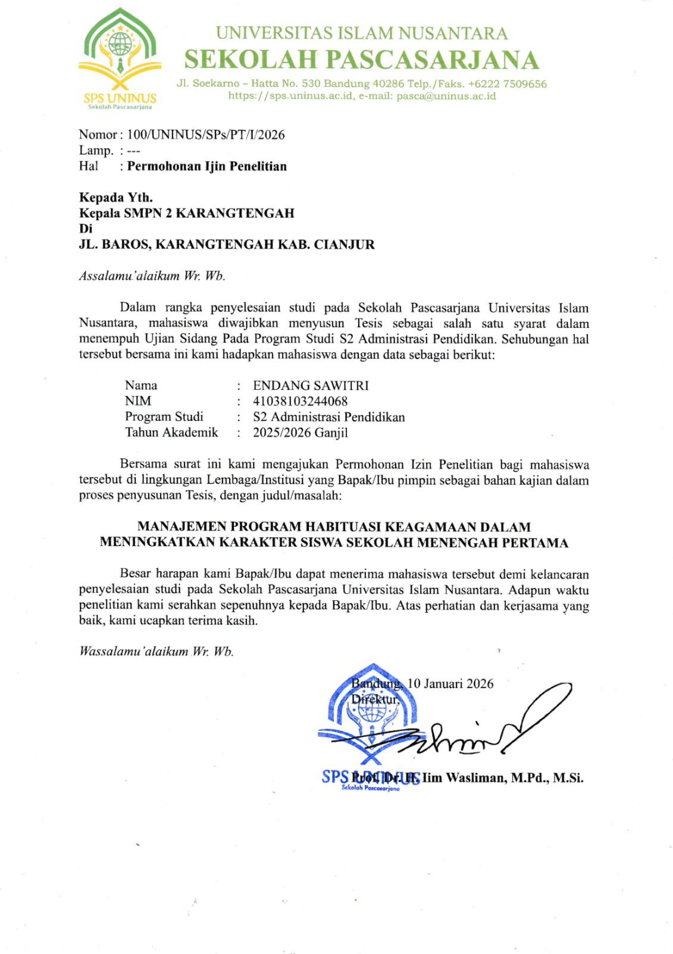

  - Surat Izin Penelitian Kepada SMPN 1 Purwakarta kab. Purwakarta
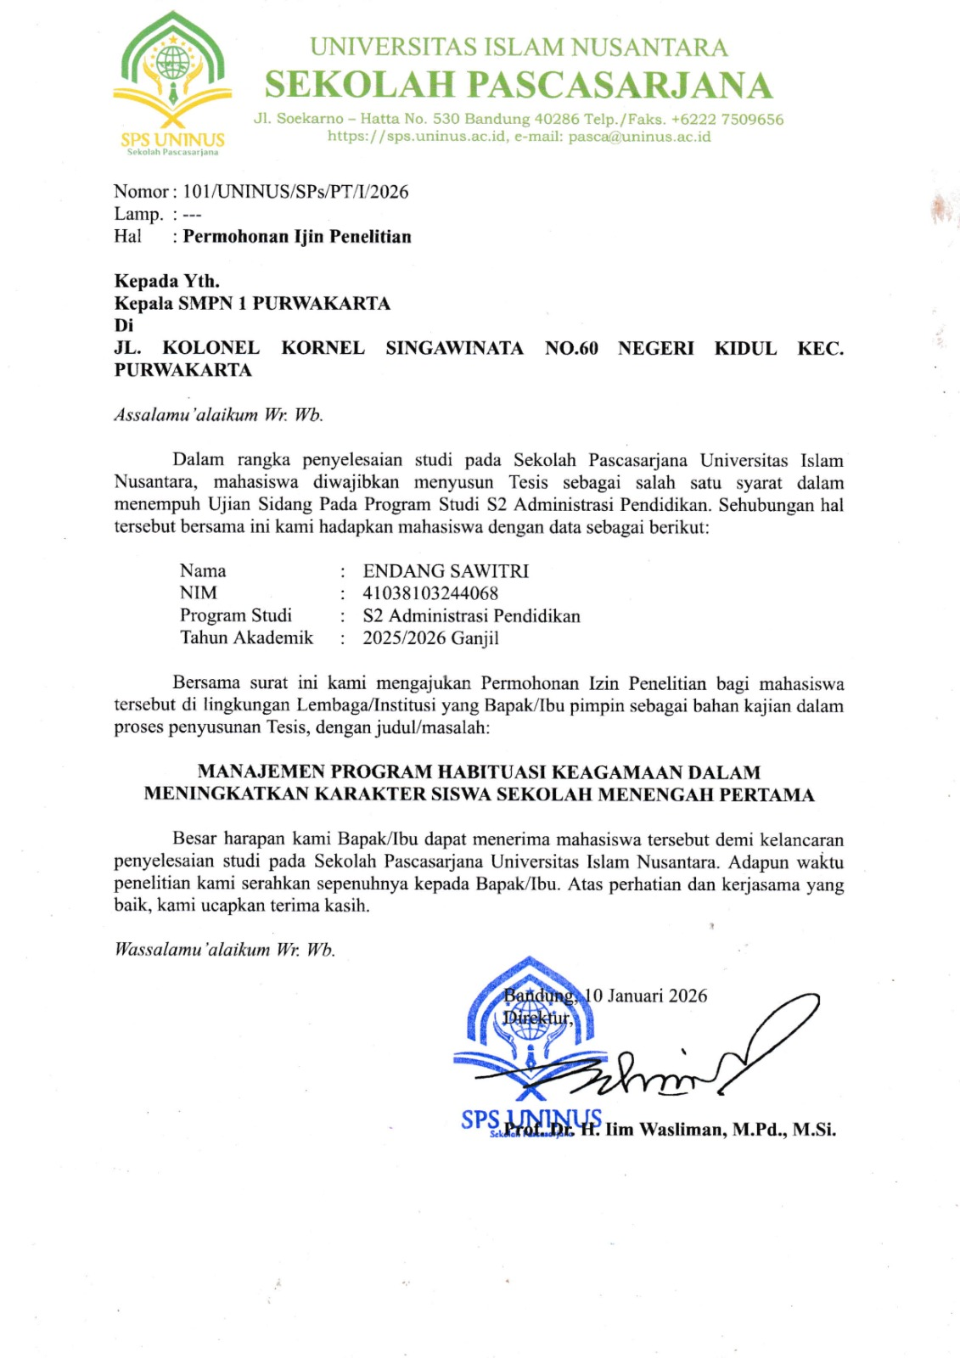
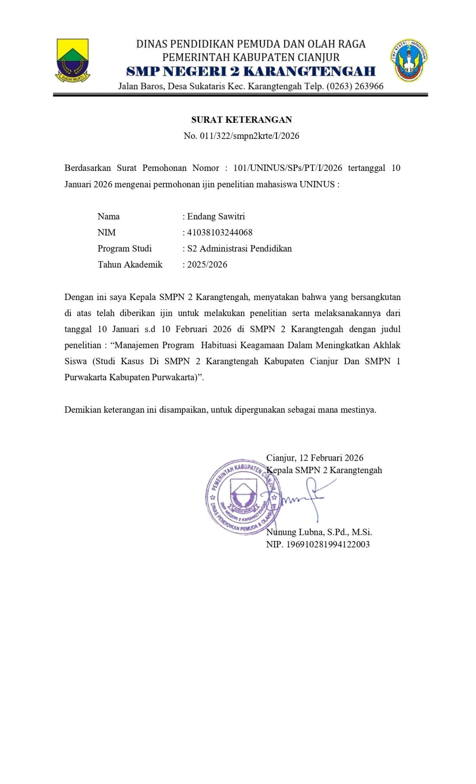
- Surat Keterangan Sudah Melaksanakan Penelitian

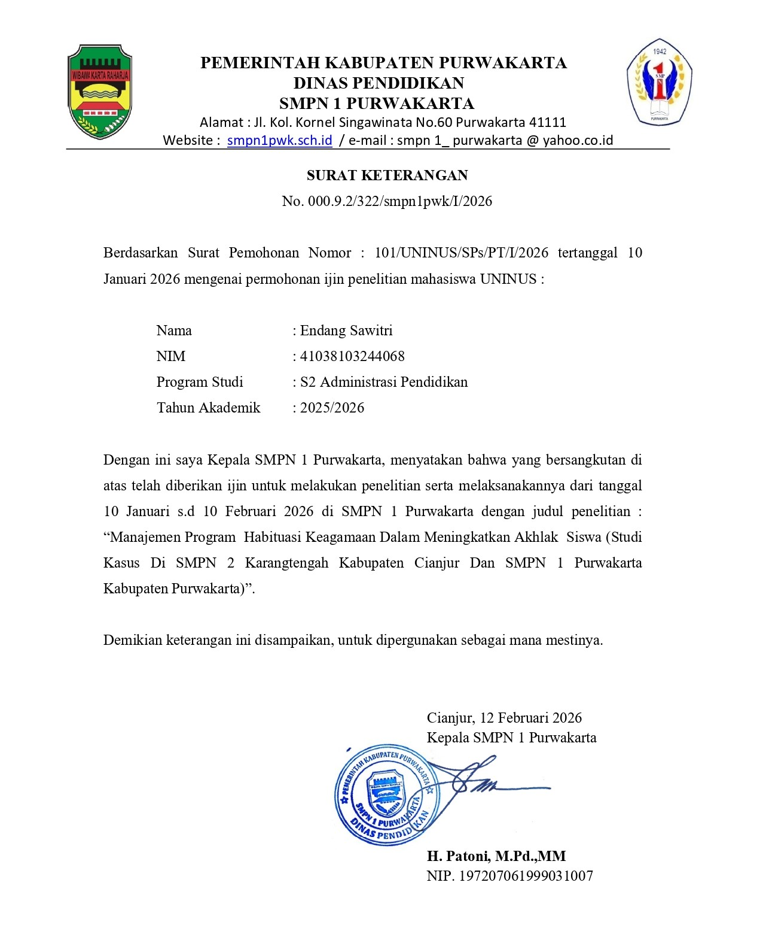

- SK Bimbingan
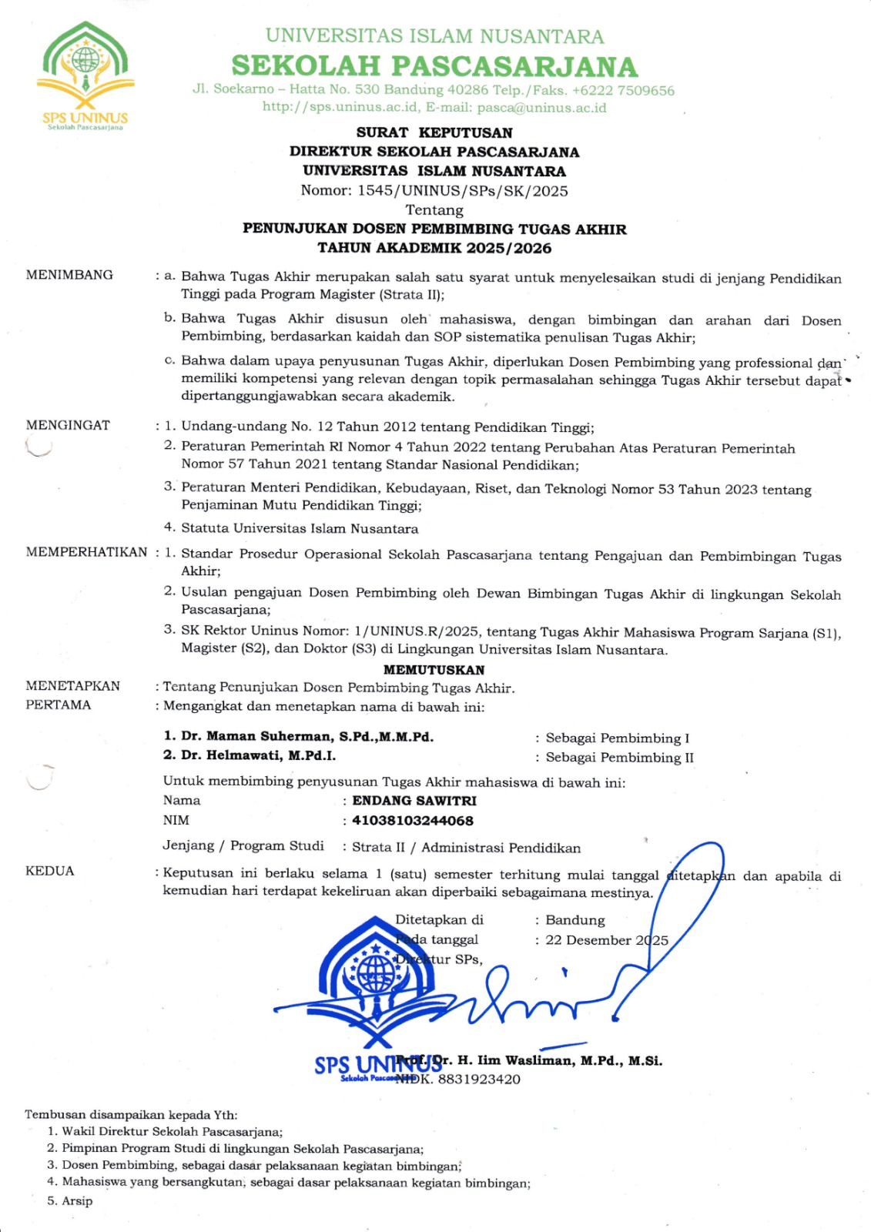

- Surat Persetujun Pembimbing (tertera di awal halaman)

B. LAMPIRAN INSTRUMEN PENELITIAN
- Pedoman Wawancara

INSTRUMEN WAWANCARA
(Sesuai Kisi-kisi Instrumen Penelitian)

Fokus Penelitian | Aspek yang Dikaji | Indikator | Informan | Teknik | Pertanyaan Penelitian
Manajemen Program Habituasi Keagamaan | Perencanaan (Planning) | Latar belakang perumusan program habituasi keagamaan | Kepala Sekolah | Wawancara | Bagaimana perencanaan program habituasi keagamaan dalam meningkatkan akhlak siswa?
 |  | Tujuan program habituasi keagamaan | Kepala Sekolah | Wawancara | Bagaimana perencanaan program habituasi keagamaan dalam meningkatkan akhlak siswa?
 |  | Kesesuaian program dengan visi, misi, dan kebijakan sekolah | Kepala Sekolah | Wawancara | Bagaimana perencanaan program habituasi keagamaan dalam meningkatkan akhlak siswa?
 |  | Keterlibatan pihak terkait dalam perencanaan | Wakil KS / Koordinator | Wawancara | Bagaimana perencanaan program habituasi keagamaan dalam meningkatkan akhlak siswa?
Manajemen Program Habituasi Keagamaan | Pengorganisasian (Organizing) | Pembagian peran dan tanggung jawab pelaksana program | Kepala Sekolah | Wawancara | Bagaimana pengorganisasian program habituasi keagamaan dalam meningkatkan akhlak siswa?
 |  | Struktur tim pelaksana program | Kepala Sekolah | Wawancara | Bagaimana pengorganisasian program habituasi keagamaan dalam meningkatkan akhlak siswa?
 |  | Pola koordinasi antar unsur sekolah | Wakil KS / Koordinator | Wawancara | Bagaimana pengorganisasian program habituasi keagamaan dalam meningkatkan akhlak siswa?
 |  | Peran wali kelas dalam pengorganisasian | Wali Kelas / Pembina | Wawancara | Bagaimana pengorganisasian program habituasi keagamaan dalam meningkatkan akhlak siswa?
Manajemen Program Habituasi Keagamaan | Pelaksanaan (Actuating) | Bentuk kegiatan habituasi keagamaan | Wakil KS / Koordinator | Wawancara | Bagaimana pelaksanaan program habituasi keagamaan dalam meningkatkan akhlak siswa?
 |  | Peran Guru PAI dalam pelaksanaan program | Guru PAI | Wawancara | Bagaimana pelaksanaan program habituasi keagamaan dalam meningkatkan akhlak siswa?
 |  | Keteladanan guru dalam pembinaan akhlak | Guru PAI | Wawancara | Bagaimana pelaksanaan program habituasi keagamaan dalam meningkatkan akhlak siswa?
 |  | Pengalaman siswa mengikuti program | Peserta Didik | Wawancara | Bagaimana pelaksanaan program habituasi keagamaan dalam meningkatkan akhlak siswa?
Manajemen Program Habituasi Keagamaan | Pengendalian (Controlling) | Mekanisme monitoring dan evaluasi | Kepala Sekolah | Wawancara | Bagaimana pengendalian dan evaluasi program habituasi keagamaan dalam meningkatkan akhlak siswa?
 |  | Sistem pelaporan dan tindak lanjut | Wakil KS / Koordinator | Wawancara | Bagaimana pengendalian dan evaluasi program habituasi keagamaan dalam meningkatkan akhlak siswa?
 |  | Pengawasan perilaku siswa | Wali Kelas / Pembina | Wawancara | Bagaimana pengendalian dan evaluasi program habituasi keagamaan dalam meningkatkan akhlak siswa?
Manajemen Program Habituasi Keagamaan | Faktor Penghambat | Kendala perencanaan dan pelaksanaan | Kepala Sekolah | Wawancara | Apa saja faktor penghambat pelaksanaan program habituasi keagamaan?
 |  | Hambatan teknis dan kedisiplinan | Wakil KS / Koordinator | Wawancara | Apa saja faktor penghambat pelaksanaan program habituasi keagamaan?
 |  | Kendala pembinaan akhlak di kelas | Guru PAI | Wawancara | Apa saja faktor penghambat pelaksanaan program habituasi keagamaan?
 |  | Kesulitan siswa mengikuti kegiatan | Peserta Didik | Wawancara | Apa saja faktor penghambat pelaksanaan program habituasi keagamaan?
Manajemen Program Habituasi Keagamaan | Solusi dan Upaya Perbaikan | Strategi sekolah mengatasi kendala | Kepala Sekolah | Wawancara | Bagaimana solusi yang dilakukan untuk mengatasi hambatan program habituasi keagamaan?
 |  | Penguatan komitmen pelaksana | Wakil KS / Koordinator | Wawancara | Bagaimana solusi yang dilakukan untuk mengatasi hambatan program habituasi keagamaan?

- Pedoman Observasi
PEDOMAN OBSERVASI
Fokus Penelitian | Aspek yang Diamati | Indikator Observasi | Hasil Observasi di SMPN 2 Karangtengah | Hasil Observasi di SMPN 1 Purwakarta
Program Habituasi Keagamaan | Perencanaan Program | Ketersediaan dokumen program keagamaan | Program habituasi keagamaan dirancang berdasarkan kebiasaan sekolah dan kesepakatan internal guru, meskipun tidak seluruhnya terdokumentasi secara formal. | Program habituasi keagamaan tertuang dalam dokumen program kerja sekolah dan selaras dengan visi, misi, serta kebijakan sekolah.
 |  | Kesesuaian program dengan visi dan misi sekolah | Program sejalan dengan visi pembinaan akhlak religius dan budaya sekolah berbasis keagamaan. | Program secara eksplisit mendukung visi penguatan karakter religius dan disiplin siswa.
Program Habituasi Keagamaan | Pengorganisasian Program | Pembagian peran pelaksana kegiatan | Kepala sekolah, guru PAI, dan wali kelas terlibat langsung dengan pembagian tugas yang bersifat kolektif dan fleksibel. | Struktur organisasi pelaksana program jelas, melibatkan kepala sekolah, wakil kepala sekolah, guru PAI, wali kelas, dan tim khusus.
 |  | Pola koordinasi antar unsur sekolah | Koordinasi dilakukan secara informal melalui komunikasi langsung antar guru dan pimpinan sekolah. | Koordinasi dilakukan secara terjadwal melalui rapat dan mekanisme pelaporan kegiatan.
Program Habituasi Keagamaan | Pelaksanaan Program | Pelaksanaan kegiatan keagamaan rutin | Kegiatan seperti doa bersama, shalat berjamaah, dan pembiasaan sikap religius dilaksanakan secara rutin dan konsisten. | Kegiatan habituasi keagamaan dilaksanakan secara terjadwal dan terintegrasi dalam budaya sekolah.
 |  | Keteladanan guru dalam kegiatan keagamaan | Guru berperan aktif menjadi teladan dalam pelaksanaan ibadah dan pembiasaan sikap religius. | Guru menunjukkan keteladanan melalui keterlibatan aktif dan pengawasan langsung terhadap siswa.
 |  | Partisipasi siswa dalam kegiatan | Sebagian besar siswa mengikuti kegiatan dengan antusias, meskipun masih ditemukan variasi kedisiplinan. | Siswa mengikuti kegiatan secara tertib dan terkontrol, meskipun terdapat tantangan dari latar belakang siswa yang beragam.
Program Habituasi Keagamaan | Pengendalian dan Evaluasi | Pengawasan pelaksanaan kegiatan | Pengawasan dilakukan secara langsung oleh guru dan wali kelas selama kegiatan berlangsung. | Pengawasan dilakukan melalui monitoring terstruktur dan laporan kegiatan.
 |  | Tindak lanjut hasil evaluasi | Evaluasi dilakukan secara reflektif dan digunakan untuk perbaikan pelaksanaan kegiatan berikutnya. | Evaluasi dijadikan dasar pengambilan keputusan dan penyempurnaan program.
Program Habituasi Keagamaan | Dampak terhadap Akhlak Siswa | Perubahan sikap religius siswa | Terlihat peningkatan kesadaran beribadah, sikap sopan, dan kebiasaan religius siswa. | Terjadi peningkatan disiplin, sikap religius, dan kepatuhan terhadap tata tertib sekolah.
 |  | Interaksi sosial siswa | Hubungan antar siswa relatif harmonis, meskipun masih memerlukan pembinaan berkelanjutan. | Interaksi sosial siswa lebih terkontrol dan menunjukkan perilaku yang lebih tertib dan sopan.
Program Habituasi Keagamaan | Faktor Penghambat | Kendala pelaksanaan kegiatan | Kedisiplinan siswa dan keterbatasan sarana menjadi kendala utama. | Pengaruh lingkungan luar sekolah dan latar belakang keluarga siswa menjadi tantangan.
Program Habituasi Keagamaan | Upaya Pemecahan Masalah | Strategi mengatasi hambatan | Pendekatan personal dan pembinaan intensif oleh guru dan wali kelas. | Penguatan regulasi sekolah dan koordinasi dengan orang tua serta komite sekolah.
Program Habituasi Keagamaan | Perencanaan Program | Ketersediaan dokumen program keagamaan | Program habituasi keagamaan dirancang berdasarkan kebiasaan sekolah dan kesepakatan internal guru, meskipun tidak seluruhnya terdokumentasi secara formal. | Program habituasi keagamaan tertuang dalam dokumen program kerja sekolah dan selaras dengan visi, misi, serta kebijakan sekolah.
 |  | Kesesuaian program dengan visi dan misi sekolah | Program sejalan dengan visi pembinaan akhlak religius dan budaya sekolah berbasis keagamaan. | Program secara eksplisit mendukung visi penguatan karakter religius dan disiplin siswa.
Program Habituasi Keagamaan | Pengorganisasian Program | Pembagian peran pelaksana kegiatan | Kepala sekolah, guru PAI, dan wali kelas terlibat langsung dengan pembagian tugas yang bersifat kolektif dan fleksibel. | Struktur organisasi pelaksana program jelas, melibatkan kepala sekolah, wakil kepala sekolah, guru PAI, wali kelas, dan tim khusus.
 |  | Pola koordinasi antar unsur sekolah | Koordinasi dilakukan secara informal melalui komunikasi langsung antar guru dan pimpinan sekolah. | Koordinasi dilakukan secara terjadwal melalui rapat dan mekanisme pelaporan kegiatan.
Program Habituasi Keagamaan | Pelaksanaan Program | Pelaksanaan kegiatan keagamaan rutin | Kegiatan seperti doa bersama, shalat berjamaah, dan pembiasaan sikap religius dilaksanakan secara rutin dan konsisten. | Kegiatan habituasi keagamaan dilaksanakan secara terjadwal dan terintegrasi dalam budaya sekolah.
 |  | Keteladanan guru dalam kegiatan keagamaan | Guru berperan aktif menjadi teladan dalam pelaksanaan ibadah dan pembiasaan sikap religius. | Guru menunjukkan keteladanan melalui keterlibatan aktif dan pengawasan langsung terhadap siswa.
 |  | Partisipasi siswa dalam kegiatan | Sebagian besar siswa mengikuti kegiatan dengan antusias, meskipun masih ditemukan variasi kedisiplinan. | Siswa mengikuti kegiatan secara tertib dan terkontrol, meskipun terdapat tantangan dari latar belakang siswa yang beragam.

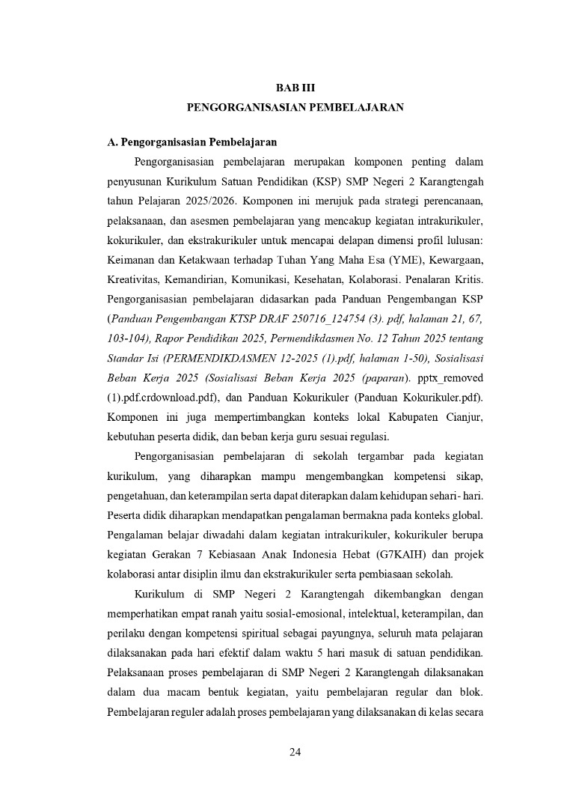
- Dokumen Pendukung Penelitian
Dokumen Kebijakan
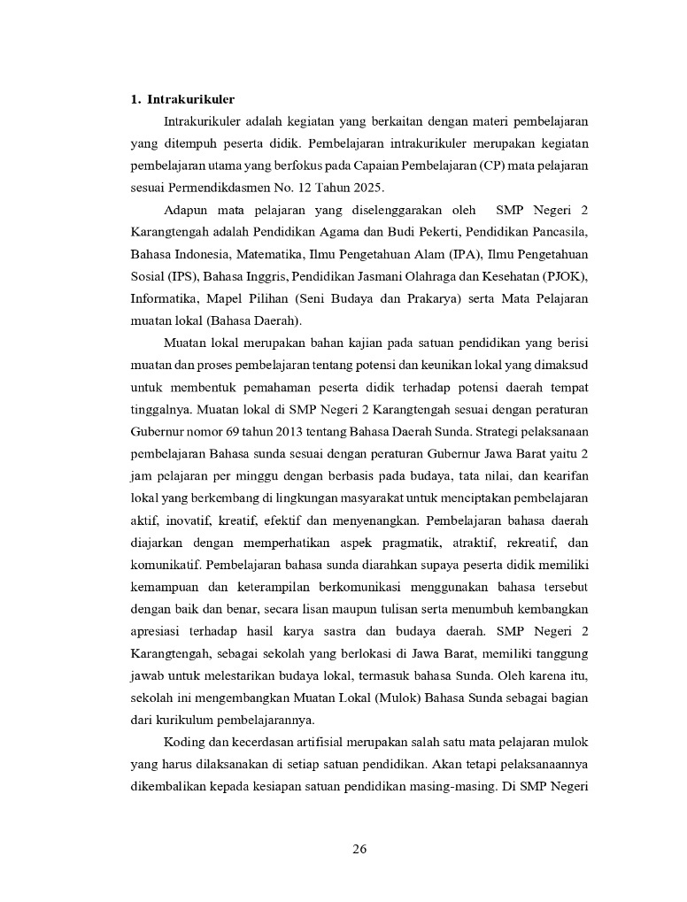
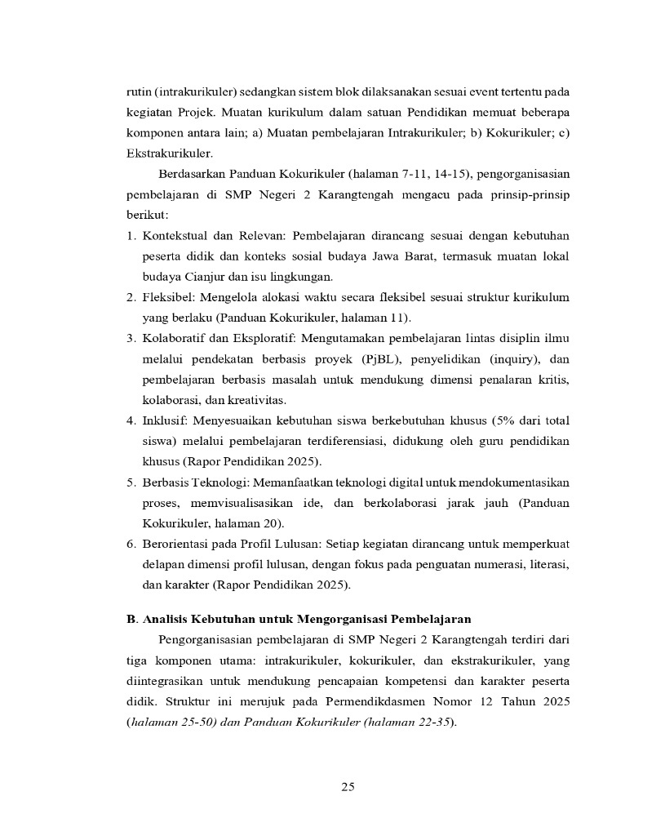
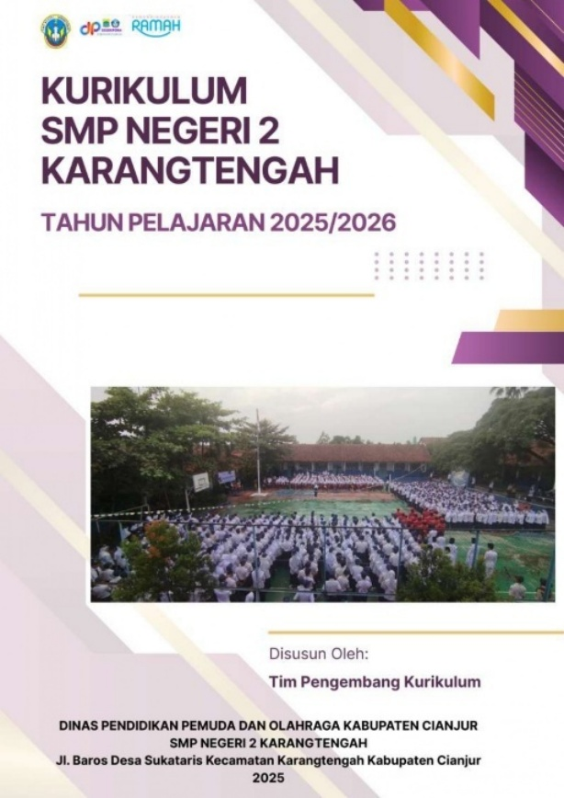

MOU Orang Tua/Komite/Forkopimcam dan Pihak Sekolah Terkait Program Habituasi
SMPN 2 Karangtengah, Cianjur
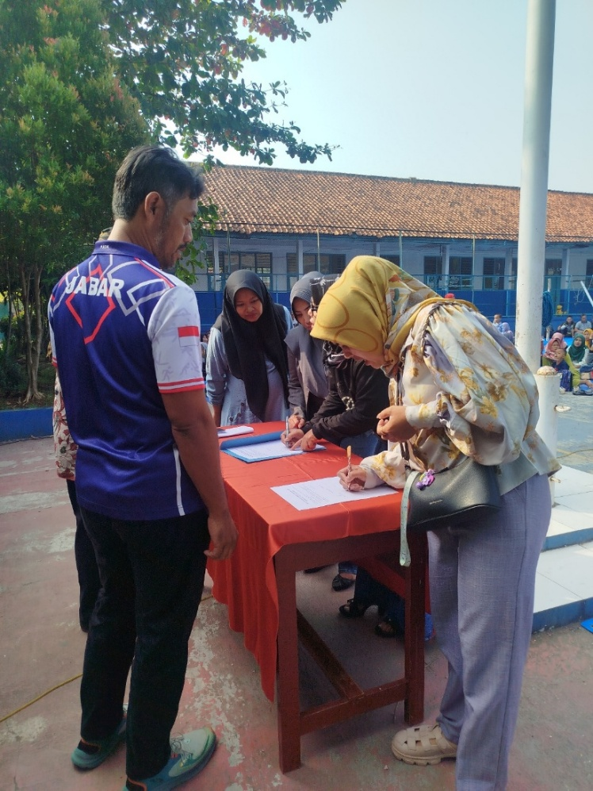

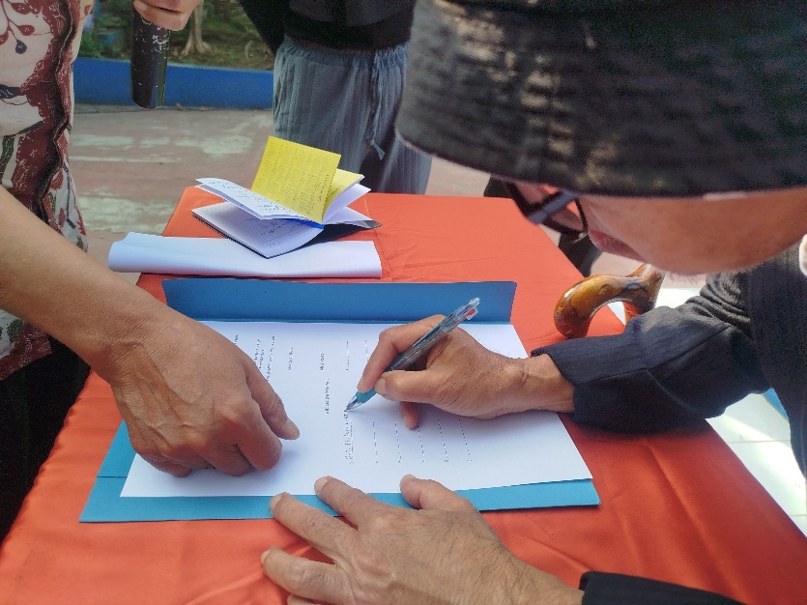
SMPN 1 Purwakarta, Purwakarta
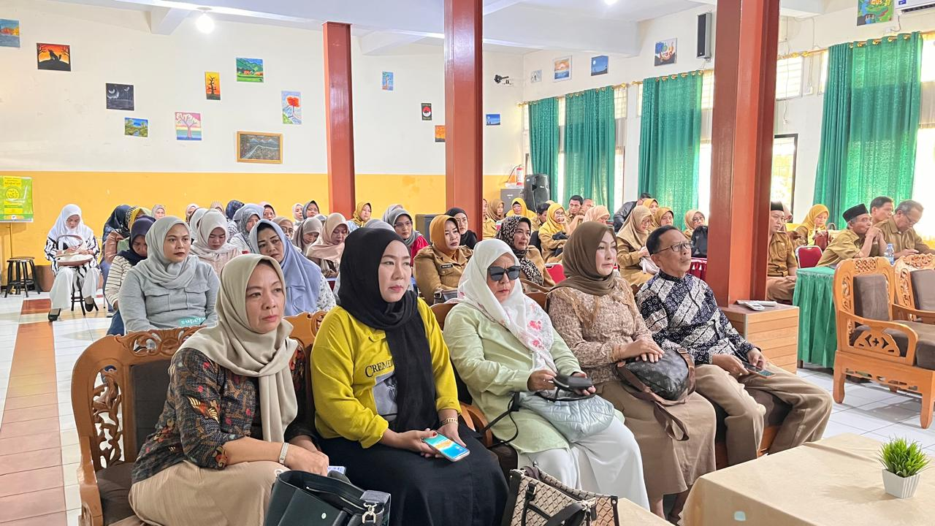
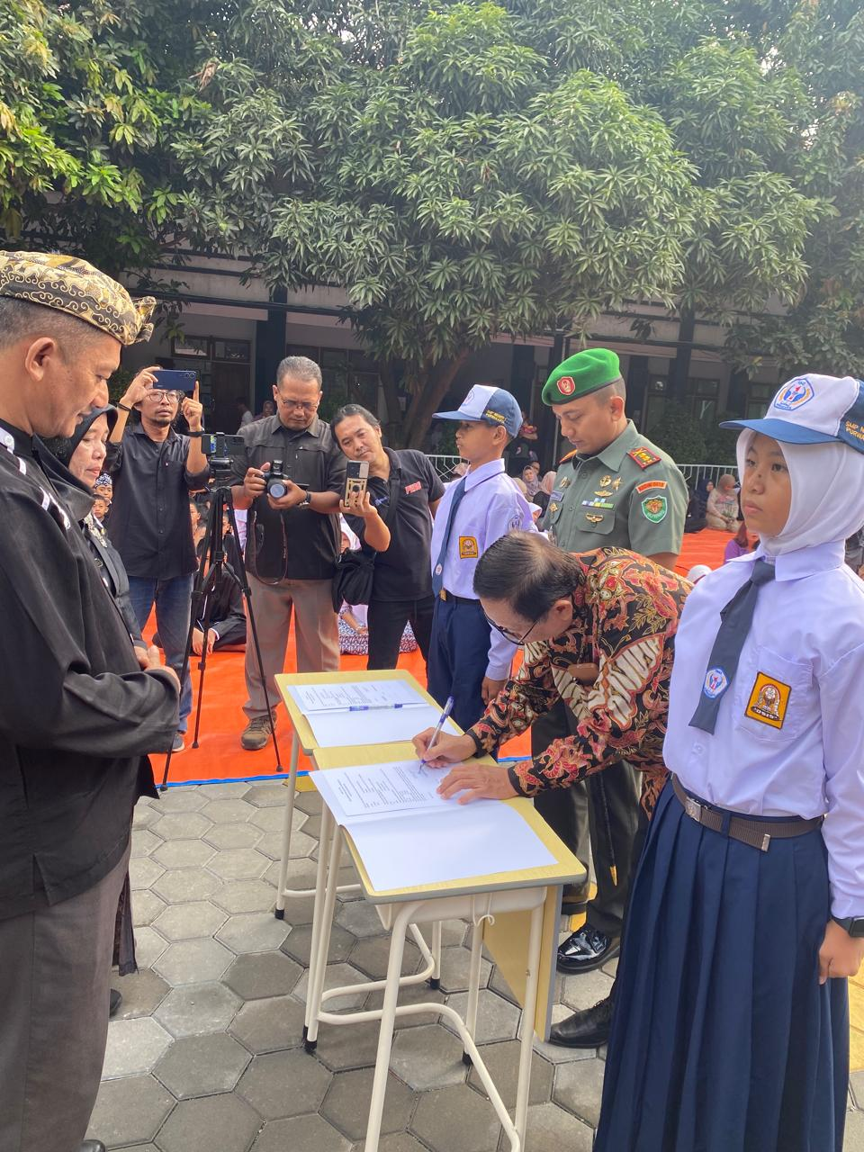
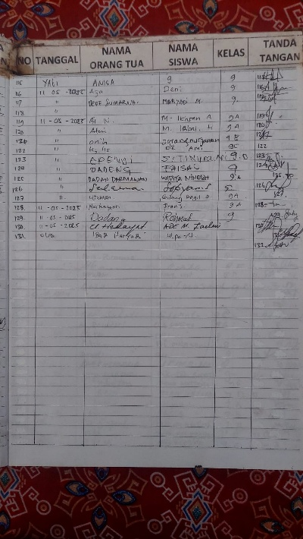
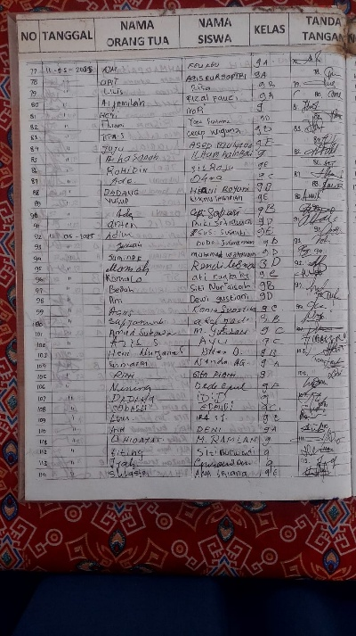

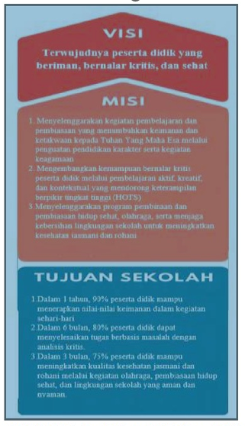

Visi Misi SMPN 2 Karangtengah
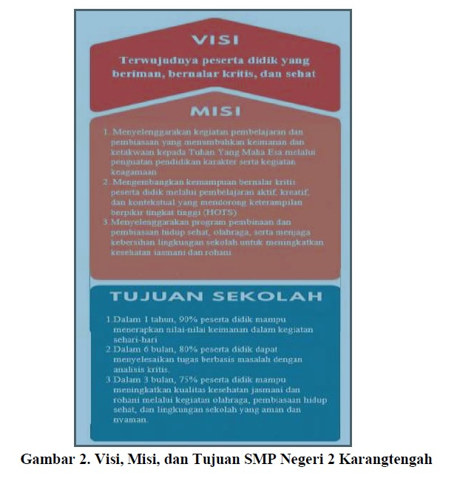
Rencana Kerja
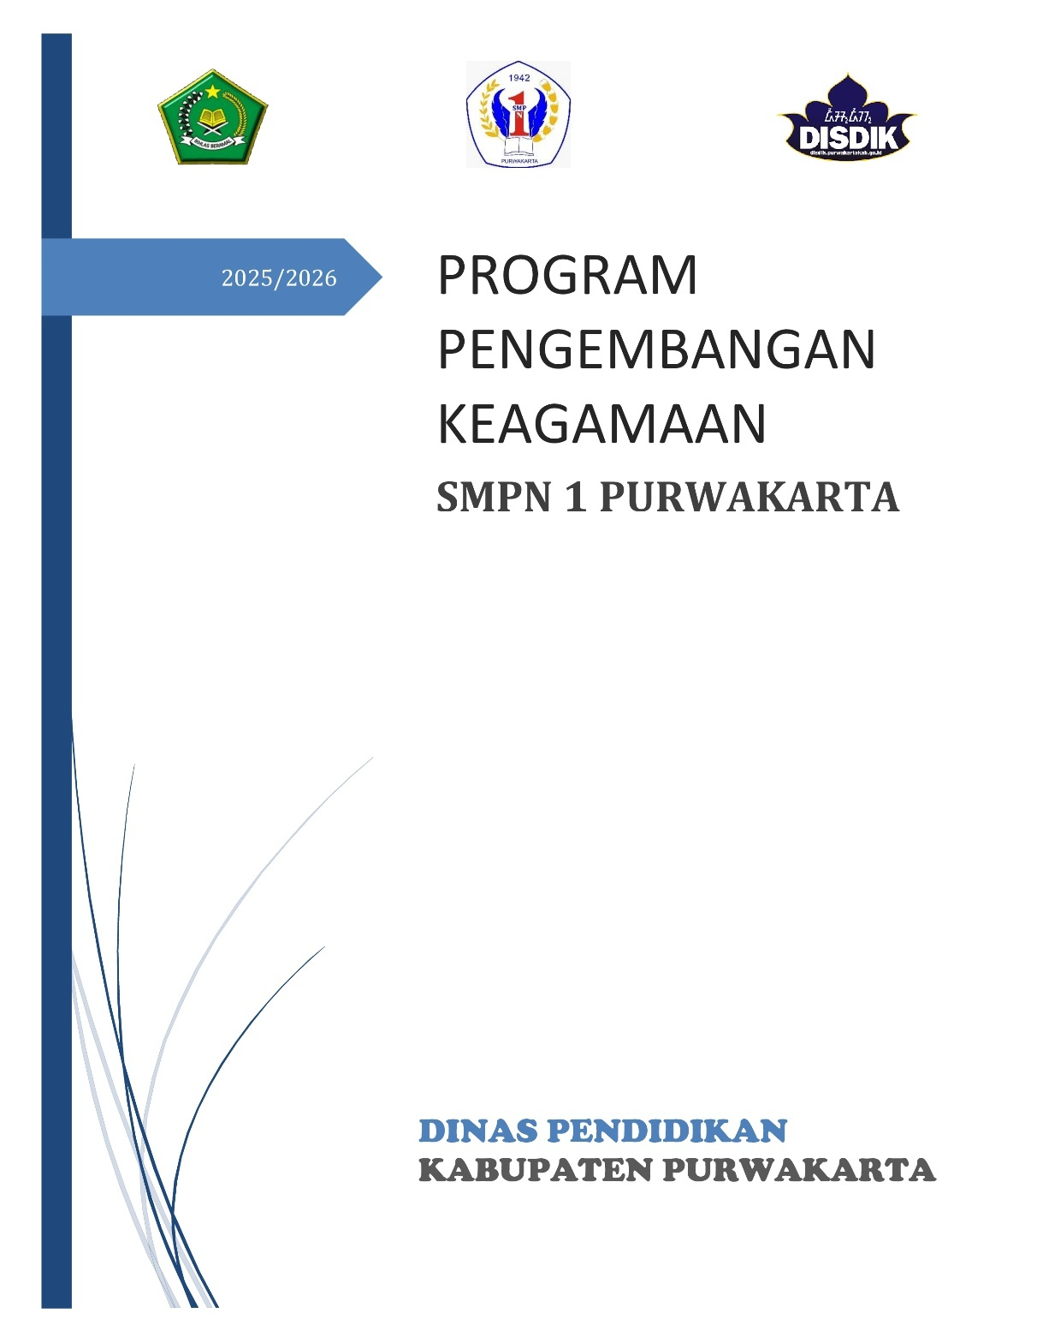

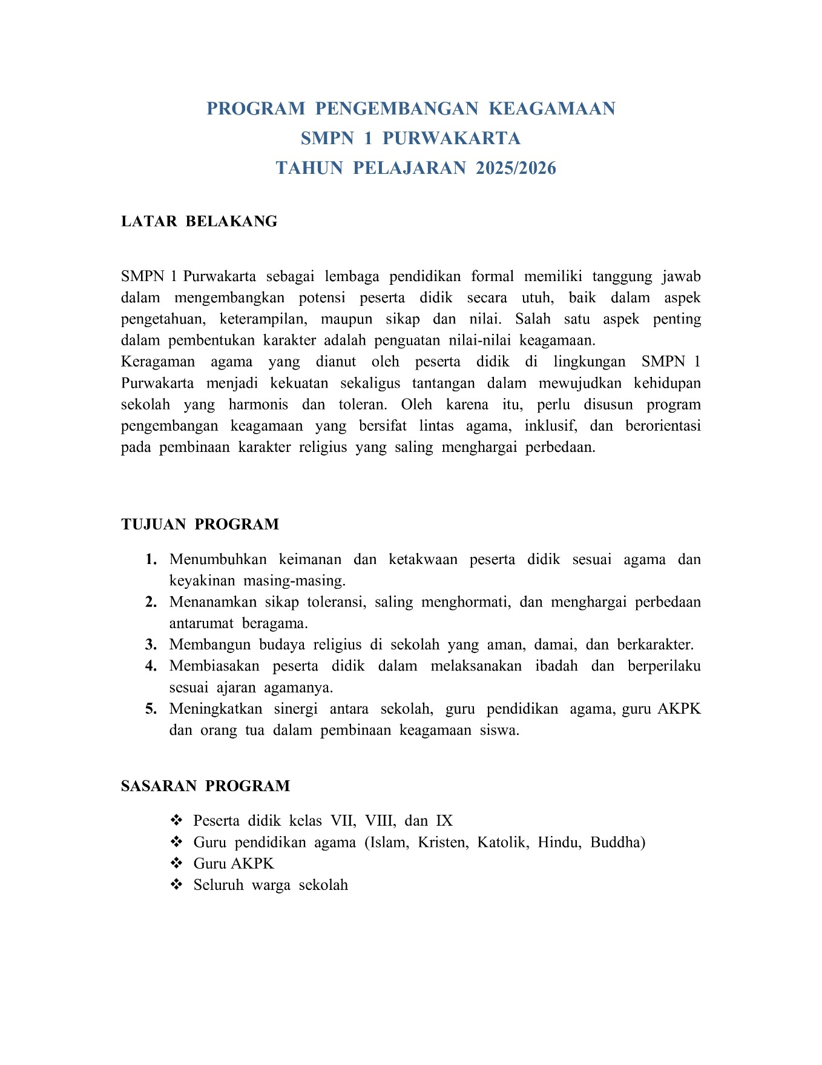

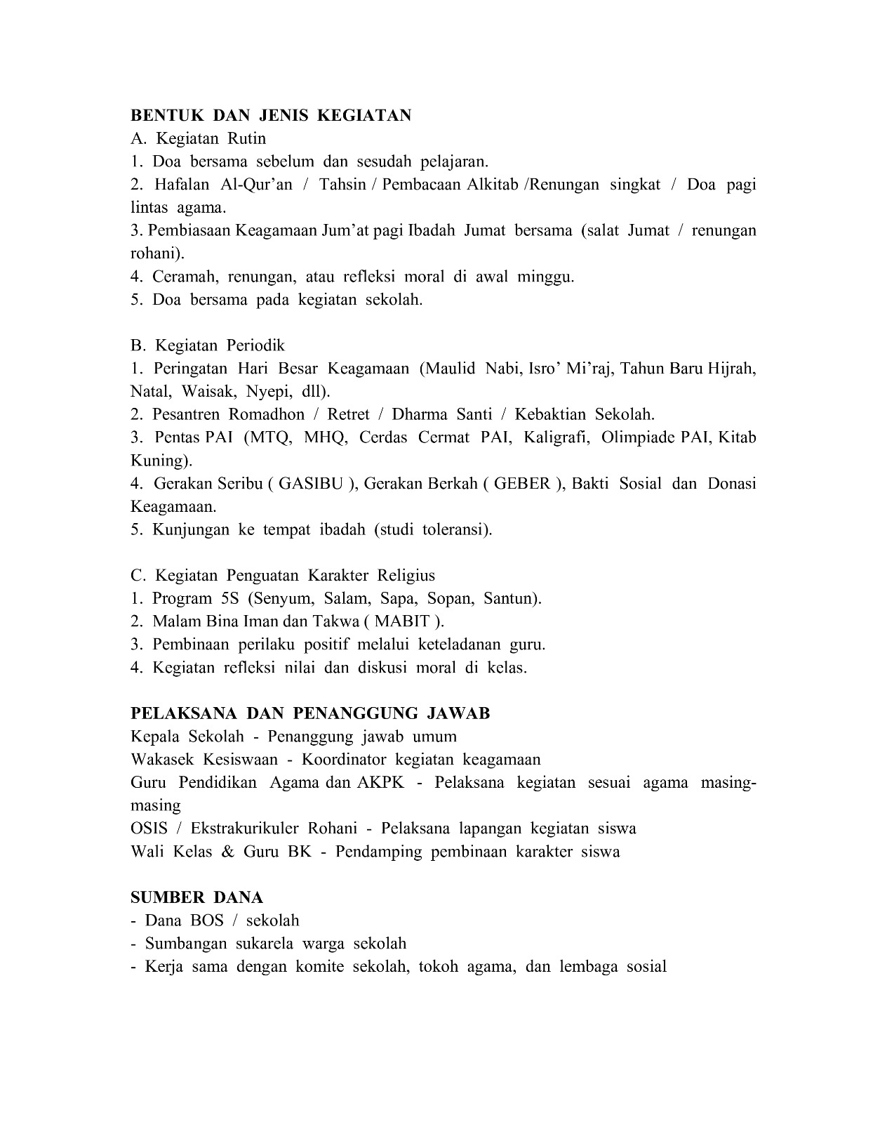

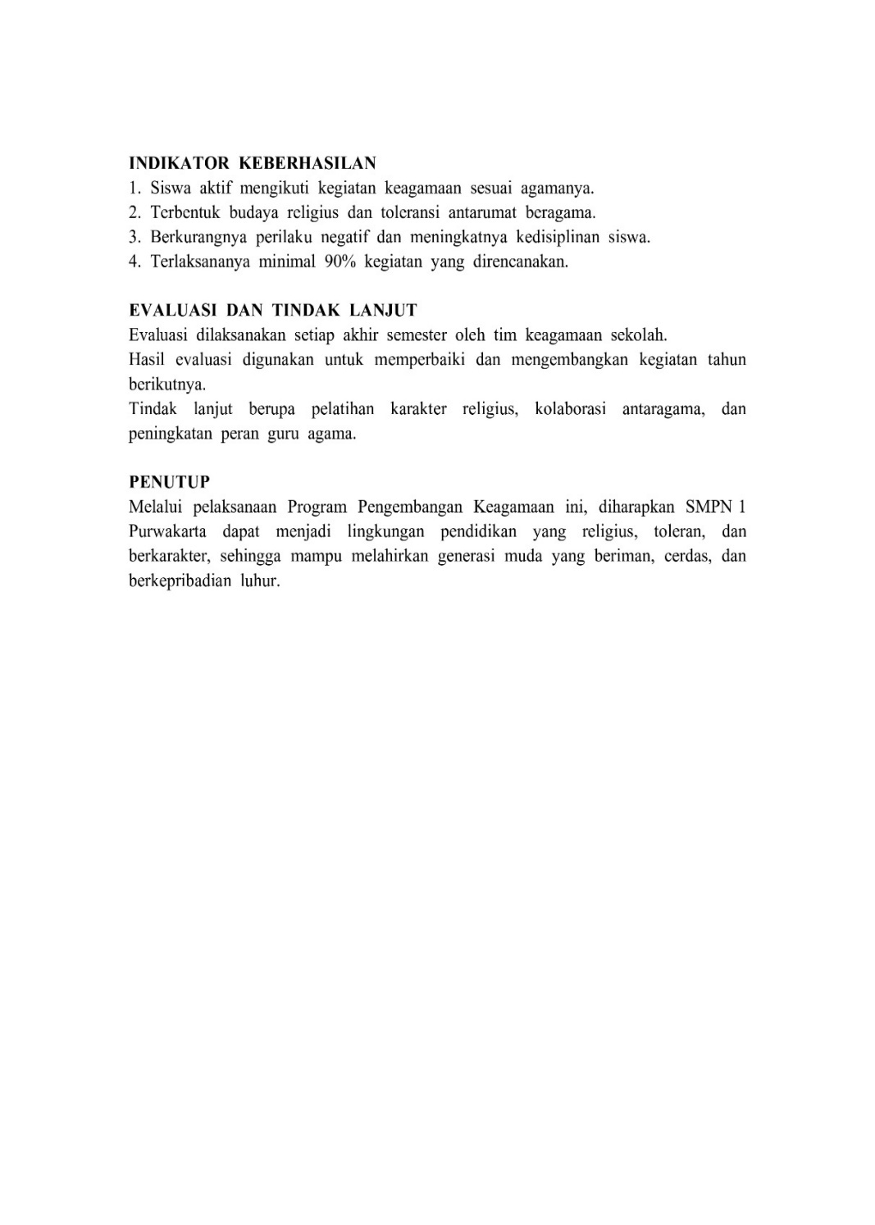

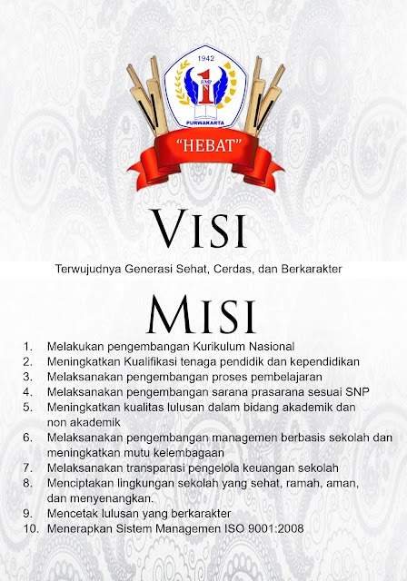

C. LAMPIRAN DATA PENELITIAN
- TRANSKRIP WAWANCARA
Ringkasan Transkrip Wawancara
- Kepala Sekolah
Kode Informan:
KS-KTG (SMP Negeri 2 Karangtengah Kabupaten Cianjur)
KS-PWK (SMP Negeri 1 Purwakarta Kabupaten Purwakarta)
Peran Informan:
Penanggung jawab kebijakan dan pengambil keputusan strategis sekolah.
Ringkasan Transkrip:
Kepala sekolah menjelaskan bahwa program habituasi keagamaan merupakan bagian dari kebijakan strategis sekolah dalam pembinaan akhlak siswa. Program dirancang selaras dengan visi, misi, dan budaya sekolah, serta disesuaikan dengan karakteristik peserta didik dan lingkungan sosial sekolah. Kepala sekolah menegaskan bahwa keberhasilan program sangat bergantung pada konsistensi pelaksanaan, keteladanan pendidik, serta dukungan seluruh warga sekolah. Evaluasi program dilakukan secara berkala melalui monitoring kegiatan dan refleksi bersama untuk memastikan dampak program terhadap perilaku dan akhlak siswa.

- Wakil Kepala Sekolah / Koordinator Program Keagamaan
Kode Informan:
WKS-KTG
WKS-PWK
Peran Informan:
Pengelola teknis dan koordinator pelaksanaan program habituasi keagamaan.
Ringkasan Transkrip:
Wakil kepala sekolah menyampaikan bahwa pengelolaan program habituasi keagamaan dilakukan melalui perencanaan kegiatan rutin, pengaturan jadwal, serta koordinasi dengan guru PAI, wali kelas, dan pihak terkait lainnya. Pelaksanaan program dimonitor secara langsung untuk memastikan keterlaksanaan sesuai rencana. Kendala yang muncul umumnya berasal dari perbedaan latar belakang peserta didik, namun diatasi melalui pendekatan pembinaan berkelanjutan dan penguatan budaya sekolah religius.

- Guru Pendidikan Agama Islam
Kode Informan:
GPAI-KTG
GPAI-PWK
Peran Informan:
Pelaksana utama pembinaan keagamaan dan akhlak siswa.
Ringkasan Transkrip:
Guru PAI menjelaskan bahwa habituasi keagamaan dilaksanakan melalui pembiasaan ibadah, penanaman nilai-nilai religius dalam pembelajaran, serta keteladanan sikap guru. Program dinilai efektif dalam membentuk kebiasaan beribadah dan meningkatkan kesadaran moral siswa. Namun demikian, guru PAI menekankan perlunya konsistensi dan dukungan lingkungan keluarga agar perubahan akhlak siswa dapat berlangsung secara berkelanjutan.

- Wali Kelas / Pembina Kegiatan Keagamaan
Kode Informan:
WK-KTG
WK-PWK
Peran Informan:
Pendamping siswa dan pengawas pelaksanaan pembiasaan keagamaan.
Ringkasan Transkrip:
Wali kelas menyampaikan bahwa peran mereka dalam program habituasi keagamaan adalah mendampingi siswa, mengawasi kedisiplinan, serta memberikan pembinaan personal. Pendekatan yang digunakan bersifat persuasif dan edukatif. Wali kelas juga berperan sebagai penghubung antara sekolah dan orang tua dalam pembinaan akhlak siswa.

- Peserta Didik
Kode Informan:
S-KTG
S-PWK
Peran Informan:
Subjek yang mengalami langsung program habituasi keagamaan.
Ringkasan Transkrip:
Peserta didik menyampaikan bahwa kegiatan keagamaan sudah menjadi kebiasaan dalam kehidupan sekolah sehari-hari. Siswa merasakan perubahan sikap seperti meningkatnya kedisiplinan, kebiasaan beribadah, serta sikap saling menghormati. Meskipun masih terdapat tantangan dalam konsistensi perilaku, siswa menilai program tersebut membantu membentuk kebiasaan positif.

- Komite Sekolah / Orang Tua
Kode Informan:
KOM-KTG
KOM-PWK
Peran Informan:
Pihak pendukung eksternal program habituasi keagamaan.
Ringkasan Transkrip:
Pihak komite/orang tua menyatakan dukungan terhadap pelaksanaan program habituasi keagamaan. Program dinilai memberikan dampak positif terhadap perilaku dan akhlak siswa. Dukungan diwujudkan melalui kerja sama dengan sekolah serta pembiasaan nilai-nilai keagamaan di lingkungan keluarga.

9. CATATAN HASIL OBSERVASI
- Field Notes (Catatan Lapangan)
Kode Observasi:
OBS-KTG
OBS-PWK
Catatan lapangan menunjukkan bahwa program habituasi keagamaan dilaksanakan secara rutin dan terjadwal di kedua sekolah. Kegiatan keagamaan melibatkan guru dan siswa secara aktif, seperti doa bersama, ibadah berjamaah, dan pembiasaan sikap religius. Lingkungan sekolah mendukung terciptanya suasana religius, meskipun terdapat perbedaan pendekatan dan intensitas pelaksanaan sesuai dengan konteks masing-masing sekolah.

  - Tabel Hasil Observasi
Aspek yang Diamati | SMPN 2  Karangtengah | SMPN 1 Purwakarta
Pelaksanaan kegiatan keagamaan | Rutin dan konsisten | Terjadwal dan terintegrasi
Keterlibatan guru | Tinggi, berbasis keteladanan | Tinggi, berbasis sistem
Kedisiplinan siswa | Cukup baik dan meningkat | Baik dan relatif stabil
Suasana religius | Kental dan kontekstual | Terbangun melalui budaya sekolah

- REKAPITULASI DATA PENELITIAN

  - Tabel Data Mentah Penelitian
Jenis Data | Sumber Data | Kode
Wawancara | Kepala Sekolah | KS-KTG / KS-PWK
Wawancara | Wakil KS | WKS-KTG / WKS-PWK
Wawancara | Guru PAI | GPAI-KTG / GPAI-PWK
Wawancara | Wali Kelas | WK-KTG / WK-PWK
Wawancara | Peserta Didik | S-KTG / S-PWK
Wawancara | Komite Sekolah | KOM-KTG / KOM-PWK
Observasi | Kegiatan sekolah | OBS-KTG / OBS-PWK
Dokumentasi | Dokumen sekolah | DOK

  - Matriks Hasil Wawancara dan Observasi
Fokus Penelitian | Wawancara | Observasi | Dokumentasi
Perencanaan Program | KS, WKS | OBS | Program kerja
Pengorganisasian | KS, WKS, GPAI | OBS | Struktur tim
Pelaksanaan Program | GPAI, WK, S | OBS | Jadwal kegiatan
Pengendalian & Evaluasi | KS, WKS | OBS | Laporan
Dampak Akhlak Siswa | GPAI, WK, S | OBS | Tata tertib
Faktor Penghambat & Solusi | KS, GPAI, KOM | OBS | Notulen

D. LAMPIRAN DOKUMENTASI
SMPN 2 Karangtengah
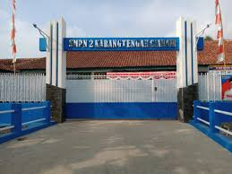

Proses Wawancara
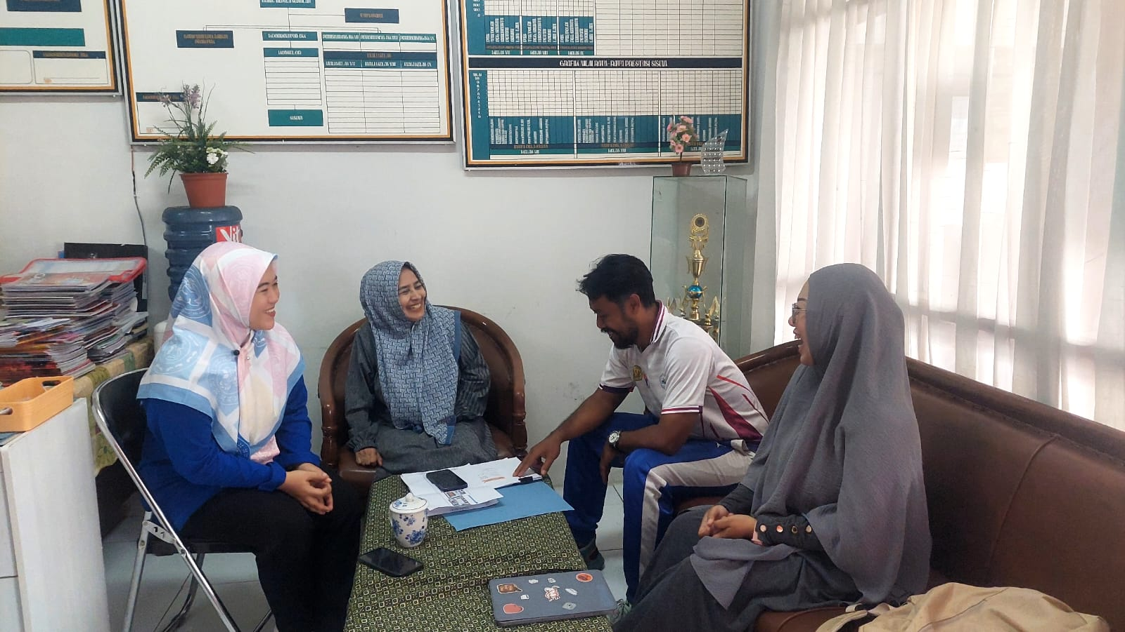

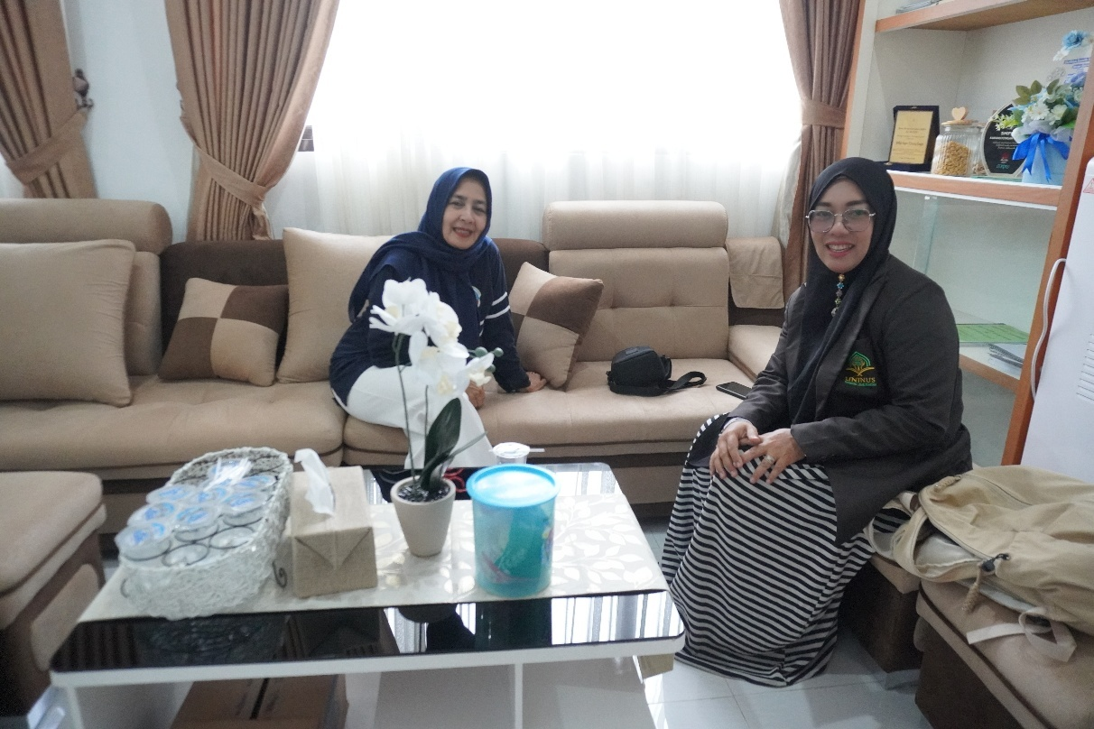

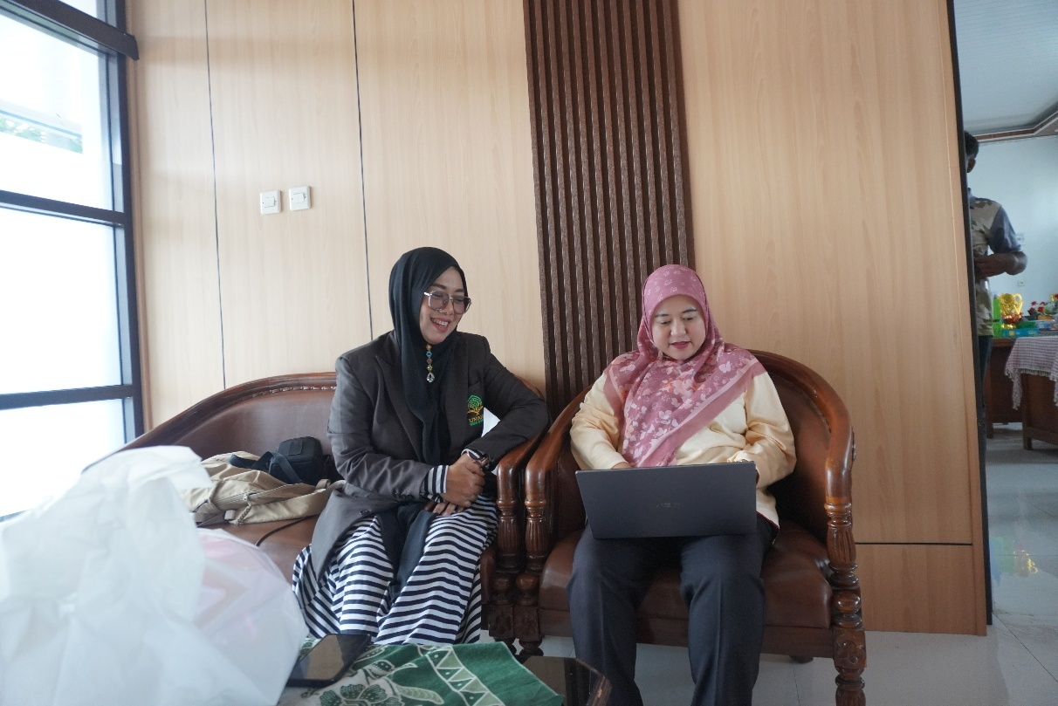

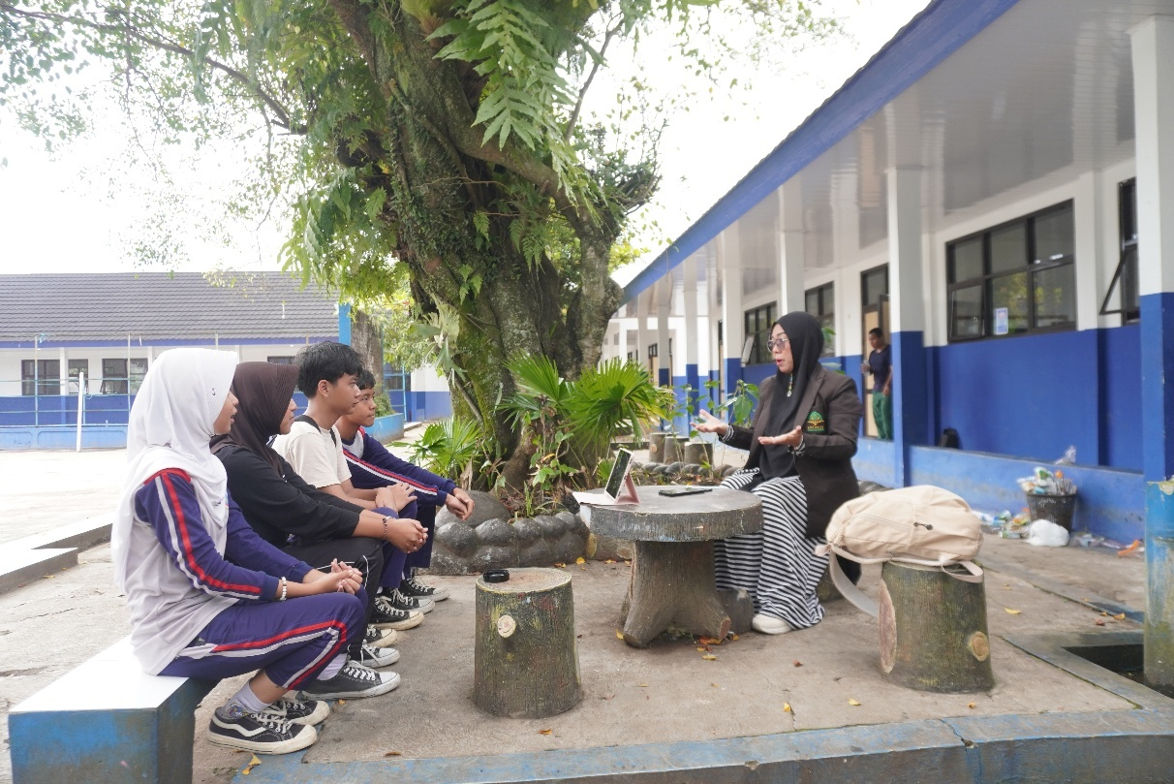

SMPN 1 Purwakarta


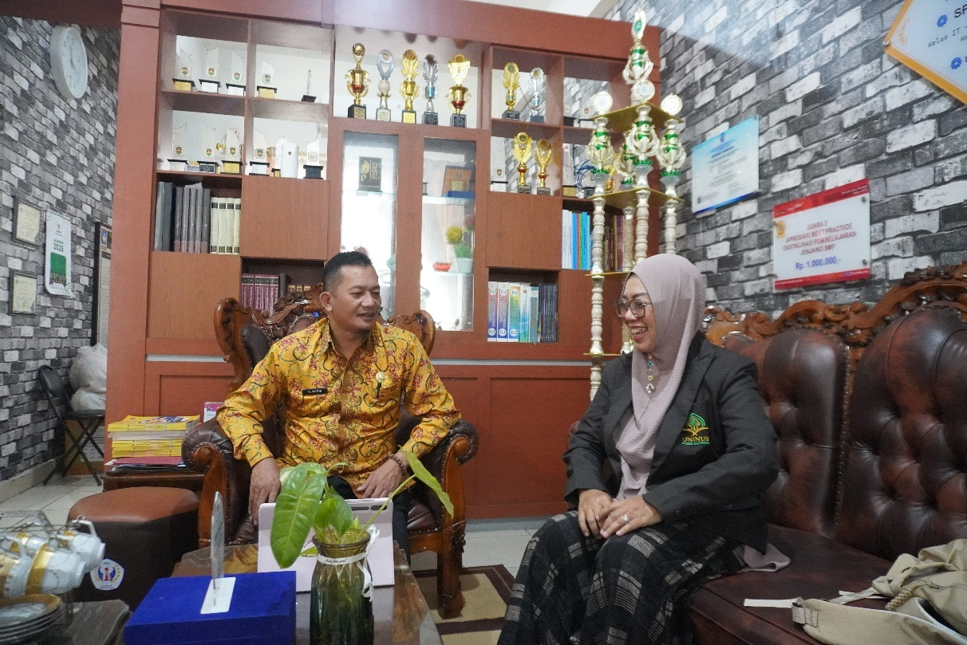

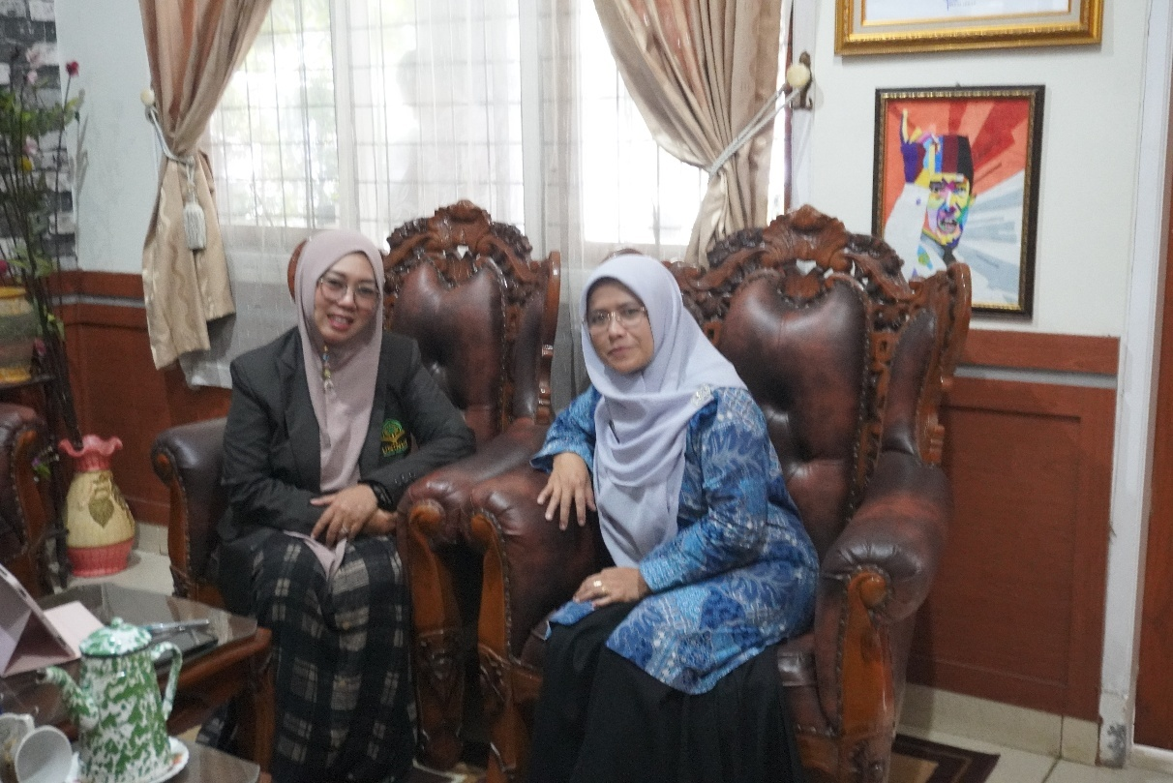

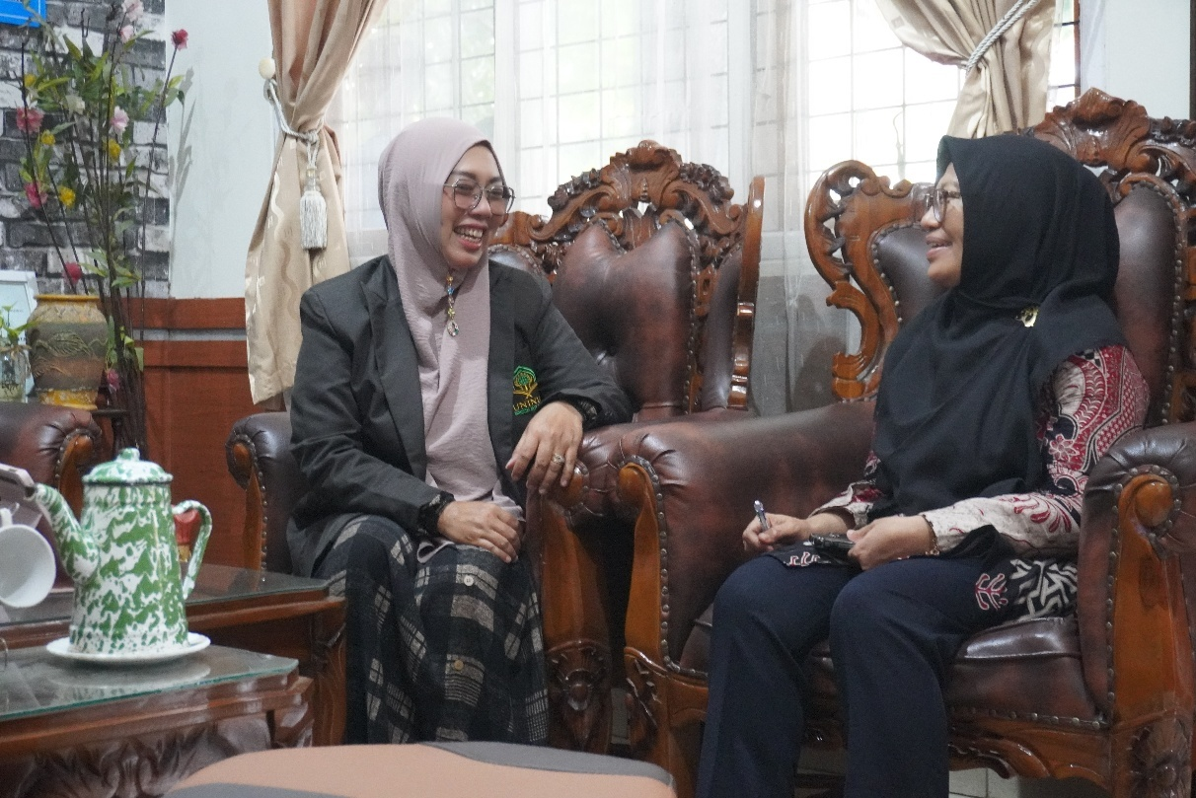
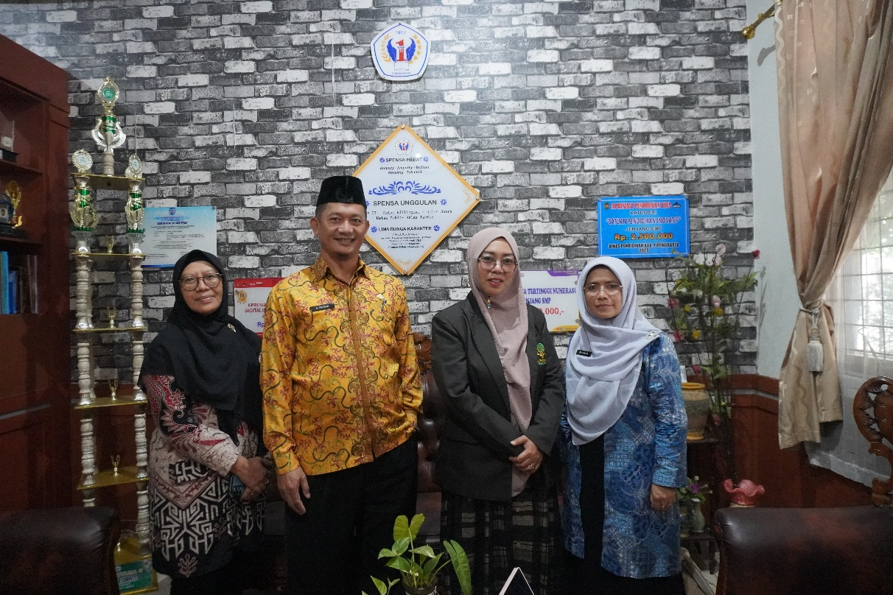
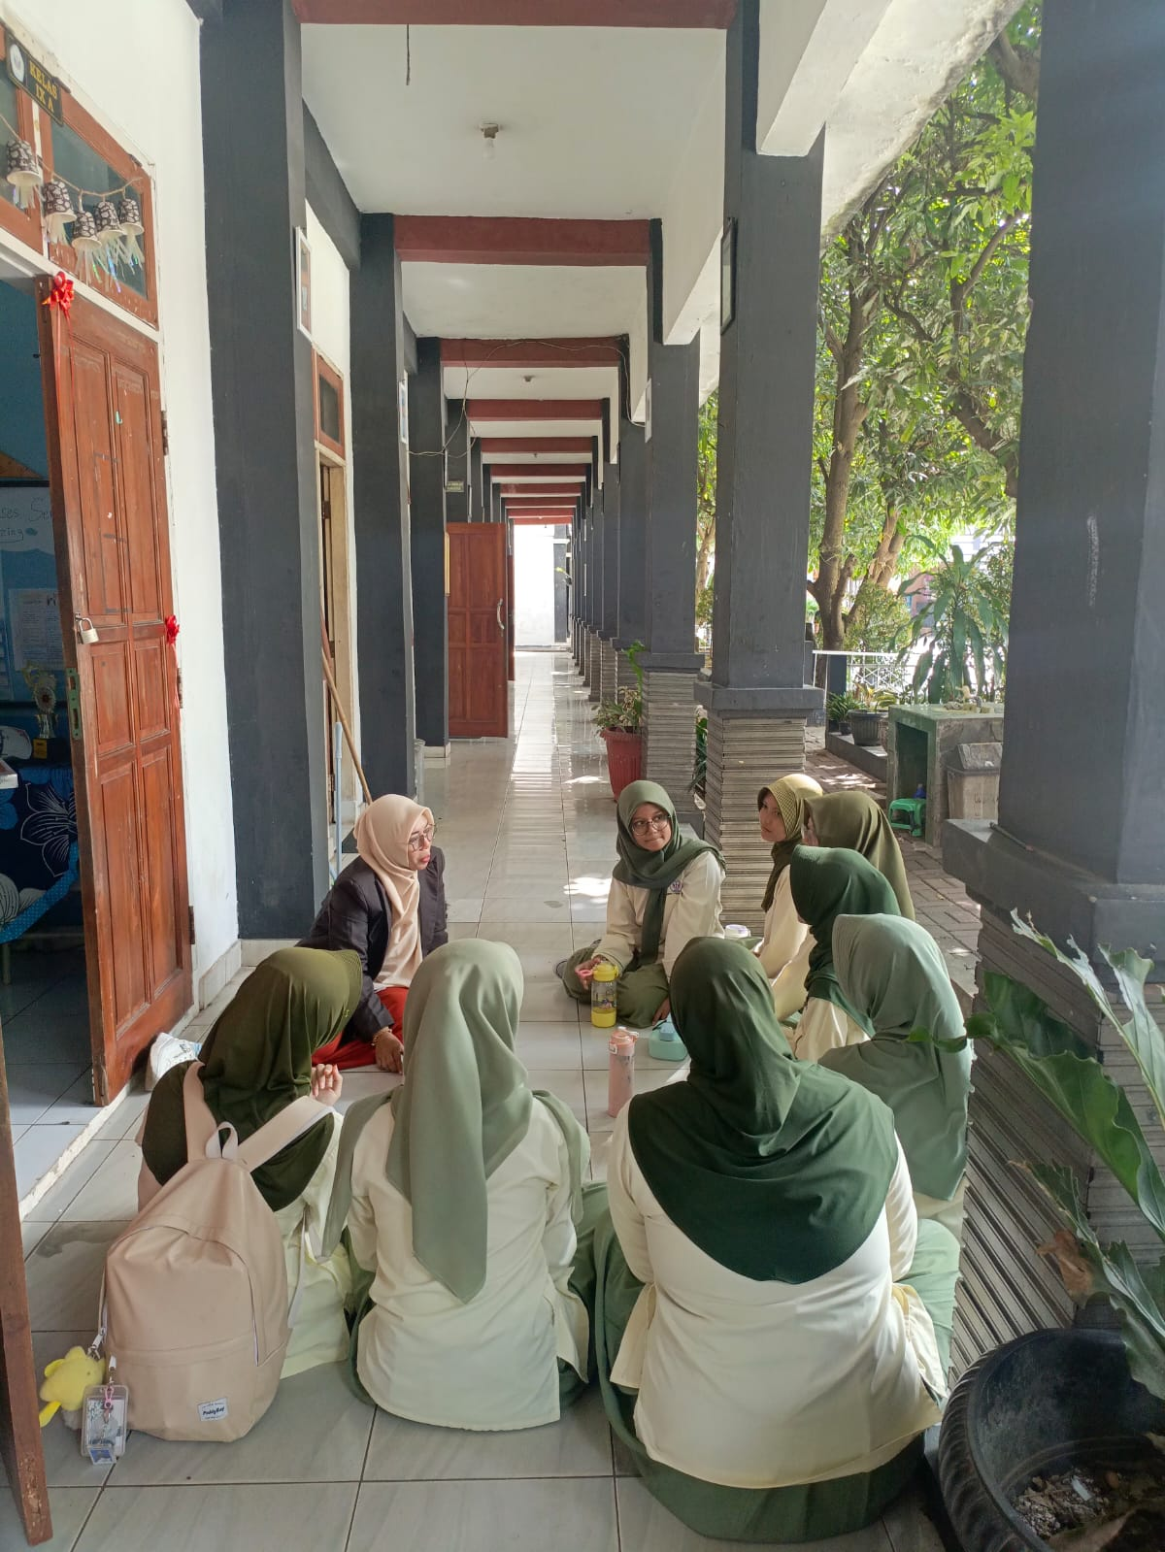
E. LAMPIRAN DATA LAPANGAN TAMBAHAN
    - HASIL ANALISIS TAMBAHAN
Hasil analisis tambahan ini disusun untuk memperdalam pemaknaan terhadap temuan lapangan yang telah disajikan pada Deskripsi Hasil Penelitian, dengan menempatkan peneliti sebagai subjek analisis yang mengaitkan data empiris dengan kerangka teoretis dan regulasi yang digunakan. Analisis dilakukan secara lintas kasus pada dua lokus penelitian, yaitu SMP Negeri 2 Karangtengah Kabupaten Cianjur dan SMP Negeri 1 Purwakarta Kabupaten Purwakarta, dengan menggunakan fungsi manajemen POAC (planning, organizing, actuating, controlling) sebagai pisau analisis utama.
Analisis Perencanaan Program Habituasi Keagamaan
Analisis menunjukkan bahwa perencanaan program habituasi keagamaan di kedua sekolah memiliki orientasi yang sama, yaitu pembinaan akhlak siswa melalui pembiasaan nilai-nilai religius, namun berbeda dalam pendekatan implementatif. SMP Negeri 1 Purwakarta melaksanakan perencanaan secara sistematis dan terdokumentasi melalui program kerja sekolah yang memuat tujuan, indikator, dan jadwal kegiatan secara jelas. Sebaliknya, SMP Negeri 2 Karangtengah Kabupaten Cianjur menampilkan perencanaan yang lebih kontekstual dan adaptif, disesuaikan dengan kondisi sosial peserta didik dan budaya sekolah.
Dalam perspektif manajemen pendidikan, perencanaan merupakan fungsi awal yang menentukan arah dan keberhasilan program (Terry). Temuan ini menegaskan bahwa efektivitas perencanaan tidak hanya ditentukan oleh kelengkapan dokumen formal, tetapi juga oleh kesesuaian program dengan kebutuhan nyata peserta didik. Dengan demikian, kedua sekolah telah menerapkan prinsip perencanaan yang rasional dan kontekstual, meskipun melalui model yang berbeda.

Analisis Pengorganisasian Program Habituasi Keagamaan
Pengorganisasian program di kedua lokus melibatkan kepala sekolah, wakil kepala sekolah, guru Pendidikan Agama Islam, wali kelas, serta unsur pendukung lainnya. SMP Negeri 1 Purwakarta menunjukkan struktur pengorganisasian yang formal dan jelas, sedangkan SMP Negeri 2 Karangtengah Kabupaten Cianjur mengedepankan pola kerja kolektif dan fleksibel berbasis kebersamaan.
Analisis peneliti menunjukkan bahwa kedua pola pengorganisasian tersebut sama-sama efektif sesuai konteksnya. Struktur formal mendukung konsistensi dan akuntabilitas pelaksanaan program, sementara pengorganisasian yang fleksibel memperkuat komitmen emosional dan kedekatan pedagogis antarwarga sekolah. Temuan ini sejalan dengan pandangan bahwa pengorganisasian dalam pendidikan tidak hanya bersifat struktural, tetapi juga humanis dan partisipatif (Mulyasa).
Analisis Pelaksanaan Program sebagai Proses Internalisasi Nilai
Pelaksanaan program habituasi keagamaan di kedua sekolah berlangsung secara rutin dan terintegrasi dalam aktivitas keseharian sekolah, seperti pembiasaan ibadah, pembinaan sikap religius, serta keteladanan guru. Analisis peneliti menunjukkan bahwa konsistensi pelaksanaan dan keteladanan pendidik merupakan faktor kunci keberhasilan internalisasi nilai akhlak.
Temuan ini memperkuat teori pendidikan karakter Lickona yang menegaskan bahwa pembentukan karakter yang efektif harus menjangkau ranah tindakan nyata melalui pembiasaan. Program habituasi keagamaan di kedua sekolah tidak hanya berfungsi sebagai rutinitas, tetapi sebagai proses pedagogis yang membentuk kesadaran moral dan perilaku religius siswa secara bertahap.
Analisis Pengendalian dan Evaluasi Program
Pengendalian dan evaluasi program habituasi keagamaan dilakukan dengan pendekatan yang berbeda di kedua sekolah. SMP Negeri 1 Purwakarta menerapkan evaluasi formal dan terdokumentasi melalui monitoring dan laporan kegiatan, sedangkan SMP Negeri 2 Karangtengah Kabupaten Cianjur lebih mengandalkan evaluasi reflektif melalui diskusi internal antarpendidik.
Analisis menunjukkan bahwa kedua pendekatan tersebut memiliki fungsi yang sama, yaitu menjaga kualitas dan keberlanjutan program. Evaluasi formal memberikan dasar pengambilan keputusan yang terukur, sedangkan evaluasi reflektif memungkinkan respons yang lebih cepat terhadap dinamika lapangan. Hal ini sejalan dengan prinsip controlling dalam manajemen yang menekankan penyesuaian berkelanjutan untuk
Analisis Dampak Program terhadap Akhlak Siswa
Dampak program habituasi keagamaan di kedua lokus tampak pada perubahan sikap religius, kedisiplinan, dan interaksi sosial siswa. Analisis peneliti menunjukkan bahwa meskipun tingkat dan bentuk perubahan berbeda sesuai konteks sosial sekolah, secara umum program berkontribusi positif terhadap pembinaan akhlak siswa.
Temuan ini menegaskan bahwa manajemen program habituasi keagamaan yang dikelola secara terencana, terorganisasi, dilaksanakan secara konsisten, dan dievaluasi secara berkelanjutan mampu menjadi instrumen efektif dalam meningkatkan akhlak siswa. Perbedaan konteks sekolah tidak menjadi penghambat utama, melainkan menuntut strategi pengelolaan yang adaptif dan humanis.
  - Coding Kualitatif
Analisis data kualitatif dilakukan melalui proses pengkodean (coding) untuk mengelompokkan data berdasarkan fokus penelitian dan pembatasan masalah.
- Kode Informan
- KS : Kepala Sekolah
- WKS : Wakil Kepala Sekolah / Koordinator Program
- GPAI : Guru Pendidikan Agama Islam
- WK : Wali Kelas / Pembina
- S : Peserta Didik
- KOM : Komite Sekolah / Orang Tua
- Kode Tema Analisis
Kode | Tema Analisis
P | Perencanaan Program
O | Pengorganisasian Program
A | Pelaksanaan Program
C | Pengendalian dan Evaluasi
D | Dampak terhadap Akhlak Siswa
H | Faktor Penghambat
S | Strategi Solusi

- Contoh Hasil Coding
Kutipan Data (Ringkasan) | Kode Informan | Kode Tema
Program keagamaan disusun sesuai visi sekolah | KS | P
Guru PAI menjadi penggerak utama kegiatan | GPAI | O
Kegiatan ibadah dilakukan rutin setiap hari | WK | A
Evaluasi dilakukan melalui monitoring | WKS | C
Terjadi peningkatan kedisiplinan siswa | S | D
Latar belakang keluarga menjadi kendala | KOM | H
Pendekatan personal digunakan sebagai solusi | WK | S

- Matriks Analisis Data
Fokus Penelitian | Indikator | Temuan Lapangan | Interpretasi Peneliti
Perencanaan | Kesesuaian visi | Program selaras visi sekolah | Perencanaan strategis
Pengorganisasian | Pembagian tugas | Peran guru jelas | Organisasi fungsional
Pelaksanaan | Konsistensi kegiatan | Program berjalan rutin | Internalisasi nilai
Pengendalian | Evaluasi program | Monitoring berkala | Kontrol adaptif
Dampak | Perubahan akhlak | Disiplin meningkat | Efektivitas program
Hambatan | Faktor eksternal | Keluarga & lingkungan | Perlu sinergi
Solusi | Strategi pembinaan | Sistem & pendekatan personal | Pendekatan kontekstual

- Model / Diagram Analisis
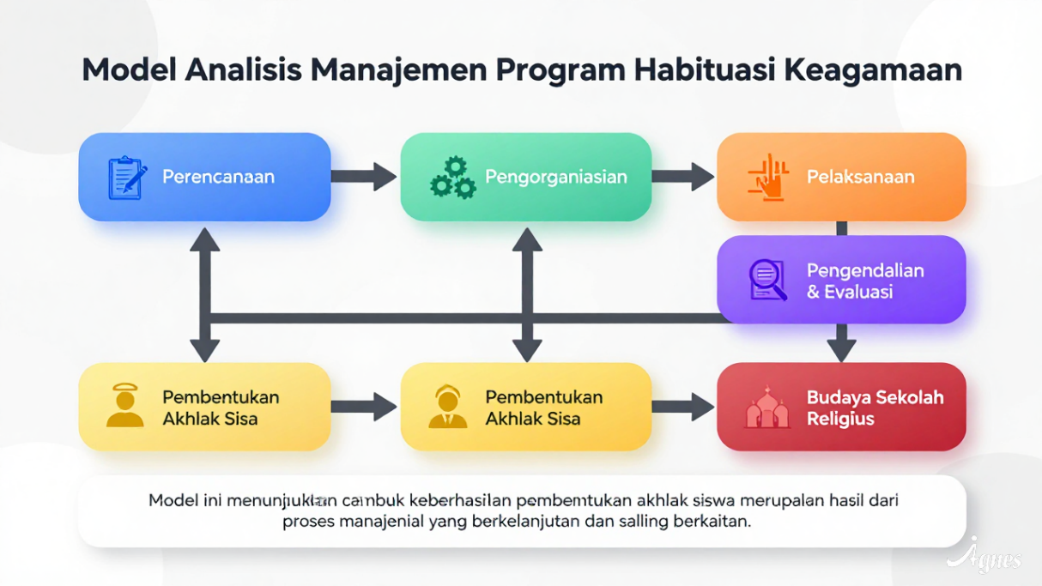
2 INSTRUMEN VALIDASI DATA
- Uji Keabsahan Data
Keabsahan data penelitian dijamin melalui empat kriteria kualitatif:
- Kredibilitas
Dilakukan melalui triangulasi sumber dan teknik, serta member check kepada informan utama.
- Transferabilitas
Penyajian data dilakukan secara rinci dan kontekstual agar dapat dipahami dan direplikasi pada konteks serupa.
- Dependabilitas
Proses penelitian didokumentasikan secara sistematis sesuai prosedur penelitian kualitatif.
- Konfirmabilitas
Temuan penelitian didasarkan pada data lapangan dan dapat ditelusuri melalui dokumen pendukung.

b. Lembar Triangulasi Data
Triangulasi Sumber
Fokus | KS | GPAI | WK | S | KOM
Perencanaan | ✔ | ✔ | – | – | –
Pelaksanaan | ✔ | ✔ | ✔ | ✔ | –
Dampak Akhlak | ✔ | ✔ | ✔ | ✔ | ✔
Hambatan & Solusi | ✔ | ✔ | ✔ | – | ✔

Triangulasi Teknik
Fokus | Wawancara | Observasi | Dokumentasi
Perencanaan | ✔ | – | ✔
Pelaksanaan | ✔ | ✔ | ✔
Evaluasi | ✔ | ✔ | ✔
Dampak Akhlak | ✔ | ✔ | –

- Catatan Member Check
Member check dilakukan dengan cara mengonfirmasi kembali ringkasan hasil wawancara dan temuan penelitian kepada informan utama, yaitu kepala sekolah, wakil kepala sekolah, dan guru PAI. Hasil konfirmasi menunjukkan bahwa informan menyatakan data yang disajikan telah sesuai dengan kondisi nyata di lapangan dan tidak terdapat keberatan terhadap interpretasi peneliti.

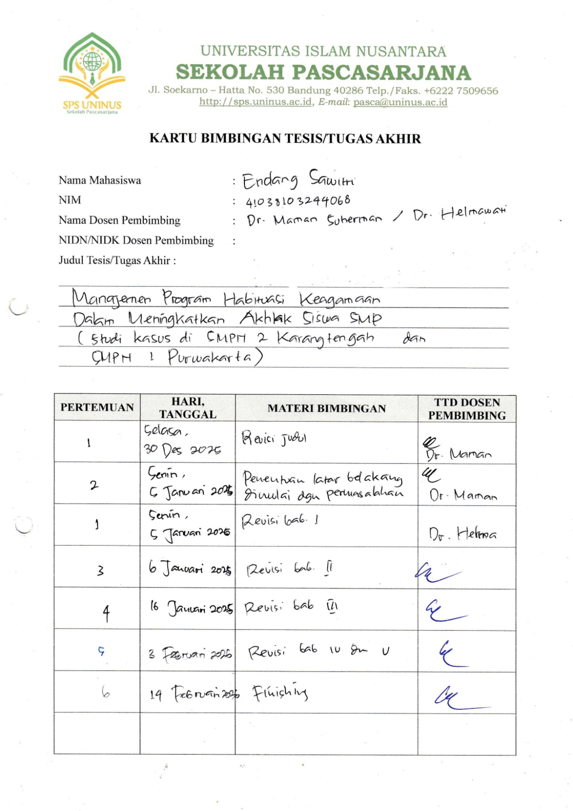
KARTU BIMBINGAN

